Государственное бюджетное учреждение
Тверской области
«Центр оценки качества образования»

СТАТИСТИКО-АНАЛИТИЧЕСКИЙ ОТЧЕТ
О РЕЗУЛЬТАТАХ ПРОВЕДЕНИЯ ВСЕРОССИЙСКИХ ПРОВЕРОЧНЫХ РАБОТ В ОБЩЕОБРАЗОВАТЕЛЬНЫХ ОРГАНИЗАЦИЯХ ТВЕРСКОЙ ОБЛАСТИ В 2021 ГОДУ

Тверь, 2021
СОДЕРЖАНИЕ
1. Введение 4
2. Общие результаты Всероссийских проверочных работ (весна 2021 г.) 6
3. Результаты Всероссийских проверочных работ в 4-х классах 8
3.1 Русский язык 8
3.2 Математика 11
3.3 Окружающий мир 14
4. Результаты Всероссийских проверочных работ в 5-х классах 19
4.1 Русский язык 19
4.2 Математика 24
4.3Биология 27
4.4 История 31
5. Результаты Всероссийских проверочных работ в 6-х классах 33
5.1 Русский язык 33
5.2 Математика 37
5.3 История 39
5.4 Биология 42
5.5 Обществознание 45
5.6 География 48
6. Результаты Всероссийских проверочных работ в 7-х классах 52
6.1 Русский язык 52
6.2 Математика 56
6.3 История 59
6.4 Биология 63
6.5 География 69
6.6 Обществознание 75
6.7 Физика 78
6.8 Иностранный язык 80
Английский язык
Немецкий язык
Французский язык
7. Результаты Всероссийских проверочных работ в 8-х классах 83
7.1 Русский язык 83
7.2 Математика 86
7.3 История 90
7.4 Биология 93
7.5 География 97
7.6 Обществознание 103
7.7 Физика 107
7.8 Химия 111
8. Результаты Всероссийских проверочных работ по русскому языку и математике в ШНОР…………………………………………………………………………………...116
9. Результаты Всероссийских проверочных работ по русскому языку и математике в ОО с признаками необъективности ВПР-2020 126 …………………………………126
10. Анализ обеспечения объективности проведения Всероссийских проверочных работ в 2021 году 128
11. Выводы 130
12. Рекомендации
134

  - ВВЕДЕНИЕ

Всероссийские проверочные работы (далее – ВПР) в 2021 году проводились на основании приказа Федеральной службы по надзору в сфере образования и науки (Рособрнадзор) от 11.02.2021 №119,в соответствии с региональным Порядком организации и проведения ВПР, утвержденным приказом Министерства образования Тверской области от 05.03.2021 №249/ПК.
В проверочных работах в 4 – 8 классах в апреле-мае 2021 года приняли участие обучающиеся 452 ОО из 42 МО – 100%.
Все обучающиеся 4, 5, 7 классов принимали участие в ВПР в штатном режиме. В параллели 6 и 8 классов в обязательном режиме проводились ВПР по русскому языку и математике, а также по двум предметам по выбору.
Цели проведения ВПР:
- мониторинг качества общего образования, в том числе мониторинг уровня общеобразовательной подготовки обучающихся в соответствии с федеральными государственными образовательными стандартами начального общего и основного общего образования, мониторинг сформированности функциональной грамотности обучающихся;
- совершенствование преподавания учебных предметов;
- повышение качества образовательных результатов на основе ранее проведенного анализа результатов обучающихся, полученных с соблюдением объективности ВПР на этапе проведения и проверки работ обучающихся;
-выявление динамики образовательных результатов обучающихся;
- корректировка организации образовательного процесса по учебным предметам на 2021/2022 учебный год.
Перечень учебных предметов:
4 классы – русский язык, математика, окружающий мир;
5 классы – русский язык, математика, история, биология;
6 классы – русский язык, математика, история, биология, география, обществознание;
7 классы – русский язык, математика, история, биология, география, обществознание, физика, иностранный язык;
8 классы – русский язык, математика, история, биология, география, обществознание, физика, химия.
Основные показатели, по которым представлены результаты ВПР:
- статистика по отметкам;
- доля обучающихся, достигших/не достигших базового уровня подготовки на уровне региона;
- доля обучающихся, достигших высокого уровня подготовки по предмету;
- доля обучающихся, справившихся с заданиями, оценивающими сформированность функциональной грамотности;
- доля обучающихся, показавших результат выше/ниже/в соответствии с текущей успеваемостью по предмету;
- освоение обучающимися 4-8 классов проверяемых знаний и умений по блокам содержания по проверяемым предметам.
Объективность результатов ВПР обеспечивалась организацией общественного наблюдения при проведении оценочных процедур и проверке работ обучающихся, перепроверок и проверок работ обучающихся школьными (или) муниципальными предметными комиссиями, соотнесением результатов внешних и внутренних оценочных процедур.
Результаты ВПР могут быть использованы для развития внутренней системы оценки качества образования, реализации коррекционной работы с обучающимися по устранению выявленных пробелов в предметной/метапредметной подготовке, а также совершенствования методической работы в школе.

    - ОБЩИЕ РЕЗУЛЬТАТЫ ВСЕРОССИЙСКИХ ПРОВЕРОЧНЫХ РАБОТ
(ВЕСНА 2021 Г., СТАРТОВАЯ ДИАГНОСТИКА)
Таблица 1
Предмет/Класс | Кол-во ОО | Кол-во уч-ков (чел.) | Распределение по отметкам (%) |  |  |  |  |  |  |  | Доля достигших базового уровня, % |  | Доля участников, получивших "4 и 5", %
Предмет/Класс | Кол-во ОО | Кол-во уч-ков (чел.) | "2" |  | "3" |  | "4" |  | "5"
Предмет/Класс | Кол-во ОО | Кол-во уч-ков (чел.) | Тв.обл. | РФ | Тв.обл. | РФ | Тв.обл. | РФ | Тв.обл. | РФ | Тв.обл. | РФ | Тв.обл. | РФ
4 класс
Русский язык | 423 | 12465 | 4,4% | 5,6% | 28,1% | 28,8% | 47,6% | 46,2% | 19,9% | 19,4% | 95,6% | 94,4% | 67,5% | 65,6%
Математика | 425 | 12893 | 1,9% | 3,0% | 20,5% | 20,9% | 45,3% | 43,7% | 32,4% | 32,5% | 98,1% | 97,1% | 77,7% | 76,2%
Окружающий мир | 426 | 12815 | 0,5% | 1,2% | 18,7% | 19,5% | 55,9% | 55,4% | 25,0% | 24,0% | 99,5% | 98,9% | 80,9% | 79,4%
5 класс
Русский язык | 412 | 12623 | 10,1% | 13,8% | 38,1% | 38,9% | 35,1% | 32,0% | 16,7% | 15,4% | 89,9% | 86,3% | 51,8% | 47,4%
Математика | 411 | 12632 | 9% | 12,4% | 36,2% | 36,5% | 36,3% | 34,0% | 18,5% | 17,1% | 91,0% | 87,6% | 54,8% | 51,1%
Биология | 412 | 12595 | 5,4% | 8,7% | 38,3% | 40,8% | 41,8% | 39,6% | 14,6% | 11,0% | 94,6% | 91,4% | 56,4% | 50,6%
История | 412 | 12595 | 3,9% | 6,9% | 32,9% | 37,9% | 42,4% | 39,2% | 20,8% | 16,0% | 96,1% | 93,1% | 63,2% | 55,2%
6 класс
Русский язык | 413 | 11992 | 12,6% | 16,5% | 40,7% | 40,4% | 36,3% | 33,9% | 10,4% | 9,2% | 87,4% | 83,5% | 46,7% | 43,1%
Математика | 415 | 12055 | 10,0% | 13,9% | 47,6% | 48,1% | 35,0% | 31,7% | 7,5% | 6,3% | 90% | 86,1% | 42,5% | 38%
Биология | 282 | 5962 | 6,6% | 9,9% | 41,4% | 44,2% | 41,1% | 37,5% | 10,9% | 8,4% | 93,4% | 90,1% | 52% | 45,9%
История | 297 | 5944 | 6,9% | 9,8% | 42,9% | 43,8% | 36,8% | 35,0% | 13,4% | 11,3% | 93,1% | 90,1% | 50,2% | 46,3%
География | 301 | 6077 | 2,7% | 4,2% | 42,5% | 42,8% | 43,2% | 42,2% | 11,7% | 10,8% | 97,3% | 95,8% | 54,9% | 53,0%
Обществознание | 286 | 6110 | 5,0% | 8,5% | 36,1% | 41,0% | 41,1% | 37,8% | 17,8% | 12,7% | 95,0% | 91,5% | 58,9% | 50,5%
7 класс
Русский язык | 418 | 11275 | 12,4% | 17,0% | 46,7% | 44,5% | 33,4% | 31,9% | 7,4% | 6,6% | 87,6% | 83,0% | 40,8% | 38,5%
Математика | 418 | 11225 | 8,7% | 12,0% | 51,8% | 49,9% | 29,7% | 29,6% | 9,8% | 8,4% | 91,3% | 87,9% | 39,5% | 38,0%
Биология (по образцу 8 класса) | 150 | 4901 | 5,4% | 9,1% | 45,2% | 45,2% | 40,7% | 37,5% | 8,7% | 8,2% | 94,6% | 90,9% | 49,4% | 45,7%
Биология (по образцу 7 класса) | 269 | 6297 | 6,7% | 9,4% | 44,2% | 46,2% | 37,4% | 35,0% | 11,7% | 9,5% | 93,3% | 90,7% | 49,1% | 44,5%
История | 418 | 11027 | 6,9% | 10,5% | 44,7% | 44,2% | 35,6% | 34,5% | 12,8% | 10,8% | 93,1% | 89,5% | 48,4% | 45,3%
Обществознание | 419 | 11103 | 7,6% | 10,9% | 43,8% | 45,7% | 36,9% | 34,7% | 11,7% | 8,7% | 92,4% | 89,1% | 48,6% | 43,4%
География | 419 | 11077 | 7,2% | 10,4% | 55,7% | 55,2% | 27,5% | 26,9% | 9,6% | 7,5% | 92,8% | 89,6% | 37,1% | 34,4%
Физика | 419 | 11015 | 8,2% | 12,6% | 49,1% | 47,4% | 32,5% | 30,5% | 10,2% | 9,6% | 91,8% | 87,5% | 42,7% | 40,1%
Английский язык | 294 | 9405 | 17,7% | 21,3% | 44,9% | 44,2% | 27,8% | 26,5% | 9,6% | 7,9% | 82,3% | 78,6% | 37,4% | 34,4%
Немецкий язык | 185 | 1319 | 15,4% | 19,0% | 49,4% | 48,6% | 29,7% | 26,8% | 5,6% | 5,5% | 84,6% | 80,9% | 35,3% | 32,3%
Французский язык | 9 | 120 | 6,7% | 21,1% | 57,5% | 44,5% | 34,2% | 27,5% | 1,7% | 6,9% | 93,3% | 78,9% | 35,9% | 34,4%
8 класс
Русский язык | 422 | 10531 | 15,2% | 19,7% | 37,9% | 36,7% | 38,4% | 36,0% | 8,6% | 7,6% | 84,1% | 80,3% | 47,0% | 43,6%
Математика | 421 | 10592 | 8,0% | 12,3% | 58,3% | 57,3% | 29,9% | 27,3% | 3,8% | 3,2% | 92,0% | 87,8% | 33,7% | 30,5%
Биология | 237 | 3739 | 4,4% | 7,4% | 40,9% | 42,5% | 42,4% | 40,5% | 12,3% | 9,7% | 95,6% | 92,7% | 54,7% | 50,2%
История | 231 | 3714 | 4,5% | 8,0% | 34,4% | 37,8% | 43,1% | 39,3% | 18,0% | 15,0% | 95,5% | 92,1% | 61,1% | 54,3%
Обществознание | 219 | 3422 | 8,6% | 13,9% | 42,8% | 46,6% | 35,1% | 30,5% | 13,5% | 8,9% | 91,4% | 86,0% | 48,6% | 39,4%
География | 222 | 3526 | 6,0% | 9,3% | 55,2% | 55,0% | 30,3% | 29,0% | 8,5% | 6,7% | 94,0% | 90,7% | 38,8% | 35,7%
Физика | 218 | 3596 | 9,0% | 13,0% | 47,3% | 48,0% | 35,9% | 30,7% | 7,8% | 8,3% | 91,0% | 87,0% | 43,7% | 39,0%
Химия | 224 | 3756 | 3,7% | 6,1% | 34,6% | 35,1% | 40,9% | 39,4% | 20,8% | 19,5% | 96,3% | 94,0% | 61,7% | 58,9%

Результаты ВПР в разрезе предметов и параллелей
Таблица 2
Предмет | 4 класс |  |  | 5 класс |  |  |  | 6 класс |  |  |  | 7 класс |  |  |  |  | 8 класс
Предмет | достигли баз. ур., % | «4 и 5», % |  | достигли баз. ур., % |  | «4 и 5», % |  | достигли баз. ур., % |  | «4 и 5», % |  | достигли баз. ур., % |  |  | «4 и 5», % |  | достигли баз. ур., % |  | «4 и 5», %
Русский язык | 95,6% | 67,5% |  | 89,9% |  | 51,8% |  | 87,4% |  | 46,7% |  | 87,5% |  |  | 40,8% |  | 84,9% |  | 47,0%
Математика | 98,2% | 77,7% |  | 91,0% |  | 54,8% |  | 90,1% |  | 42,5% |  | 91,3% |  |  | 39,5% |  | 92,0% |  | 33,7%
Окружающий мир | 99,6% | 80,9% |  | - |  | - |  | - |  | - |  | - |  |  | - |  | - |  | -
История | - | - |  | 96,1% |  | 63,2% |  | 93,1% |  | 50,2% |  | 93,1 |  |  | 48,4% |  | 95,5% |  | 61,1%
Биология | - | - |  | 94,6% |  | 56,4% |  | 93,4% |  | 52% |  | 93-95% |  |  | 49% |  | 95,6% |  | 54,7%
География | - | - |  | - |  | - |  | 97,4% |  | 54,9% |  | 92,8% |  |  | 37,1% |  | 94,0% |  | 38,8%
Обществознание | - | - |  | - |  | - |  | 95,0% |  | 58,9% |  | 92,4% |  |  | 48,6% |  | 91,4% |  | 48,6%
Английский язык | - | - |  | - |  | - |  | - |  | - |  | 82,3% |  |  | 37,4% |  | - |  | -
Немецкий язык |  |  |  |  |  |  |  |  |  |  |  | 84,7% |  |  | 35,3% |  | - |  | -
Французский язык |  |  |  |  |  |  |  |  |  |  |  | 93,4% |  |  | 35,9% |  | - |  | -
Физика | - | - |  | - |  | - |  | - |  | - |  | 91,8% |  |  | 42,7% |  | 91,0% |  | 43,7%
Химия | - | - |  | - |  | - |  | - |  | - |  | - |  |  | - |  | 96,3% |  | 61,7%

    - РЕЗУЛЬТАТЫ ВСЕРОССИЙСКИХ ПРОВЕРОЧНЫХ РАБОТ
В 4-Х КЛАССАХ

3.1. РУССКИЙ ЯЗЫК

Распределение по отметкам в сравнении с РФ
Таблица3
 | Кол-во  участников | Распределение по отметкам, %
 | Кол-во  участников | «2» | «3» | «4» | «5»
 | Кол-во  участников | 0–13 б. | 14–23 б. | 24–32 б. | 33–38 б.
Тверская область | 12465 | 4,4 | 28,1 | 47,6 | 19,9
РФ | 1510998 | 5,6 | 28,83 | 46,2 | 19,4

Динамика результатов за 3 года (2019-2021): доля обучающихся, достигших базового уровня; доля «4 и 5»
Диаграмма 1
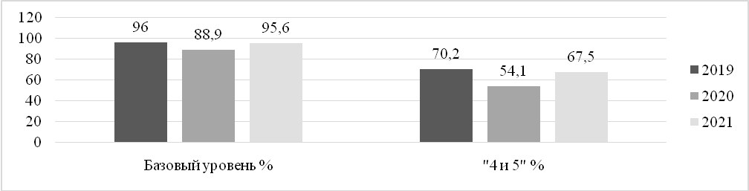

Соответствие отметки за ВПР и отметки по журналу (%)
Диаграмма 2
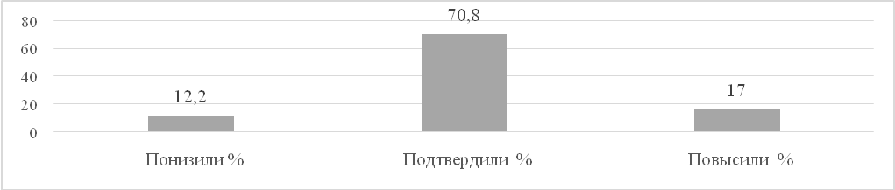

Достижение планируемых результатов
Таблица 4
Проверяемые требования (умения) в соответствии с ФГОС | Макс.балл | Тверская обл., % | РФ, %
1K1. Умение писать текст под диктовку, соблюдая в практике письма изученные орфографические и пунктуационные нормы. Писать под диктовку тексты в соответствии с изученными правилами правописания; проверять предложенный текст, находить и исправлять орфографические и пунктуационные ошибки. Осознавать место возможного возникновения орфографической ошибки; при работе над ошибками осознавать причины появления ошибки и определять способы действий, помогающие предотвратить ее в последующих письменных работах | 4 | 63,1 | 61,4
1K2. Умение писать текст под диктовку, соблюдая в практике письма изученные орфографические и пунктуационные нормы. Писать под диктовку тексты в соответствии с изученными правилами правописания; проверять предложенный текст, находить и исправлять орфографические и пунктуационные ошибки. Осознавать место возможного возникновения орфографической ошибки; при работе над ошибками осознавать причины появления ошибки и определять способы действий, помогающие предотвратить ее в последующих письменных работах | 3 | 88,0 | 87,7
2. Умение распознавать однородные члены предложения. Выделять предложения с однородными членами | 3 | 68,8 | 66,3
3.1. Умение распознавать главные члены предложения. Находить главные и второстепенные (без деления на виды) члены предложения | 1 | 87,2 | 84,2
3.2. Умение распознавать части речи. Распознавать грамматические признаки слов; с учетом совокупности выявленных признаков (что называет, на какие вопросы отвечает, как изменяется) относить слова к определенной группе основных частей речи | 3 | 79,7 | 76,3
4. Умение распознавать правильную орфоэпическую норму. Соблюдать нормы русского литературного языка в собственной речи и оценивать соблюдение этих норм в речи собеседников (в объеме представленного в учебнике материала) | 2 | 76,9 | 75,7
5. Умение классифицировать согласные звуки. Характеризовать звуки русского языка: согласные звонкие/глухие | 1 | 81,5 | 80,3
6. Умение распознавать основную мысль текста при его письменном предъявлении; адекватно формулировать основную мысль в письменной форме, соблюдая нормы построения предложения и словоупотребления. Определять тему и главную мысль текста | 2 | 56,0 | 56,9
7. Умение составлять план прочитанного текста (адекватно воспроизводить прочитанный текст с заданной степенью свернутости) в письменной форме, соблюдая нормы построения предложения и словоупотребления. Делить тексты на смысловые части, составлять план текста | 3 | 61,6 | 61,6
8. Умение строить речевое высказывание заданной структуры (вопросительное предложение) в письменной форме по содержанию прочитанного текста. Задавать вопросы по содержанию текста и отвечать на них, подтверждая ответ примерами из текста | 2 | 67,3 | 67,5
9. Умение распознавать значение слова; адекватно формулировать значение слова в письменной форме, соблюдая нормы построения предложения и словоупотребления. Определять значение слова по тексту | 1 | 70,36 | 73,0
10. Умение подбирать к слову близкие по значению слова. Подбирать синонимы для устранения повторов в тексте | 1 | 69,9 | 70,95
11. Умение классифицировать слова по составу. Находить в словах с однозначно выделяемыми морфемами окончание, корень, приставку, суффикс | 2 | 66,5 | 66,0
12.1. Умение распознавать имена существительные в предложении, распознавать грамматические признаки имени существительного. Распознавать грамматические признаки слов, с учетом совокупности выявленных признаков относить слова к определенной группе основных частей речи / Проводить морфологический разбор имен существительных по предложенному в учебнике алгоритму; оценивать правильность проведения морфологического разбора; находить в тексте предлоги с именами существительными, к которым они относятся | 1 | 74,3 | 71,1
12.2. Умение распознавать имена существительные в предложении, распознавать грамматические признаки имени существительного. Распознавать грамматические признаки слов, с учетом совокупности выявленных признаков относить слова к определенной группе основных частей речи / Проводить морфологический разбор имен существительных по предложенному в учебнике алгоритму; оценивать правильность проведения морфологического разбора; находить в тексте предлоги с именами существительными, к которым они относятся | 2 | 72,0 | 69,6
13.1. Умение распознавать имена прилагательные в предложении, распознавать грамматические признаки имени прилагательного. Распознавать грамматические признаки слов, с учетом совокупности выявленных признаков относить слова к определенной группе основных частей речи / Проводить морфологический разбор имен прилагательных по предложенному в учебнике алгоритму, оценивать правильность проведения морфологического разбора | 1 | 71,1 | 69,7
13.2. Умение распознавать имена прилагательные в предложении, распознавать грамматические признаки имени прилагательного. Распознавать грамматические признаки слов, с учетом совокупности выявленных признаков относить слова к определенной группе основных частей речи / Проводить морфологический разбор имен прилагательных по предложенному в учебнике алгоритму, оценивать правильность проведения морфологического разбора | 2 | 62,5 | 61,0
14. Умение распознавать глаголы в предложении. Распознавать грамматические признаки слов, с учетом совокупности выявленных признаков относить слова к определенной группе основных частей речи | 1 | 81,3 | 80,6
15.1. Умение на основе данной информации и собственного жизненного опыта обучающихся определять конкретную жизненную ситуацию для адекватной интерпретации данной информации, соблюдая при письме изученные орфографические и пунктуационные нормы. Интерпретация содержащейся в тексте информации | 2 | 45,2 | 44,1
15.2. Умение на основе данной информации и собственного жизненного опыта обучающихся определять конкретную жизненную ситуацию для адекватной интерпретации данной информации, соблюдая при письме изученные орфографические и пунктуационные нормы. Интерпретация содержащейся в тексте информации | 1 | 37,3 | 39,3
Наибольшие затруднения вызвали задания на:
- умение распознавать основную мысль текста, адекватно ее формулировать в письменной форме, соблюдая нормы построения предложения и словоупотребления - 56,0% (РФ – 56,9%);
Пример: Прочитай текст и выполни задание: Грамотные люди подсказали мальчику, что надо прочитать много книг, чтобы получить глубокие знания. Что хотел сказать автор читателю? Определи и запиши основную мысль текста.
- умение на основе данной информации и собственного жизненного опыта обучающихся определять конкретную жизненную ситуацию для адекватной интерпретации данной информации, соблюдая при письме изученные орфографические и пунктуационные нормы: (Толкование ситуации в заданном контексте) – 45,2% (РФ -44,1%);
(Правописная грамотность ) – 37,3% (РФ – 39,3%);
Пример: Подумай и напиши, в какой ситуации уместно будет употребить выражение: «Первый блин всегда комом».

- умение писать текст под диктовку, соблюдая в практике письма изученные орфографические и пунктуационные нормы. Писать под диктовку тексты в соответствии с изученными правилами правописания; проверять предложенный текст, находить и исправлять орфографические и пунктуационные ошибки– 63,1% (РФ – 61,4%);
- умение распознавать однородные члены предложения. Выделять предложения с однородными членами– 68,8% (РФ – 66,3%);

-умение составлять план прочитанного текста (адекватно воспроизводить прочитанный текст с заданной степенью свернутости) в письменной форме, соблюдая нормы построения предложения и словоупотребления. Делить тексты на смысловые части, составлять план текста (задание 7) – 61,6% (РФ – 61,6%);

- умение классифицировать слова по составу. Находить в словах с однозначно выделяемыми морфемами окончание, корень, приставку, суффикс (задание 11)– 66,5% (РФ – 66,0%);

3.2. МАТЕМАТИКА
Распределение по отметкам в сравнении с РФ
Таблица 5
 | Кол-во  участников | Распределение по отметкам, %
 | Кол-во  участников | «2» | «3» | «4» | «5»
 | Кол-во  участников | 0–5 б. | 6–9 б. | 10–14 б. | 15–20 б.
Тверская область | 12893 | 1,9 | 20,5 | 45,3 | 32,4
РФ | 1528229 | 3,01 | 20,9 | 43,7 | 32,5

Динамика результатов за 3 года (2019-2021): доля обучающихся, достигших базового уровня; доля «4 и 5»
Диаграмма 3
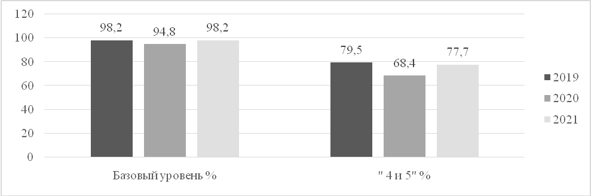

Соответствие отметки за ВПР и отметки по журналу (%)
Диаграмма 4
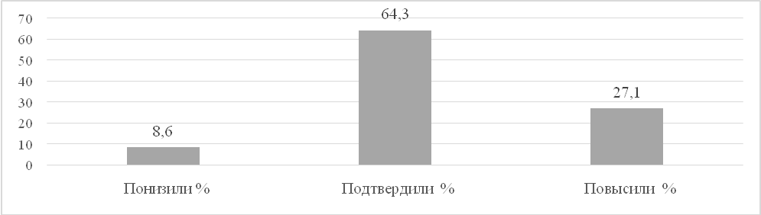

Достижение планируемых результатов
Таблица 6
Проверяемые требования (умения) в соответствии с ФГОС | Макс. балл | Тверская обл., % | РФ, %
1. Умение выполнять арифметические действия с числами и числовыми выражениями. Выполнять устно сложение, вычитание, умножение и деление однозначных, двузначных и трехзначных чисел в случаях, сводимых к действиям в пределах 100 (в том числе с нулем и числом 1). | 1 | 93,9 | 93,1
2. Умение выполнять арифметические действия с числами и числовыми выражениями. Вычислять значение числового выражения (содержащего 2–3 арифметических действия, со скобками и без скобок). | 1 | 85,7 | 84,2
3. Использование начальных математических знаний для описания и объяснения окружающих предметов, процессов, явлений, для оценки количественных и пространственных отношений предметов, процессов, явлений. Решать арифметическим способом (в 1–2 действия) учебные задачи и задачи, связанные с повседневной жизнью. | 2 | 85,6 | 84,3
4. Использование начальных математических знаний для описания и объяснения окружающих предметов, процессов, явлений, для оценки количественных и пространственных отношений предметов, процессов, явлений. Читать, записывать и сравнивать величины (массу, время, длину, площадь, скорость), используя основные единицы измерения величин и соотношения между ними (килограмм – грамм; час – минута, минута – секунда; километр – метр, метр – дециметр, дециметр – сантиметр, метр – сантиметр, сантиметр – миллиметр) | 1 | 60,9 | 61,0
5.1. Умение исследовать, распознавать геометрические фигуры. Вычислять периметр треугольника, прямоугольника и квадрата, площадь прямоугольника и квадрата. | 1 | 68,2 | 68,1
5.2. Умение изображать геометрические фигуры. Выполнять построение геометрических фигур с заданными измерениями (отрезок, квадрат, прямоугольник) с помощью линейки, угольника. | 1 | 55,8 | 56,1
6.1. Умение работать с таблицами, схемами, графиками диаграммами. Читать несложные готовые таблицы. | 1 | 94,1 | 93,1
6.2. Умение работать с таблицами, схемами, графиками диаграммами, анализировать и интерпретировать данные. Сравнивать и обобщать информацию, представленную в строках и столбцах несложных таблиц и диаграмм. | 1 | 86,7 | 84,5
7. Умение выполнять арифметические действия с числами и числовыми выражениями. Выполнять письменно действия с многозначными числами (сложение, вычитание, умножение и деление на однозначное, двузначное числа в пределах 10 000) с использованием таблиц сложения и умножения чисел, алгоритмов письменных арифметических действий (в том числе деления с остатком). | 1 | 65,2 | 64,8
8. Умение решать текстовые задачи. Читать, записывать и сравнивать величины (массу, время, длину, площадь, скорость), используя основные единицы измерения величин и соотношения между ними (килограмм – грамм; час – минута, минута – секунда; километр – метр, метр – дециметр, дециметр – сантиметр, метр – сантиметр, сантиметр – миллиметр); решать задачи в 3–4 действия | 2 | 47,1 | 47,5
9.1. Овладение основами логического и алгоритмического мышления. Интерпретировать информацию, полученную при проведении несложных исследований (объяснять, сравнивать и обобщать данные, делать выводы и прогнозы). | 1 | 55,9 | 55,2
9.2. Овладение основами логического и алгоритмического мышления. Интерпретировать информацию, полученную при проведении несложных исследований (объяснять, сравнивать и обобщать данные, делать выводы и прогнозы). | 1 | 46,2 | 45,1
10. Овладение основами логического и алгоритмического мышления. Собирать, представлять, интерпретировать информацию | 2 | 59,7 | 58,7
11. Овладение основами пространственного воображения. Описывать взаимное расположение предметов в пространстве и на плоскости. | 2 | 69,0 | 67,7
12. Овладение основами логического и алгоритмического мышления.  Решать задачи в 3–4 действия. | 2 | 15,1 | 16,8

Наибольшие затруднения вызвали задания на:
- умение решать текстовые задачи. Читать, записывать и сравнивать величины (массу, время, длину, площадь, скорость), используя основные единицы измерения величин и соотношения между ними (килограмм – грамм; час – минута, минута – секунда; километр – метр, метр – дециметр, дециметр – сантиметр, метр – сантиметр, сантиметр – миллиметр) - 47,1% (РФ – 47,5%);
Пример: Андрей на уроке физкультуры пробежал дистанцию 3 км. За каждую из девяти первых минут Андрей пробежал по 200 м. Затем он ускорился и за каждую из оставшихся минут пробегал по 300 м. За сколько минут Андрей пробежал дистанцию 3 км?

- овладение основами логического и алгоритмического мышления. Интерпретировать информацию, полученную при проведении несложных исследований (объяснять, сравнивать и обобщать данные, делать выводы и прогнозы) – 46,2% (РФ – 45,1%);
Пример: Кирилл, Лена и Саша ловили окуней. Кирилл поймал окуней меньше, чем Лена. Вместе Кирилл и Лена поймали столько же окуней, сколько поймал Саша. Меньше четырёх окуней не поймал никто из них, а вместе они поймали 20 окуней. Сколько окуней поймала Лена?

- овладение основами логического и алгоритмического мышления, умение решать
задачи в 3–4 действия – 15,1% (РФ – 16,8%);
Пример: Света собирала грибы. Подосиновиков Света собрала в два раза меньше, чем маслят, а подберёзовиков столько же, сколько маслят. Света решила посчитать все собранные грибы. Сначала у неё получилось 72 гриба, потом — 75, а в третий раз — 74. Известно, что один раз Света посчитала правильно. Сколько грибов собрала Света?

- умение изображать геометрические фигуры, выполнять построение геометрических фигур с заданными измерениями (отрезок, квадрат, прямоугольник) с помощью линейки, угольника – 55,8% (РФ – 56,1%);
Пример: На клетчатом поле со стороной клетки 1 см изображена фигура. Изобрази на рисунке прямоугольник площадью 21 см2 так, чтобы вся данная фигура была его частью.

3.3. ОКРУЖАЮЩИЙ МИР
Распределение по отметкам в сравнении с РФ
Таблица 7
 | Кол-во  участников | Распределение по отметкам, %
 | Кол-во  участников | «2» | «3» | «4» | «5»
 | Кол-во  участников | 0–7 б. | 8–17 б. | 18–26 б. | 27–32 б.
Тверская область | 12815 | 0,5 | 18,7 | 55,9 | 25,0
РФ | 1518096 | 1,17 | 19,51 | 55,35 | 23,97

Динамика результатов за 3 года (2019-2021): доля обучающихся, достигших базового уровня; доля «4 и 5»
Диаграмма 5
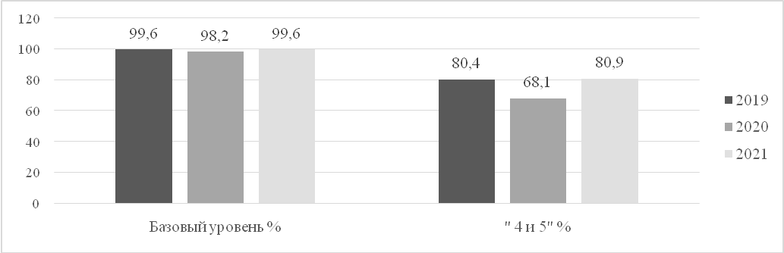

Соответствие отметки за ВПР и отметки по журналу (%)
Диаграмма 6
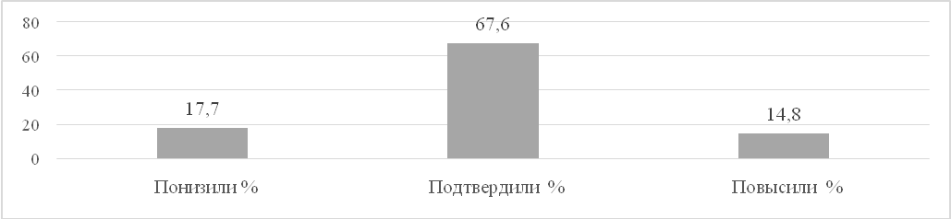

Достижение планируемых результатов
Таблица 8
Проверяемые требования (умения) в соответствии с ФГОС | Макс.  балл | Тверская  обл., % | РФ, %
1. Овладение начальными сведениями о сущности и особенностях объектов, процессов и явлений действительности (природных, социальных, культурных, технических и др.); использование различных способов анализа, передачи информации в соответствии с познавательными задачами; в том числе умение анализировать изображения. Узнавать изученные объекты и явления живой и неживой природы; использовать знаково-символические средства для решения задач. | 2 | 91,2 | 90,6
2. Использование различных способов анализа, организации, передачи и интерпретации информации в соответствии с познавательными задачами; освоение доступных способов изучения природы.  Использовать знаково-символические средства для решения задач; понимать информацию, представленную разными способами: словесно, в виде таблицы, схемы. | 2 | 76,5 | 76,1
3.1. Овладение начальными сведениями о сущности и особенностях объектов, процессов и явлений действительности (природных, социальных, культурных, технических и др.); овладение логическими действиями анализа, синтеза, обобщения, классификации по родовидовым признакам.  Использовать готовые модели (глобус, карту, план) для объяснения явлений или описания свойств объектов; обнаруживать простейшие взаимосвязи между живой и неживой природой, взаимосвязи в живой природе. | 1 | 59,3 | 59,9
3.2. Овладение начальными сведениями о сущности и особенностях объектов, процессов и явлений действительности (природных, социальных, культурных, технических и др.); овладение логическими действиями анализа, синтеза, обобщения, классификации по родовидовым признакам.  Использовать готовые модели (глобус, карту, план) для объяснения явлений или описания свойств объектов; обнаруживать простейшие взаимосвязи между живой и неживой природой, взаимосвязи в живой природе. | 2 | 87,3 | 85,9
3.3. Овладение начальными сведениями о сущности и особенностях объектов, процессов и явлений действительности (природных, социальных, культурных, технических и др.); овладение логическими действиями анализа, синтеза, обобщения, классификации по родовидовым признакам.  Использовать готовые модели (глобус, карту, план) для объяснения явлений или описания свойств объектов; обнаруживать простейшие взаимосвязи между живой и неживой природой, взаимосвязи в живой природе. | 3 | 60,8 | 59,5
4. Овладение начальными сведениями о сущности и особенностях объектов, процессов и явлений действительности; умение анализировать изображения.  Узнавать изученные объекты и явления живой и неживой природы; использовать знаково-символические средства, в том числе модели, для решения задач. | 2 | 76,2 | 75,4
5. Освоение элементарных норм здоровьесберегающего поведения в природной и социальной среде.  Понимать необходимость здорового образа жизни, соблюдения правил безопасного поведения; использовать знания о строении и функционировании организма человека для сохранения и укрепления своего здоровья. | 1 | 87,0 | 86,3
6.1. Освоение доступных способов изучения природы (наблюдение, измерение, опыт); овладение логическими действиями сравнения, анализа, синтеза, установления аналогий и причинно-следственных связей, построения рассуждений; осознанно строить речевое высказывание в соответствии с задачами коммуникации.  Вычленять содержащиеся в тексте основные события; сравнивать между собой объекты, описанные в тексте, выделяя 2-3 существенных признака; проводить несложные наблюдения в окружающей среде и ставить опыты, используя простейшее лабораторное оборудование;  создавать и преобразовывать модели и схемы для решения задач | 1 | 77,7 | 77,0
6.2. Освоение доступных способов изучения природы (наблюдение, измерение, опыт); овладение логическими действиями сравнения, анализа, синтеза, установления аналогий и причинно-следственных связей, построения рассуждений; осознанно строить речевое высказывание в соответствии с задачами коммуникации.  Вычленять содержащиеся в тексте основные события; сравнивать между собой объекты, описанные в тексте, выделяя 2-3 существенных признака; проводить несложные наблюдения в окружающей среде и ставить опыты, используя простейшее лабораторное оборудование; создавать и преобразовывать модели и схемы для решения задач | 1 | 44,2 | 45,4
6.3. Освоение доступных способов изучения природы (наблюдение, измерение, опыт); овладение логическими действиями сравнения, анализа, синтеза, установления аналогий и причинно-следственных связей, построения рассуждений; осознанно строить речевое высказывание в соответствии с задачами коммуникации.  Вычленять содержащиеся в тексте основные события; сравнивать между собой объекты, описанные в тексте, выделяя 2-3 существенных признака; проводить несложные наблюдения в окружающей среде и ставить опыты, используя простейшее лабораторное оборудование;  создавать и преобразовывать модели и схемы для решения задач | 2 | 31,9 | 33,5
7.1. Освоение элементарных правил нравственного поведения в мире природы и людей; использование знаково-символических средств представления информации для создания моделей изучаемых объектов и процессов; осознанно строить речевое высказывание в соответствии с задачами коммуникации.  Использовать знаково-символические средства, в том числе модели, для решения задач / выполнять правила безопасного поведения в доме, на улице, природной среде | 1 | 74,4 | 74,1
7.2. Освоение элементарных правил нравственного поведения в мире природы и людей; использование знаково-символических средств представления информации для создания моделей изучаемых объектов и процессов; осознанно строить речевое высказывание в соответствии с задачами коммуникации.  Использовать знаково-символические средства, в том числе модели, для решения задач / выполнять правила безопасного поведения в доме, на улице, природной среде | 2 | 70,8 | 69,2
8K1. Овладение начальными сведениями о сущности и особенностях объектов, процессов и явлений действительности (социальных); осознанно строить речевое высказывание в соответствии с задачами коммуникации.  Оценивать характер взаимоотношений людей в различных социальных группах. | 1 | 85,7 | 85,5
8K2. Овладение начальными сведениями о сущности и особенностях объектов, процессов и явлений действительности (социальных); осознанно строить речевое высказывание в соответствии с задачами коммуникации.  Оценивать характер взаимоотношений людей в различных социальных группах. | 1 | 74,2 | 73,0
8K3. Овладение начальными сведениями о сущности и особенностях объектов, процессов и явлений действительности (социальных); осознанно строить речевое высказывание в соответствии с задачами коммуникации.  Оценивать характер взаимоотношений людей в различных социальных группах. | 1 | 51,4 | 51,2
9.1. Сформированность уважительного отношения к России, своей семье, культуре нашей страны, её современной жизни; готовность излагать свое мнение и аргументировать свою точку зрения; осознанно строить речевое высказывание в соответствии с задачами коммуникации.  [Будут сформированы] основы гражданской идентичности, своей этнической принадлежности в форме осознания «Я» как члена семьи, представителя народа, гражданина России;  осознавать свою неразрывную связь с разнообразными окружающими социальными группами | 1 | 93,6 | 92,0
9.2. Сформированность уважительного отношения к России, своей семье, культуре нашей страны, её современной жизни; готовность излагать свое мнение и аргументировать свою точку зрения; осознанно строить речевое высказывание в соответствии с задачами коммуникации.  [Будут сформированы] основы гражданской идентичности, своей этнической принадлежности в форме осознания «Я» как члена семьи, представителя народа, гражданина России;  осознавать свою неразрывную связь с разнообразными окружающими социальными группами | 1 | 87,0 | 86,2
9.3. Сформированность уважительного отношения к России, своей семье, культуре нашей страны, её современной жизни; готовность излагать свое мнение и аргументировать свою точку зрения; осознанно строить речевое высказывание в соответствии с задачами коммуникации.  [Будут сформированы] основы гражданской идентичности, своей этнической принадлежности в форме осознания «Я» как члена семьи, представителя народа, гражданина России;  осознавать свою неразрывную связь с разнообразными окружающими социальными группами | 1 | 59,5 | 60,4
10.1. Сформированность уважительного отношения к родному краю; осознанно строить речевое высказывание в соответствии с задачами коммуникации.  [Будут сформированы] основы гражданской идентичности, своей этнической принадлежности в форме осознания «Я» как члена семьи, представителя народа, гражданина России; описывать достопримечательности столицы и родного края. | 2 | 84,1 | 81,4
10.2K1. Сформированность уважительного отношения к родному краю; осознанно строить речевое высказывание в соответствии с задачами коммуникации.  [Будут сформированы] основы гражданской идентичности, своей этнической принадлежности в форме осознания «Я» как члена семьи, представителя народа, гражданина России; описывать достопримечательности столицы и родного края. | 1 | 67,6 | 66,0
10.2K3. Сформированность уважительного отношения к родному краю; осознанно строить речевое высказывание в соответствии с задачами коммуникации. | 2 | 41,1 | 38,3
Наибольшие затруднения вызвали задания на:
- освоение доступных способов изучения природы (наблюдение, измерение, опыт); овладение логическими действиями сравнения, анализа, синтеза, установления аналогий и причинно-следственных связей, построение рассуждений; умение осознанно строить речевое высказывание в соответствии с задачами коммуникации; вычленение содержащихся в тексте основных событий; умение сравнивать между собой объекты, описанные в тексте, выделяя 2-3 существенных признака; проводить несложные наблюдения в окружающей среде и ставить опыты, используя простейшее лабораторное оборудование

Пример: Известно, что все краски обладают различными свойствами, например, одни разводятся водой, другие специальным растворителем, одни ложатся на бумагу прозрачным слоем, другие – плотным, одни высыхают быстро, другие долго. Сергей, Марина и Виктор изучали скорость высыхания различных красок. Для этого они решили провести опыт. Ребята подготовили кисти, три вида красок и белые бумажные салфетки, чтобы с их помощью можно было проверить степень высыхания красок. Затем они начертили на листе плотного картона, предназначенного для рисования, три одинаковых квадрата и одновременно закрасили квадраты, наложив по одному слою краски. Причём Сергей закрасил свой квадрат акварелью, Марина – гуашью, а Виктор – масляной краской.
-Какие измерения и сравнения нужно провести ребятам, чтобы узнать, какая краска высыхает быстрее?- 44,2% (РФ – 45,4%);
- Если бы ребята захотели выяснить, влияет ли количество нанесённых слоёв краски на скорость её высыхания, с помощью какого опыта они могли бы это сделать? Опиши этот опыт - 31,9% (РФ – 33,5%);

- овладение начальными сведениями о сущности и особенностях объектов, процессов и явлений действительности (социальных); осознанно строить речевое высказывание в соответствии с задачами коммуникации - 51,4% (РФ – 51,2%);
Пример: На фотографиях изображены предметы, которые используют представители одной профессии. Чем работа людей этой профессии полезна обществу?
- сформированность уважительного отношения к родному краю; осознанно строить речевое высказывание в соответствии с задачами коммуникации - 41,1% (РФ – 38,3%)
Пример: Что изображено на гербе твоего региона? Какие растения встречаются в природе твоего региона (укажи не менее трёх растений)? Опиши одно из этих растений. Как люди используют это растение?

- РЕЗУЛЬТАТЫ ВСЕРОССИЙСКИХ ПРОВЕРОЧНЫХ РАБОТ
В 5-Х КЛАССАХ

4.1. РУССКИЙ ЯЗЫК
Распределение по отметкам в сравнении с РФ
Таблица 9
 | Кол-во  участников | Распределение по отметкам, %
 | Кол-во  участников | «2» | «3» | «4» | «5»
 | Кол-во  участников | 0–17 б. | 18–28 б. | 29–38 б. | 39–45 б.
Тверская область | 12623 | 10,1 | 38,1 | 35,1 | 16,7
РФ | 1447733 | 13,79 | 38,87 | 31,98 | 15,37

Динамика результатов за 3 года (2019-2021):
доля обучающихся, достигших базового уровня; доля «4 и 5»
Диаграмма 7
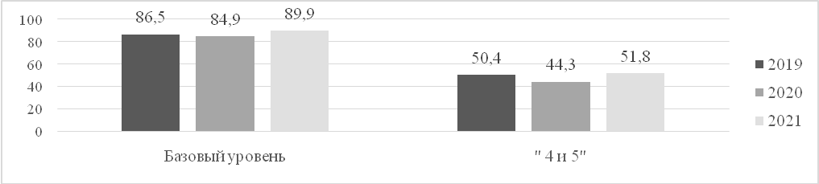

Соответствие отметки за ВПР и отметки по журналу (%)
Диаграмма 8
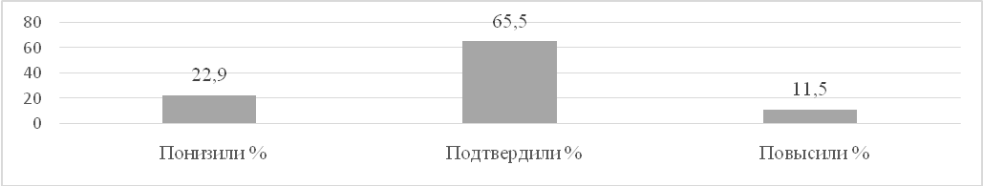

Достижение планируемых результатов
Таблица 10
Проверяемые требования (умения) в соответствии с ФГОС | Макс.  балл | Тверская обл., % | РФ, %
1K1. Совершенствование видов речевой деятельности (чтения, письма), обеспечивающих эффективное овладение разными учебными предметами; овладение основными нормами литературного языка (орфографическими, пунктуационными); стремление к речевому самосовершенствованию. Соблюдать основные языковые нормы в письменной речи; редактировать письменные тексты разных стилей и жанров с соблюдением норм современного русского литературного языка | 4 | 60,2 | 58,9
1K2. Совершенствование видов речевой деятельности (чтения, письма), обеспечивающих эффективное овладение разными учебными предметами; овладение основными нормами литературного языка (орфографическими, пунктуационными); стремление к речевому самосовершенствованию. Соблюдать основные языковые нормы в письменной речи; редактировать письменные тексты разных стилей и жанров с соблюдением норм современного русского литературного языка | 3 | 53,7 | 53,8
1K3. Совершенствование видов речевой деятельности (чтения, письма), обеспечивающих эффективное овладение разными учебными предметами; овладение основными нормами литературного языка (орфографическими, пунктуационными); стремление к речевому самосовершенствованию. Соблюдать основные языковые нормы в письменной речи; редактировать письменные тексты разных стилей и жанров с соблюдением норм современного русского литературного языка | 2 | 90,3 | 90,1
2K1. Расширение и систематизация научных знаний о языке; осознание взаимосвязи его уровней и единиц; освоение базовых понятий лингвистики, основных единиц и грамматических категорий языка; формирование навыков проведения различных видов анализа слова (фонетического, морфемного, словообразовательного, лексического, морфологического), синтаксического анализа словосочетания и предложения. Проводить фонетический анализ слова; проводить морфемный анализ слов; проводить морфологический анализ слова; проводить синтаксический анализ словосочетания и предложения. | 3 | 56,0 | 54,0
2K2. Расширение и систематизация научных знаний о языке; осознание взаимосвязи его уровней и единиц; освоение базовых понятий лингвистики, основных единиц и грамматических категорий языка; формирование навыков проведения различных видов анализа слова (фонетического, морфемного, словообразовательного, лексического, морфологического), синтаксического анализа словосочетания и предложения. Проводить фонетический анализ слова; проводить морфемный анализ слов; проводить морфологический анализ слова; проводить синтаксический анализ словосочетания и предложения. | 3 | 84,4 | 79,2
2K3. Расширение и систематизация научных знаний о языке; осознание взаимосвязи его уровней и единиц; освоение базовых понятий лингвистики, основных единиц и грамматических категорий языка; формирование навыков проведения различных видов анализа слова (фонетического, морфемного, словообразовательного, лексического, морфологического), синтаксического анализа словосочетания и предложения. Проводить фонетический анализ слова; проводить морфемный анализ слов; проводить морфологический анализ слова; проводить синтаксический анализ словосочетания и предложения. | 3 | 50,5 | 46,0
2K4. Расширение и систематизация научных знаний о языке; осознание взаимосвязи его уровней и единиц; освоение базовых понятий лингвистики, основных единиц и грамматических категорий языка; формирование навыков проведения различных видов анализа слова (фонетического, морфемного, словообразовательного, лексического, морфологического), синтаксического анализа словосочетания и предложения. Проводить фонетический анализ слова; проводить морфемный анализ слов; проводить морфологический анализ слова; проводить синтаксический анализ словосочетания и предложения. | 3 | 56,9 | 52,2
3. Совершенствование видов речевой деятельности (чтения, говорения), обеспечивающих эффективное овладение разными учебными предметами и взаимодействие с окружающими людьми; овладение основными нормами литературного языка (орфоэпическими). Проводить орфоэпический анализ слова; определять место ударного слога | 2 | 74,5 | 72,1
4.1. Расширение и систематизация научных знаний о языке; осознание взаимосвязи его уровней и единиц; освоение базовых понятий лингвистики, основных единиц и грамматических категорий языка. Опознавать самостоятельные части речи и их формы, а также служебные части речи и междометия | 3 | 78,0 | 74,6
4.2. Расширение и систематизация научных знаний о языке; осознание взаимосвязи его уровней и единиц; освоение базовых понятий лингвистики, основных единиц и грамматических категорий языка. Опознавать самостоятельные части речи и их формы, а также служебные части речи и междометия | 2 | 54,4 | 51,1
5.1. Совершенствование видов речевой деятельности (чтения, письма), обеспечивающих эффективное овладение разными учебными предметами и взаимодействие с окружающими людьми; расширение и систематизация научных знаний о языке; осознание взаимосвязи его уровней и единиц; освоение базовых понятий лингвистики, основных единиц и грамматических категорий языка; овладение основными нормами литературного языка (пунктуационными). Анализировать различные виды словосочетаний и предложений с точки зрения их структурно-смысловой организации и функциональных особенностей; соблюдать основные языковые нормы в письменной речи; опираться на грамматико-интонационный анализ при объяснении расстановки знаков препинания в предложении | 2 | 59,0 | 56,6
5.2. Совершенствование видов речевой деятельности (чтения, письма), обеспечивающих эффективное овладение разными учебными предметами и взаимодействие с окружающими людьми; расширение и систематизация научных знаний о языке; осознание взаимосвязи его уровней и единиц; освоение базовых понятий лингвистики, основных единиц и грамматических категорий языка; овладение основными нормами литературного языка (пунктуационными). Анализировать различные виды словосочетаний и предложений с точки зрения их структурно-смысловой организации и функциональных особенностей; соблюдать основные языковые нормы в письменной речи; опираться на грамматико-интонационный анализ при объяснении расстановки знаков препинания в предложении | 2 | 46,2 | 43,8
6.1. Совершенствование видов речевой деятельности (чтения, письма), обеспечивающих эффективное овладение разными учебными предметами и взаимодействие с окружающими людьми; расширение и систематизация научных знаний о языке; осознание взаимосвязи его уровней и единиц; освоение базовых понятий лингвистики, основных единиц и грамматических категорий языка; овладение основными нормами литературного языка (пунктуационными). Анализировать различные виды словосочетаний и предложений с точки зрения их структурно-смысловой организации и функциональных особенностей; соблюдать основные языковые нормы в письменной речи; опираться на грамматико-интонационный анализ при объяснении расстановки знаков препинания в предложении | 2 | 61,5 | 58,8
6.2. Совершенствование видов речевой деятельности (чтения, письма), обеспечивающих эффективное овладение разными учебными предметами и взаимодействие с окружающими людьми; расширение и систематизация научных знаний о языке; осознание взаимосвязи его уровней и единиц; освоение базовых понятий лингвистики, основных единиц и грамматических категорий языка; овладение основными нормами литературного языка (пунктуационными). Анализировать различные виды словосочетаний и предложений с точки зрения их структурно-смысловой организации и функциональных особенностей; соблюдать основные языковые нормы в письменной речи; опираться на грамматико-интонационный анализ при объяснении расстановки знаков препинания в предложении | 1 | 51,8 | 48,7
7.1. Совершенствование видов речевой деятельности (чтения, письма), обеспечивающих эффективное овладение разными учебными предметами и взаимодействие с окружающими людьми; расширение и систематизация научных знаний о языке; осознание взаимосвязи его уровней и единиц; освоение базовых понятий лингвистики, основных единиц и грамматических категорий языка; овладение основными нормами литературного языка (пунктуационными). Анализировать различные виды словосочетаний и предложений с точки зрения их структурно- смысловой организации и функциональных особенностей; соблюдать основные языковые нормы в письменной речи; опираться на грамматико-интонационный анализ при объяснении расстановки знаков препинания в предложении | 2 | 58,9 | 56,1
7.2. Совершенствование видов речевой деятельности (чтения, письма), обеспечивающих эффективное овладение разными учебными предметами и взаимодействие с окружающими людьми; расширение и систематизация научных знаний о языке; осознание взаимосвязи его уровней и единиц; освоение базовых понятий лингвистики, основных единиц и грамматических категорий языка; овладение основными нормами литературного языка (пунктуационными). Анализировать различные виды словосочетаний и предложений с точки зрения их структурно- смысловой организации и функциональных особенностей; соблюдать основные языковые нормы в письменной речи; опираться на грамматико-интонационный анализ при объяснении расстановки знаков препинания в предложении | 1 | 48,4 | 44,8
8. Совершенствование видов речевой деятельности (чтения), обеспечивающих эффективное овладение разными учебными предметами; формирование навыков проведения многоаспектного анализа текста; овладение основными стилистическими ресурсами лексики и фразеологии языка, основными нормами литературного языка; приобретение опыта их использования в речевой практике при создании письменных высказываний. Владеть навыками различных видов чтения (изучающим, ознакомительным, просмотровым) и информационной переработки прочитанного материала; адекватно понимать тексты различных функционально-смысловых типов речи и функциональных разновидностей языка; анализировать текст с точки зрения его темы, цели, основной мысли, основной и дополнительной информации | 2 | 51,8 | 49,7
9. Совершенствование видов речевой деятельности (чтения), обеспечивающих эффективное овладение разными учебными предметами; формирование навыков проведения многоаспектного анализа текста; овладение основными стилистическими ресурсами лексики и фразеологии языка, основными нормами литературного языка; приобретение опыта их использования в речевой практике при создании письменных высказываний. Владеть навыками различных видов чтения (изучающим, ознакомительным, просмотровым) и информационной переработки прочитанного материала; адекватно понимать тексты различных функционально-смысловых типов речи и функциональных разновидностей языка; анализировать текст с точки зрения его темы, цели, основной мысли, основной и дополнительной информации | 2 | 52,5 | 51,9
10. Совершенствование видов речевой деятельности (чтения), обеспечивающих эффективное овладение разными учебными предметами; расширение и систематизация научных знаний о языке; осознание взаимосвязи его уровней и единиц; освоение базовых понятий лингвистики, основных единиц и грамматических категорий языка; формирование навыков проведения многоаспектного анализа текста; овладение основными стилистическими ресурсами лексики и фразеологии языка, основными нормами литературного языка; приобретение опыта их использования в речевой практике при создании письменных высказываний. Владеть навыками различных видов чтения (изучающим, ознакомительным, просмотровым) и информационной переработки прочитанного материала; адекватно понимать тексты различных функционально-смысловых типов речи и функциональных разновидностей языка; анализировать текст с точки зрения его принадлежности к функционально-смысловому типу речи и функциональной разновидности языка | 1 | 50,5 | 51,4
11. Совершенствование видов речевой деятельности (чтения, письма), обеспечивающих эффективное овладение разными учебными предметами и взаимодействие с окружающими людьми в ситуациях формального и неформального межличностного и межкультурного общения; использование коммуникативно-эстетических возможностей русского языка; расширение и систематизацию научных знаний о языке; осознание взаимосвязи его уровней и единиц; освоение базовых понятий лингвистики, основных единиц и грамматических категорий языка; формирование навыков проведения различных видов анализа слова (лексического), а также многоаспектного анализа текста; овладение основными стилистическими ресурсами лексики и фразеологии языка, основными нормами литературного языка. Владеть навыками различных видов чтения (изучающим, ознакомительным, просмотровым) и информационной переработки прочитанного материала; адекватно понимать тексты различных функционально-смысловых типов речи и функциональных разновидностей языка; проводить лексический анализ слова; опознавать лексические средства выразительности | 1 | 67,4 | 68,8
12. Совершенствование видов речевой деятельности (чтения, письма), обеспечивающих эффективное овладение разными учебными предметами и взаимодействие с окружающими людьми в ситуациях формального и неформального межличностного и межкультурного общения; использование коммуникативно-эстетических возможностей русского языка; расширение и систематизацию научных знаний о языке; осознание взаимосвязи его уровней и единиц; освоение базовых понятий лингвистики, основных единиц и грамматических категорий языка; формирование навыков проведения различных видов анализа слова (лексического), а также многоаспектного анализа текста; овладение основными стилистическими ресурсами лексики и фразеологии языка, основными нормами литературного языка. Владеть навыками различных видов чтения (изучающим, ознакомительным, просмотровым) и информационной переработки прочитанного материала; адекватно понимать тексты различных функционально- смысловых типов речи и функциональных разновидностей языка; проводить лексический анализ слова; опознавать лексические средства выразительности. | 1 | 83,8 | 82,5
Затруднения вызвали задания на:
- совершенствование видов речевой деятельности (чтения, письма), обеспечивающих эффективное овладение разными учебными предметами; овладение основными нормами литературного языка (орфографическими, пунктуационными):
- Соблюдение орфографических норм - 60,2% (РФ - 58,9%).
- Соблюдение пунктуационных норм - 53,7% (РФ - 53,8%).
- формирование навыков проведения различных видов анализа слова (фонетического, морфемного, словообразовательного, лексического, морфологического), синтаксического анализа словосочетания и предложения: от 50-56% (РФ –46-54,0%);
Выполнение языковых разборов:
– фонетический разбор - 56,0% (РФ - 54,0%).;
– морфологический разбор - 50,5% (РФ - 46,0%).;
– синтаксический разбор предложения - 56,9% (РФ - 52,2%).

-умение проводить анализ различных видов словосочетаний и предложений с точки зрения их структурно-смысловой организации и функциональных особенностей; соблюдение основные языковых норм в письменной речи–56,0% (РФ –54,0%);
Пример: Выпишите предложение с прямой речью. (Знаки препинания не расставлены.) Расставьте необходимые знаки препинания. Составьте схему предложения.
1) Ребята профессия космонавта требует постоянного мужества
2) Космонавты утверждают, что на Марсе будут цвести яблони
3) Учитель произнёс Учение не может быть лёгкой игрой
4) По словам космонавтов подготовка к полёту прошла благополучно

- освоение базовых понятий лингвистики, основных единиц и грамматических категорий языка; овладение основными нормами литературного языка (пунктуационными) – 48,4% (РФ - 44,8%);
Пример: Выпишите предложение, в котором необходимо поставить запятую. (Знаки препинания внутри предложений не расставлены.) Напишите, на каком основании Вы сделали свой выбор.

1) Вечерами мы играли в настольные игры и читали книги.

2) Перелётные птицы весной возвращаются на родину и вьют гнёзда.

3) Наступил декабрь и наконец пошёл густой снег.

4) Старый дом весь зарос вьюном и осел.

4.2. МАТЕМАТИКА

Распределение по отметкам в сравнении с РФ
Таблица 11
 | Кол-во  участников | Распределение по отметкам, %
 | Кол-во  участников | «2» | «3» | «4» | «5»
 | Кол-во  участников | 0–6 б. | 7–10 б. | 11–14 б. | 15–20 б.
Тверская область | 12632 | 9 | 36,2 | 36,3 | 18,5
РФ | 1447161 | 12,4 | 36,5 | 34,0 | 17,1

Динамика результатов за 3 года (2019-2021):
доля обучающихся, достигших базового уровня; доля «4 и 5»
Диаграмма 9
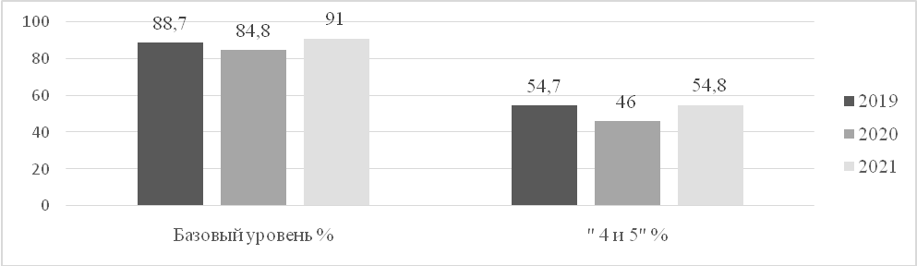

Соответствие отметки за ВПР и отметки по журналу (%)
Диаграмма 10
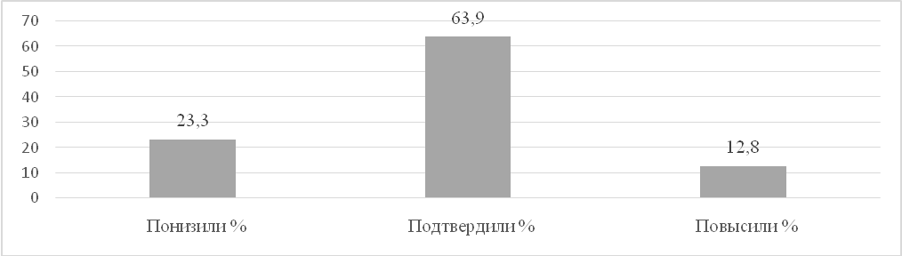

Достижение планируемых результатов
Таблица 12
Проверяемые требования (умения) в соответствии с ФГОС | Макс.  балл | Тверская  обл., % | РФ, %
1. Развитие представлений о числе и числовых системах от натуральных до действительных чисел. Оперировать на базовом уровне понятием «натуральное число». | 1 | 63,7 | 62,9
2. Развитие представлений о числе и числовых системах от натуральных до действительных чисел. Оперировать на базовом уровне понятием «обыкновенная дробь». | 1 | 58,4 | 56,9
3. Развитие представлений о числе и числовых системах от натуральных до действительных чисел. Оперировать на базовом уровне понятием «десятичная дробь». | 1 | 70,5 | 66,6
4. Развитие представлений о числе и числовых системах от натуральных до действительных чисел. Решать задачи на нахождение части числа и числа по его части. | 1 | 44,0 | 44,2
5. Овладение приемами выполнения тождественных преобразований выражений. Использовать свойства чисел и правила действий с рациональными числами при выполнении вычислений. | 1 | 79,4 | 78,2
6. Умение применять изученные понятия, результаты, методы для решения задач практического характера и задач из смежных дисциплин. Решать задачи разных типов (на работу, на движение), связывающих три величины; выделять эти величины и отношения между ними; знать различие скоростей объекта в стоячей воде, против течения и по течению реки. | 2 | 48,4 | 48,9
7. Умение применять изученные понятия, результаты, методы для решения задач практического характера и задач из смежных дисциплин. Решать несложные сюжетные задачи разных типов на все арифметические действия. | 1 | 58,8 | 59,4
8. Умение применять изученные понятия, результаты, методы для решения задач практического характера и задач из смежных дисциплин. Находить процент от числа, число по проценту от него; находить процентное отношение двух чисел; находить процентное снижение или процентное повышение величины. | 1 | 32,2 | 30,5
9. Овладение навыками письменных вычислений. Использовать свойства чисел и правила действий с рациональными числами при выполнении вычислений / выполнять вычисления, в том числе с использованием приемов рациональных вычислений, обосновывать алгоритмы выполнения действий. | 2 | 57,2 | 52,6
10. Умение применять изученные понятия, результаты, методы для решения задач практического характера и задач из смежных дисциплин. Решать задачи на покупки, решать несложные логические задачи методом рассуждений. | 2 | 45,8 | 43,0
11.1. Умение извлекать информацию, представленную в таблицах, на диаграммах. Читать информацию, представленную в виде таблицы, диаграммы. | 1 | 90,6 | 89,2
11.2. Умение извлекать информацию, представленную в таблицах, на диаграммах. Читать информацию, представленную в виде таблицы, диаграммы / извлекать, интерпретировать информацию, представленную в таблицах и на диаграммах, отражающую свойства и характеристики реальных процессов и явлений. | 1 | 80,5 | 76,7
12.1. Умение применять изученные понятия, результаты, методы для решения задач практического характера и задач из смежных дисциплин. Вычислять расстояния на местности в стандартных ситуациях. | 1 | 63,7 | 60,9
12.2. Развитие умений моделирования реальных ситуаций на языке геометрии, развитие изобразительных умений. Выполнять простейшие построения и измерения на местности, необходимые в реальной жизни. | 1 | 59,7 | 54,8
13. Развитие пространственных представлений. Оперировать на базовом уровне понятиями: «прямоугольный параллелепипед», «куб», «шар». | 1 | 32,8 | 32,3
14. Умение проводить логические обоснования, доказательства математических утверждений. Решать простые и сложные задачи разных типов, а также задачи повышенной трудности. | 2 | 9,0 | 9,0
Затруднения вызвали задания на:
- умение применять изученные понятия, результаты, методы для решения задач практического характера и задач из смежных дисциплин. Находить процент от числа, число по проценту от него; находить процентное отношение двух чисел; находить процентное снижение или процентное повышение величины – 32,2% (РФ – 30,5%);
Пример: В прошлом году в соревнованиях приняло участие 4000 человек, а в этом году – на 30% больше. На сколько человек больше приняло участие в соревнованиях в этом году по сравнению с прошлым годом?
- умение применять изученные понятия, результаты, методы для решения задач практического характера и задач из смежных дисциплин. Решать задачи на покупки, решать несложные логические задачи методом рассуждений – 45,8% (РФ - 43,0%);
Пример: Анна Петровна собирается варить варенье. Для этого нужно купить 15 кг сахара. В магазине сахар продаётся в разных упаковках и по различной цене. Во сколько рублей обойдётся самая дешёвая покупка?

- развитие пространственных представлений. Умение оперировать на базовом уровне понятиями: «прямоугольный параллелепипед», «куб», «шар» – 32,8% (РФ – 32,3%);

Пример: От деревянного бруска размером 35 см × × 100 см 120 см отпилили несколько дощечек размером 10 см × × 25 см 40 см. После этого остался брусок объёмом 60 000 3 см . Сколько дощечек отпилили?

-умение проводить логические обоснования, доказательства математических утверждений. Решать простые и сложные задачи разных типов, а также задачи повышенной трудности– 9,0% (РФ –9,0%)

Пример: Во время викторины учащиеся класса разбились на команды, в каждой по 6 человек. А после викторины они вернулись в свой кабинет, где стоит 17 двухместных парт. Когда учащиеся сели за парты, полностью занятыми оказалось 12 парт, а каждую из остальных либо занял только один человек, либо парта осталась свободной. Сколько осталось свободных парт? Запишите решение и ответ

4.3. БИОЛОГИЯ
Распределение по отметкам в сравнении с РФ
Таблица13
 | Кол-во  участников | Распределение по отметкам, %
 | Кол-во  участников | «2» | «3» | «4» | «5»
 | Кол-во  участников | 0–11 б. | 12–17 б. | 18–23 б. | 24–29 б.
Тверская область | 12595 | 5,4 | 38,3 | 41,8 | 14,6
РФ | 1428612 | 8,7 | 40,8 | 39,6 | 11,0

Динамика результатов за 3 года (2019-2021):
доля обучающихся, достигших базового уровня; доля «4 и 5»
Диаграмма 11
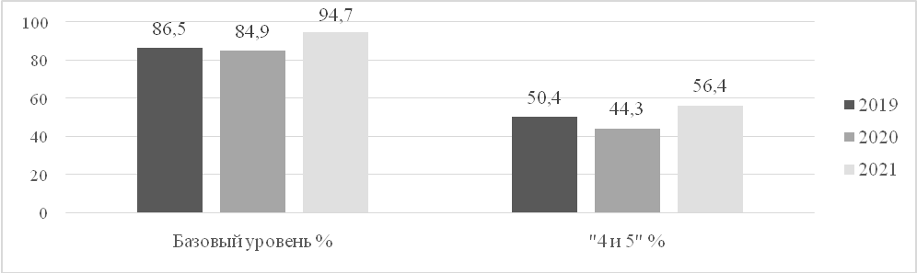

Соответствие отметки за ВПР и отметки по журналу (%)
Диаграмма 12
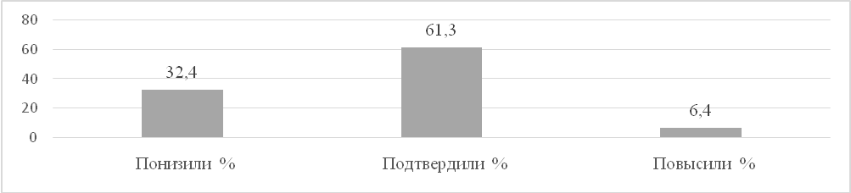
Достижение планируемых результатов
Таблица 14
Проверяемые требования (умения) в соответствии с ФГОС | Макс.  балл | Тверская  обл., % | РФ, %
1.1. Свойства живых организмов (структурированность, целостность, обмен веществ, движение, размножение, развитие, раздражимость, приспособленность, наследственность и изменчивость) их проявление у растений, животных, грибов и бактерий  Умение определять понятия, создавать обобщения, устанавливать аналогии, классифицировать, самостоятельно выбирать основания и критерии для классификации | 1 | 98,4 | 97,7
1.2. Свойства живых организмов (структурированность, целостность, обмен веществ, движение, размножение, развитие, раздражимость, приспособленность, наследственность и изменчивость) их проявление у растений, животных, грибов и бактерий  Умение определять понятия, создавать обобщения, устанавливать аналогии, классифицировать, самостоятельно выбирать основания и критерии для классификации | 2 | 47,2 | 45,4
1.3. Свойства живых организмов (структурированность, целостность, обмен веществ, движение, размножение, развитие, раздражимость, приспособленность, наследственность и изменчивость) их проявление у растений, животных, грибов и бактерий  Умение определять понятия, создавать обобщения, устанавливать аналогии, классифицировать, самостоятельно выбирать основания и критерии для классификации | 2 | 40,2 | 38,4
2.1. Процессы жизнедеятельности растений. Обмен веществ и превращение энергии: почвенное питание и воздушное питание (фотосинтез), дыхание, удаление конечных продуктов обмена веществ. Транспорт веществ.  Движение. Рост, развитие и размножение растений. Половое размножение растений. Оплодотворение у цветковых растений. Вегетативное размножение растений  Умение устанавливать причинно-следственные связи, строить логическое рассуждение, умозаключение (индуктивное, дедуктивное и по аналогии) и делать выводы | 1 | 73,0 | 72,6
2.2. Процессы жизнедеятельности растений. Обмен веществ и превращение энергии: почвенное питание и воздушное питание (фотосинтез), дыхание, удаление конечных продуктов обмена веществ. Транспорт веществ.  Движение. Рост, развитие и размножение растений. Половое размножение растений. Оплодотворение у цветковых растений. Вегетативное размножение растений  Умение устанавливать причинно-следственные связи, строить логическое рассуждение, умозаключение (индуктивное, дедуктивное и по аналогии) и делать выводы | 1 | 46,7 | 44,2
3.1. Биология как наука. Методы изучения живых организмов. Роль биологии в познании окружающего мира и практической деятельности людей.  Правила работы в кабинете биологии, с биологическими приборами и инструментами  Приобретение опыта использования методов биологической науки и проведения несложных биологических экспериментов для изучения живых организмов и человека, проведения экологического мониторинга в окружающей среде | 2 | 75,0 | 73,5
3.2. Биология как наука. Методы изучения живых организмов. Роль биологии в познании окружающего мира и практической деятельности людей.  Правила работы в кабинете биологии, с биологическими приборами и инструментами  Приобретение опыта использования методов биологической науки и проведения несложных биологических экспериментов для изучения живых организмов и человека, проведения экологического мониторинга в окружающей среде | 1 | 55,1 | 51,3
4.1. Правила работы в кабинете биологии, с биологическими приборами и инструментами.  Приобретение опыта использования методов биологической науки и проведения несложных биологических экспериментов для изучения живых организмов и человека, проведения экологического мониторинга в окружающей среде | 1 | 70,0 | 64,8
4.2. Правила работы в кабинете биологии, с биологическими приборами и инструментами.  Приобретение опыта использования методов биологической науки и проведения несложных биологических экспериментов для изучения живых организмов и человека, проведения экологического мониторинга в окружающей среде | 1 | 61,1 | 55,9
4.3. Правила работы в кабинете биологии, с биологическими приборами и инструментами.  Приобретение опыта использования методов биологической науки и проведения несложных биологических экспериментов для изучения живых организмов и человека, проведения экологического мониторинга в окружающей среде | 1 | 73,9 | 71,9
5. Организм. Классификация организмов. Принципы классификации. Одноклеточные и многоклеточные организмы  Формирование первоначальных систематизированных представлений о биологических объектах, процессах, явлениях, закономерностях, об основных биологических теориях, об экосистемной организации жизни, о взаимосвязи живого и неживого в биосфере, о наследственности и изменчивости; овладение понятийным аппаратом биологии | 2 | 74,9 | 72,9
6.1. Условия обитания растений. Среды обитания растений. Среды обитания животных. Сезонные явления в жизни животных  Умение создавать, применять и преобразовывать знаки и символы, модели и схемы для решения учебных и познавательных задач | 1 | 74,1 | 73,4
6.2. Условия обитания растений. Среды обитания растений. Среды обитания животных. Сезонные явления в жизни животных.  Умение создавать, применять и преобразовывать знаки и символы, модели и схемы для решения учебных и познавательных задач | 1 | 48,7 | 47,1
7.1. Царство Растения. Царство Животные  Умение определять понятия, создавать обобщения, устанавливать аналогии, классифицировать, самостоятельно выбирать основания и критерии для классификации | 2 | 63,4 | 61,1
7.2. Царство Растения. Царство Животные  Умение определять понятия, создавать обобщения, устанавливать аналогии, классифицировать, самостоятельно выбирать основания и критерии для классификации | 3 | 35,9 | 33,2
8. Среды жизни  Формирование основ экологической грамотности: способности оценивать последствия деятельности человека в природе, влияние факторов риска на здоровье человека; выбирать целевые и смысловые установки в своих действиях и поступках по отношению к живой природе, здоровью своему и окружающих; осознание необходимости действий по сохранению биоразнообразия и природных местообитаний видов растений и животных | 2 | 53,2 | 49,6
9. Соблюдение правил поведения в окружающей среде. Бережное отношение к природе. Охрана биологических объектов  Формирование представлений о значении биологических наук в решении проблем необходимости рационального природопользования защиты здоровья людей в условиях быстрого изменения экологического качества окружающей среды | 2 | 76,0 | 72,7
10K1. Биология как наука. Методы изучения живых организмов. Роль биологии в познании окружающего мира и практической деятельности людей  Умение осознанно использовать речевые средства в соответствии с задачей коммуникации для выражения своих чувств, мыслей и потребностей; планирование и регуляция своей деятельности; владение устной и письменной речью, монологической контекстной речью | 1 | 86,3 | 82,7
10K2. Биология как наука. Методы изучения живых организмов. Роль биологии в познании окружающего мира и практической деятельности людей  Умение осознанно использовать речевые средства в соответствии с задачей коммуникации для выражения своих чувств, мыслей и потребностей; планирование и регуляция своей деятельности; владение устной и письменной речью, монологической контекстной речью | 1 | 77,3 | 72,6
10K3. Биология как наука. Методы изучения живых организмов. Роль биологии в познании окружающего мира и практической деятельности людей  Умение осознанно использовать речевые средства в соответствии с задачей коммуникации для выражения своих чувств, мыслей и потребностей; планирование и регуляция своей деятельности; владение устной и письменной речью, монологической контекстной речью | 1 | 51,0 | 44,9
Наибольшие затруднения вызвали задания на:
- умение определять понятия, создавать обобщения, устанавливать аналогии, классифицировать, самостоятельно выбирать основания и критерии для классификации– 47,2% (РФ-45,4%).
Пример: Два из изображённых на фотографиях объекта объединены общим признаком. Выпишите название объекта, «выпадающего» из общего ряда. Объясните свой выбор.
- определение свойств живых организмов их проявление у растений, животных, грибов и бактерий – 40,2% (РФ-38,4%).
Пример: В приведённом ниже списке даны характеристики объектов живой природы. Все они, за исключением одной, относятся к характеристикам объекта, изображённого в задании 1.1 над буквой В. Выпишите эту характеристику, которая «выпадает» из общего ряда. Объясните свой выбор. Клеточный рост, активный образ жизни, клеточное строение, половое размножение.
- определение процессов жизнедеятельности растений, обмена веществ и превращение энергии: почвенное питание и воздушное питание (фотосинтез), дыхание, удаление конечных продуктов обмена веществ

Пример: В жаркую погоду с поверхности языка кошки происходит активное испарение воды. Найдите в приведённом ниже списке и запишите название этого процесса (рост, фотосинтез, движение, выделение). В чём заключается значение этого процесса для животного?

- выявление условий обитания растений. Среды обитания растений. Среды обитания животных. Сезонные явления в жизни животных

Пример: В результате какого основного процесса жизнедеятельности организма осуществляется поступление фосфора из окружающей среды в организм животного?

-тему: «Царство Растения. Царство Животные. Умение определять понятия, создавать обобщения, устанавливать аналогии, классифицировать, самостоятельно выбирать основания и критерии для классификации– 35,9% (РФ-33,2%).

Пример: Сделайте описание газели по следующему плану.

А) Какую среду обитания освоила газель?

Б) Какой признак внешнего строения газели указывает на её приспособленность к жизни в условиях этой среды? Ответ поясните.

В) Какие отношения складываются между газелью и джейраном в естественных экосистемах?

  - ИСТОРИЯ

Распределение по отметкам в сравнении с РФ
Таблица15
 | Кол-во  участников | Распределение по отметкам, %
 | Кол-во  участников | «2» | «3» | «4» | «5»
 | Кол-во  участников | 0–3 б. | 4–7 б. | 8–11 б. | 12–15 б.
Тверская область | 12595 | 3,9 | 32,9 | 42,4 | 20,8
РФ | 1434550 | 6,9 | 37,9 | 39,2 | 16,0

Динамика результатов за 3 года (2019-2021):
доля обучающихся, достигших базового уровня; доля «4 и 5»
Диаграмма 13
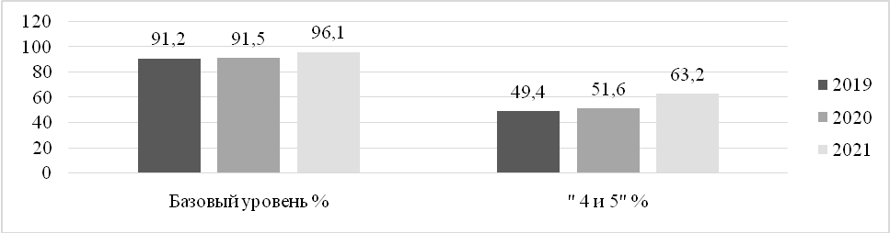
Соответствие отметки за ВПР и отметки по журналу (%)
Диаграмма 14
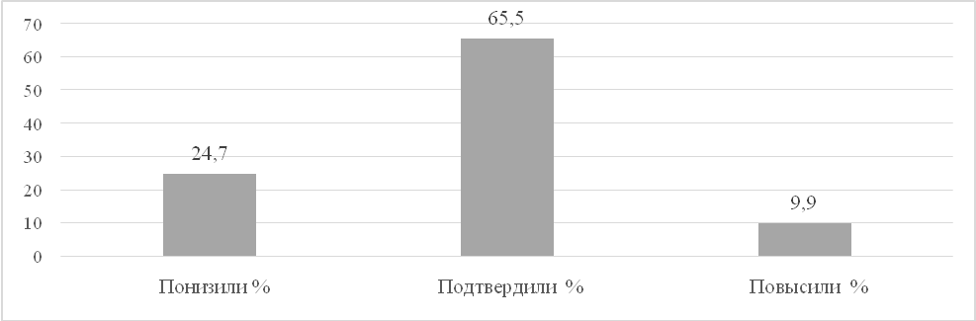

Достижение планируемых результатов
Таблица 16
Проверяемые требования (умения) в соответствии с ФГОС | Макс.  балл | Тверская обл., % | РФ, %
1. Умение создавать, применять и преобразовывать знаки и символы, модели и схемы для решения учебных и познавательных задач. Работать с изобразительными историческими источниками, понимать и интерпретировать содержащуюся в них информацию. | 2 | 77,3 | 73,3
2. Смысловое чтение. Умение проводить поиск информации в отрывках исторических текстов, материальных памятниках Древнего мира. | 1 | 81,0 | 79,3
3. Умение определять понятия, создавать обобщения, устанавливать аналогии, классифицировать, самостоятельно выбирать основания и критерии для классификации; владение основами самоконтроля, самооценки, принятия решений и осуществления осознанного выбора в учебной и познавательной деятельности. Умение объяснять смысл основных хронологических понятий, терминов. | 3 | 58,4 | 55,2
4. Умение осознанно использовать речевые средства в соответствии с задачей коммуникации; владение основами самоконтроля, самооценки, принятия решений и осуществления осознанного выбора в учебной и познавательной деятельности. Умение рассказывать о событиях древней истории. | 3 | 51,0 | 47,0
5. Умение создавать, применять и преобразовывать знаки и символы, модели и схемы для решения учебных и познавательных задач; владение основами самоконтроля, самооценки, принятия решений и осуществления осознанного выбора в учебной и познавательной деятельности. Умение использовать историческую карту как источник информации о расселении общностей в эпохи первобытности и Древнего мира, расположении древних цивилизаций и государств, местах важнейших событий. | 1 | 65,8 | 60,3
6. Умение устанавливать причинно-следственные связи, строить логическое рассуждение, умозаключение (индуктивное, дедуктивное и по аналогии) и делать выводы; владение основами самоконтроля, самооценки, принятия решений и осуществления осознанного выбора в учебной и познавательной деятельности. Умение описывать условия существования, основные занятия, образ жизни людей в древности. | 2 | 29,3 | 26,4
7. Умение определять понятия, создавать обобщения, устанавливать аналогии, классифицировать, самостоятельно выбирать основания и критерии для классификации. Реализация историко-культурологического подхода, формирующего способности к межкультурному диалогу, восприятию и бережному отношению к культурному наследию Родины. | 1 | 72,5 | 66,0
8. Умение создавать обобщения, классифицировать, самостоятельно выбирать основания и критерии для классификации; формирование важнейших культурно-исторических ориентиров для гражданской, этнонациональной, социальной, культурной самоидентификации личности. Реализация историко-культурологического подхода, формирующего способности к межкультурному диалогу, восприятию и бережному отношению к культурному наследию Родины. | 2 | 45,9 | 39,4
Наибольшие затруднения вызвали задания на:
-умение устанавливать причинно-следственные связи, строить логическое рассуждение, умозаключение (индуктивное, дедуктивное и по аналогии) и делать выводы; владение основами самоконтроля, самооценки, принятия решений и осуществления осознанного выбора в учебной и познавательной деятельности–29,3% (РФ –26,4%)
Пример: Используя знания исторических фактов, объясните, как природно-климатические условия повлияли на занятия жителей страны, в которой был расположен город Ниневия.
- умение создавать обобщения, классифицировать, самостоятельно выбирать основания и критерии для классификации; формирование важнейших культурно-исторических ориентиров для гражданской, этнонациональной, социальной, культурной самоидентификации личности–45,9% (РФ –39,4%)
Пример: Чем известен этот исторический деятель, каков его вклад в развитие Вашего региона, или населённого пункта, или нашей страны, или мира в целом?

5. РЕЗУЛЬТАТЫ ВСЕРОССИЙСКИХ ПРОВЕРОЧНЫХ РАБОТ
В 6-Х КЛАССАХ

5.1. РУССКИЙ ЯЗЫК

Распределение по отметкам в сравнении с РФ
Таблица 17
 | Кол-во  участников | Распределение по отметкам, %
 | Кол-во  участников | «2» | «3» | «4» | «5»
 | Кол-во  участников | 0-24 б. | 25-34 б. | 35-44 б. | 45-51 б.
Тверская область | 11992 | 12,6 | 40,7 | 36,3 | 10,4
РФ | 1389773 | 16,5 | 40,4 | 33,9 | 9,2

Динамика результатов за 3 года (2019-2021):
доля обучающихся, достигших базового уровня; доля «4 и 5»

Диаграмма 15
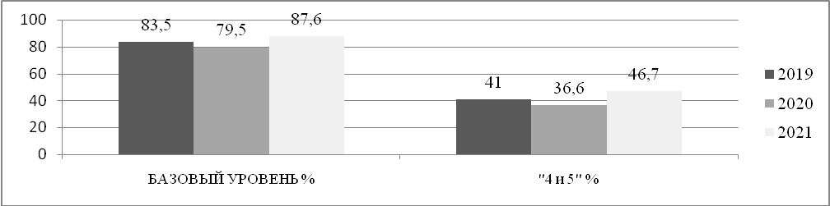

Соответствие отметки за ВПР и отметки по журналу (%)
Диаграмма 16
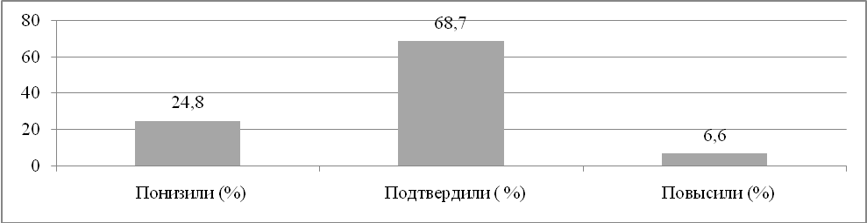

Достижение планируемых результатов
Таблица 18
Проверяемые требования (умения) в соответствии с ФГОС | Макс.  балл | Тверская обл., % | РФ, %
1K1. Списывать текст с пропусками орфограмм и пунктограмм, соблюдать в практике письма изученные орфографические и пунктуационные нормы/ совершенствовать орфографические и пунктуационные умения и навыки на основе знаний о нормах русского литературного языка; соблюдать культуру чтения, говорения, аудирования и письма | 4 | 59,0 | 57,1
1K2. Списывать текст с пропусками орфограмм и пунктограмм, соблюдать в практике письма изученные орфографические и пунктуационные нормы/ совершенствовать орфографические и пунктуационные умения и навыки на основе знаний о нормах русского литературного языка; соблюдать культуру чтения, говорения, аудирования и письма | 3 | 63,1 | 60,8
1K3. Списывать текст с пропусками орфограмм и пунктограмм, соблюдать в практике письма изученные орфографические и пунктуационные нормы/ совершенствовать орфографические и пунктуационные умения и навыки на основе знаний о нормах русского литературного языка; соблюдать культуру чтения, говорения, аудирования и письма | 2 | 93,1 | 92,3
2K1. Проводить морфемный и словообразовательный анализы слов; проводить морфологический анализ слова; проводить синтаксический анализ предложения. Распознавать уровни и единицы языка в предъявленном тексте и видеть взаимосвязь между ними | 3 | 90,0 | 87,1
2K2. Проводить морфемный и словообразовательный анализы слов; проводить морфологический анализ слова; проводить синтаксический анализ предложения. Распознавать уровни и единицы языка в предъявленном тексте и видеть взаимосвязь между ними | 3 | 65,3 | 63,9
2K3. Проводить морфемный и словообразовательный анализы слов; проводить морфологический анализ слова; проводить синтаксический анализ предложения. Распознавать уровни и единицы языка в предъявленном тексте и видеть взаимосвязь между ними | 3 | 46,8 | 44,2
2K4. Проводить морфемный и словообразовательный анализы слов; проводить морфологический анализ слова; проводить синтаксический анализ предложения. Распознавать уровни и единицы языка в предъявленном тексте и видеть взаимосвязь между ними | 3 | 61,5 | 58,6
3.1. Распознавать заданное слово в ряду других на основе сопоставления звукового и буквенного состава, осознавать и объяснять причину несовпадения звуков и букв в слове. Распознавать уровни и единицы языка в предъявленном тексте и видеть взаимосвязь между ними | 1 | 77,8 | 75,5
3.2. Распознавать заданное слово в ряду других на основе сопоставления звукового и буквенного состава, осознавать и объяснять причину несовпадения звуков и букв в слове. Распознавать уровни и единицы языка в предъявленном тексте и видеть взаимосвязь между ними | 1 | 66,4 | 63,2
4. Проводить орфоэпический анализ слова; определять место ударного слога.  Соблюдать в речевой практике основные орфоэпические, лексические, грамматические, стилистические, орфографические и пунктуационные нормы русского литературного языка; | 2 | 72,2 | 70,8
5. Опознавать самостоятельные части речи и их формы, служебные части речи. Распознавать уровни и единицы языка в предъявленном тексте и видеть взаимосвязь между ними | 3 | 72,7 | 69,3
6. Распознавать случаи нарушения грамматических норм русского литературного языка в формах слов различных частей речи и исправлять эти нарушения / осуществлять речевой самоконтроль | 2 | 58,1 | 56,7
7.1. Анализировать различные виды предложений с точки зрения их структурно-смысловой организации и функциональных особенностей, распознавать предложения с подлежащим и сказуемым, выраженными существительными в именительном падеже;--><--опираться на грамматический анализ при объяснении выбора тире и места его постановки в предложении. Cоблюдать в речевой практике основные орфографические и пунктуационные нормы русского литературного языка / совершенствовать орфографические и пунктуационные умения | 1 | 83,3 | 81,7
7.2. Анализировать различные виды предложений с точки зрения их структурно-смысловой организации и функциональных особенностей, распознавать предложения с подлежащим и сказуемым, выраженными существительными в именительном падеже; опираться на грамматический анализ при объяснении выбора тире и места его постановки в предложении. Cоблюдать в речевой практике основные орфографические и пунктуационные нормы русского литературного языка / совершенствовать орфографические и пунктуационные умения | 1 | 50,9 | 49,0
8.1. Анализировать различные виды предложений с точки зрения их структурно-смысловой организации и функциональных особенностей, распознавать предложения с обращением, однородными членами, двумя грамматическими основами;  опираться на грамматический анализ при объяснении расстановки знаков препинания в предложении. Cоблюдать в речевой практике основные орфографические и пунктуационные нормы русского литературного языка / совершенствовать орфографические и пунктуационные умения и навыки | 2 | 66,3 | 62,2
8.2. Анализировать различные виды предложений с точки зрения их структурно-смысловой организации и функциональных особенностей, распознавать предложения с обращением, однородными членами, двумя грамматическими основами;  опираться на грамматический анализ при объяснении расстановки знаков препинания в предложении. Cоблюдать в речевой практике основные орфографические и пунктуационные нормы русского литературного языка / совершенствовать орфографические и пунктуационные умения и навыки | 1 | 60,0 | 56,0
9. Владеть навыками изучающего чтения и информационной переработки прочитанного материала;  адекватно понимать тексты различных функционально-смысловых типов речи и функциональных разновидностей языка;  анализировать текст с точки зрения его основной мысли, адекватно формулировать основную мысль текста в письменной форме  Использовать при работе с текстом разные виды чтения (поисковое, просмотровое, ознакомительное, изучающее, реферативное)/соблюдать культуру чтения, говорения, аудирования и письма | 2 | 49,5 | 49,5
10. Осуществлять информационную переработку прочитанного текста, передавать его содержание в виде плана в письменной форме.  Использовать при работе с текстом разные виды чтения (поисковое, просмотровое, ознакомительное, изучающее, реферативное). Владеть умениями информационно перерабатывать прочитанные и прослушанные тексты и представлять их в виде тезисов, конспектов, аннотаций, рефератов;  соблюдать культуру чтения, говорения, аудирования и письма | 3 | 62,0 | 59,9
11. Понимать целостный смысл текста, находить в тексте требуемую информацию с целью подтверждения выдвинутых тезисов, на основе которых необходимо построить речевое высказывание в письменной форме.  Использовать при работе с текстом разные виды чтения (поисковое, просмотровое, ознакомительное, изучающее, реферативное). Проводить самостоятельный поиск текстовой и нетекстовой информации, отбирать и анализировать полученную информацию; соблюдать культуру чтения, говорения, аудирования и письма | 2 | 62,3 | 61,8
12.1. Распознавать и адекватно формулировать лексическое значение многозначного слова с опорой на контекст; использовать многозначное слово в другом значении в самостоятельно составленном и оформленном на письме речевом высказывании. Распознавать уровни и единицы языка в предъявленном тексте и видеть взаимосвязь между ними; создавать устные и письменные высказывания | 1 | 62,7 | 62,9
12.2. Распознавать и адекватно формулировать лексическое значение многозначного слова с опорой на контекст; использовать многозначное слово в другом значении в самостоятельно составленном и оформленном на письме речевом высказывании. Распознавать уровни и единицы языка в предъявленном тексте и видеть взаимосвязь между ними; создавать устные и письменные высказывания. Соблюдать культуру чтения, говорения, аудирования и письма; осуществлять речевой самоконтроль. | 2 | 48,3 | 45,2
13.1. Распознавать стилистическую принадлежность слова и подбирать к слову близкие по значению слова (синонимы).  Распознавать уровни и единицы языка в предъявленном тексте и видеть взаимосвязь между ними; использовать синонимические ресурсы русского языка для более точного выражения мысли и усиления выразительности речи; соблюдать культуру чтения, говорения, аудирования и письма; осуществлять речевой самоконтроль | 1 | 46,2 | 45,7
13.2. Распознавать стилистическую принадлежность слова и подбирать к слову близкие по значению слова (синонимы).  Распознавать уровни и единицы языка в предъявленном тексте и видеть взаимосвязь между ними; использовать синонимические ресурсы русского языка для более точного выражения мысли и усиления выразительности речи; соблюдать культуру чтения, говорения, аудирования и письма; осуществлять речевой самоконтроль | 1 | 60,3 | 58,5
14.1. Распознавать значение фразеологической единицы; на основе значения фразеологизма и собственного жизненного опыта обучающихся определять конкретную жизненную ситуацию для адекватной интерпретации фразеологизма; умение строить монологическое контекстное высказывание в письменной форме. Распознавать уровни и единицы языка в предъявленном тексте и видеть взаимосвязь между ними; использовать языковые средства адекватно цели общения и речевой ситуации; | 2 | 62,4 | 59,0
14.2. Распознавать значение фразеологической единицы; на основе значения фразеологизма и собственного жизненного опыта обучающихся определять конкретную жизненную ситуацию для адекватной интерпретации фразеологизма; умение строить монологическое контекстное высказывание в письменной форме. Распознавать уровни и единицы языка в предъявленном тексте и видеть взаимосвязь между ними; использовать языковые средства адекватно цели общения и речевой ситуации | 2 | 48,8 | 45,1
Наибольшие затруднения вызвали задания на:
- проведение морфемного, словообразовательного, морфологического анализа слов; синтаксического анализа предложения– 46,8% (РФ – 44,2%);
- распознавание и адекватное формулирование лексических значений многозначных слов- 48,3% (РФ – 45,2);
- распознавание стилистической принадлежности слова – 46,2% (РФ – 45,7%);
- распознавание значения фразеологической единицы и умение ее интерпретировать – 48,8% (РФ – 45,1%);

5.2. МАТЕМАТИКА

Распределение по отметкам в сравнении с РФ
Таблица19
 | Кол-во  участников | Распределение по отметкам, %
 | Кол-во  участников | «2» | «3» | «4» | «5»
 | Кол-во  участников | 0-5 б. | 6-9 б. | 10-13 б. | 14-16 б.
Тверская область | 12055 | 10,0 | 47,6 | 35,0 | 7,5
РФ | 1388274 | 13,9 | 48,1 | 31,7 | 6,3

Динамика результатов за 3 года (2019-2021):
доля обучающихся, достигших базового уровня; доля «4 и 5»

Диаграмма 17
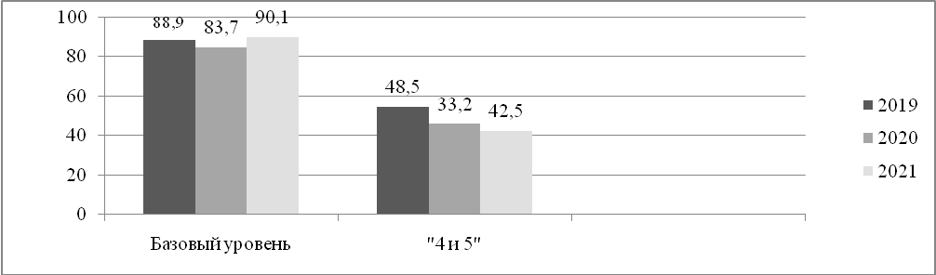
Соответствие отметки за ВПР и отметки по журналу (%)
Диаграмма 18
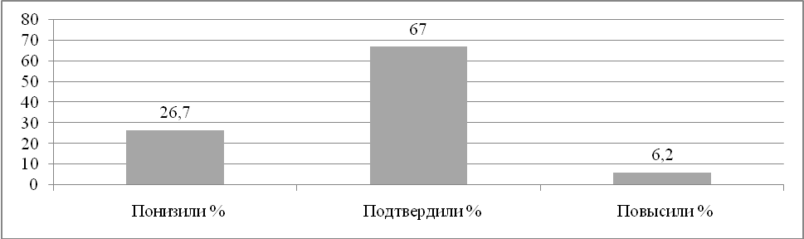

Достижение планируемых результатов
Таблица 20
Проверяемые требования (умения) в соответствии с ФГОС | Макс.  балл | Тверская обл., % | РФ, %
1. Развитие представлений о числе и числовых системах от натуральных до действительных чисел. Оперировать на базовом уровне понятием целое число | 1 | 83,5 | 81,0
2. Развитие представлений о числе и числовых системах от натуральных до действительных чисел. Оперировать на базовом уровне понятием обыкновенная дробь, смешанное число | 1 | 74,2 | 70,6
3. Развитие представлений о числе и числовых системах от натуральных до действительных чисел. Решать задачи на нахождение части числа и числа по его части | 1 | 48,2 | 47,8
4. Развитие представлений о числе и числовых системах от натуральных до действительных чисел. Оперировать на базовом уровне понятием десятичная дробь | 1 | 66,4 | 63,6
5. Умение пользоваться оценкой и прикидкой при практических расчетах. Оценивать размеры реальных объектов окружающего мира | 1 | 80,3 | 77,7
6. Умение извлекать информацию, представленную в таблицах, на диаграммах. Читать информацию, представленную в виде таблицы, диаграммы / извлекать, интерпретировать информацию, представленную в таблицах и на диаграммах, отражающую свойства и характеристики реальных процессов и явлений | 1 | 86,4 | 83,1
7. Овладение символьным языком алгебры. Оперировать понятием модуль числа, геометрическая интерпретация модуля числа | 1 | 48,4 | 46,4
8. Развитие представлений о числе и числовых системах от натуральных до действительных чисел. Сравнивать рациональные числа / упорядочивать числа, записанные в виде обыкновенных дробей, десятичных дробей | 1 | 73,6 | 69,4
9. Овладение навыками письменных вычислений. Использовать свойства чисел и правила действий с рациональными числами при выполнении вычислений / выполнять вычисления, в том числе с использованием приемов рациональных вычислений | 2 | 38,4 | 33,9
10. Умение анализировать, извлекать необходимую информацию. Решать несложные логические задачи, находить пересечение, объединение, подмножество в простейших ситуациях | 1 | 75,4 | 73,0
11. Умение применять изученные понятия, результаты, методы для решения задач практического характера и задач их смежных дисциплин. Решать задачи на покупки, находить процент от числа, число по проценту от него, находить процентное отношение двух чисел, находить процентное снижение или процентное повышение величины | 2 | 33,1 | 32,7
12. Овладение геометрическим языком, развитие навыков изобразительных умений, навыков геометрических построений. Оперировать на базовом уровне понятиями: фигура, точка, отрезок, прямая, луч, ломанная, угол, многоугольник, треугольник и четырехугольник, прямоугольник и квадрат, окружность и круг, прямоугольный параллелепипед, куб, шар. Изображать изучаемые фигуры от руки и с помощью линейки | 1 | 55,6 | 52,4
13. Умение проводить логические обоснования, доказательства математических утверждений. Решать простые и сложные задачи разных типов, а также задачи повышенной трудности | 2 | 11,2 | 10,8
Наибольшие затруднения вызвали задания на:
- использование свойств чисел и правил действий с рациональными числами при выполнении вычислений -38,4%(РФ – 33,9%);

- умение применять полученные знания для решения задач практического характера (задачи на покупки, нахождение процента от числа, нахождения процентного отношения двух чисел) - 33,1% (РФ - 32,7%);

Пример: Игорь обедает в столовой. На обед он взял гороховый суп, плов и чай. Плов стоил 52% всей суммы, уплаченной за обед, гороховый суп — 38%. Чай стоил 27 рублей. Сколько рублей заплатил Игорь за обед? - 33,1(РФ – 32,7%)
-умение проводить логические обоснования, доказательства математических утверждений, а также решение задач различной сложности – 11,2 % (РФ – 10,8%)

Пример: Наташа загадала число. Она сказала: «Если моё число разделить на 13, то остаток будет в 2 раза меньше, чем частное». Какое число загадала Наташа, если известно, что загаданное число больше 140, но меньше 170.
.

5.3. ИСТОРИЯ

Распределение по отметкам в сравнении с РФ
Таблица 21
 | Кол-во  участников | Распределение по отметкам, %
 | Кол-во  участников | «2» | «3» | «4» | «5»
 | Кол-во  участников | 0-5 б. | 6-10 б. | 11-15 б. | 16-20 б.
Тверская область | 5944 | 6,87 | 42,9 | 36,84 | 13,39
РФ | 696870 | 9,84 | 43,81 | 35,01 | 11,33

Динамика результатов за 3 года (2019-2021):
доля обучающихся, достигших базового уровня; доля «4 и 5»

Диаграмма 19
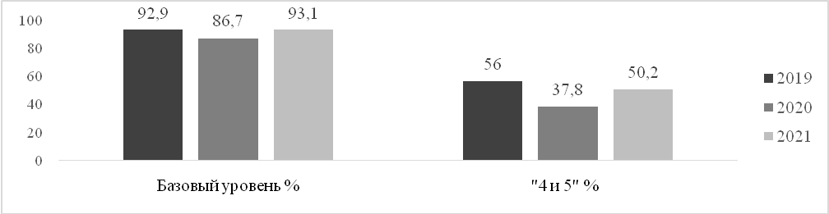

Соответствие отметки за ВПР и отметки по журналу (%)
Диаграмма 20
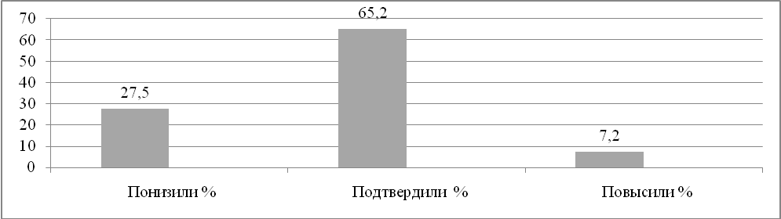

Достижение планируемых результатов
Таблица 22
Проверяемые требования (умения) в соответствии с ФГОС | Макс.  балл | Тверская обл., % | РФ, %
1. Умение создавать, применять и преобразовывать знаки и символы, модели и схемы для решения учебных и познавательных задач. Работать с изобразительными историческими источниками, понимать и интерпретировать содержащуюся в них информацию | 2 | 66,8 | 60,7
2. Смысловое чтение. Проводить поиск информации в исторических текстах, материальных исторических памятниках Средневековья | 1 | 79,9 | 78,7
3. Умение определять понятия, создавать обобщения, устанавливать аналогии, классифицировать, самостоятельно выбирать основания и критерии для классификации; владение основами самоконтроля, самооценки, принятия решений и осуществления осознанного выбора в учебной и познавательной деятельности. Умение объяснять смысл основных хронологических понятий, терминов | 3 | 55,1 | 52,2
4. Умение осознанно использовать речевые средства в соответствии с задачей коммуникации; владение основами самоконтроля, самооценки, принятия решений и осуществления осознанного выбора в учебной и познавательной деятельности. Давать оценку событиям и личностям отечественной и всеобщей истории Средних веков | 3 | 34,4 | 34,7
5. Умение создавать, применять и преобразовывать знаки и символы, модели и схемы для решения учебных и познавательных задач; владение основами самоконтроля, самооценки, принятия решений и осуществления осознанного выбора в учебной и познавательной деятельности. Использовать историческую карту как источник информации о территории, об экономических и культурных центрах Руси и других государств в Средние века, о направлениях крупнейших передвижений людей – походов, завоеваний, колонизаций и др. | 1 | 65,4 | 62,2
6.1. Умение создавать, применять и преобразовывать знаки и символы, модели и схемы для решения учебных и познавательных задач; владение основами самоконтроля, самооценки, принятия решений и осуществления осознанного выбора в учебной и познавательной деятельности. Использовать историческую карту как источник информации о территории, об экономических и культурных центрах Руси и других государств в Средние века, о направлениях крупнейших передвижений людей – походов, завоеваний, колонизаций и др. | 1 | 54,5 | 51,6
6.2. Умение создавать, применять и преобразовывать знаки и символы, модели и схемы для решения учебных и познавательных задач; владение основами самоконтроля, самооценки, принятия решений и осуществления осознанного выбора в учебной и познавательной деятельности. Использовать историческую карту как источник информации о территории, об экономических и культурных центрах Руси и других государств в Средние века, о направлениях крупнейших передвижений людей – походов, завоеваний, колонизаций и др. | 2 | 29,1 | 28,3
7. Умение устанавливать причинно-следственные связи, строить логическое рассуждение, умозаключение (индуктивное, дедуктивное и по аналогии) и делать выводы; владение основами самоконтроля, самооценки, принятия решений и осуществления осознанного выбора в учебной и познавательной деятельности. Объяснять причины и следствия ключевых событий отечественной и всеобщей истории Средних веков | 2 | 27,2 | 27,0
8. Умение объединять предметы и явления в группы по определенным признакам, сравнивать, классифицировать и обобщать факты и явления. Раскрывать характерные, существенные черты ценностей, господствовавших в средневековых обществах, религиозных воззрений, представлений средневекового человека о мире; сопоставлять развитие Руси и других стран в период Средневековья, показывать общие черты и особенности | 1 | 89,1 | 85,3
9. Умение определять понятия, создавать обобщения, устанавливать аналогии, классифицировать, самостоятельно выбирать основания и критерии для классификации. Локализовать во времени общие рамки и события Средневековья, этапы становления и развития Российского государства | 1 | 70,7 | 67,5
10.1. Умение создавать обобщения, классифицировать, самостоятельно выбирать основания и критерии для классификации; сформированность важнейших культурно-исторических ориентиров для гражданской, этнонациональной, социальной, культурной самоидентификации личности. Реализация историко-культурологического подхода, формирующего способности к межкультурному диалогу, восприятию и бережному отношению к культурному наследию Родины | 1 | 77,2 | 73,3
10.2. Умение создавать обобщения, классифицировать, самостоятельно выбирать основания и критерии для классификации; сформированность важнейших культурно-исторических ориентиров для гражданской, этнонациональной, социальной, культурной самоидентификации личности. Реализация историко-культурологического подхода, формирующего способности к межкультурному диалогу, восприятию и бережному отношению к культурному наследию Родины | 2 | 50,1 | 46,0
Затруднения вызвали задания на:
-умение осознанно использовать речевые средства в соответствии с задачей коммуникации, оценивать события и личности отечественной и всеобщей истории Средних веков - 34,4% (РФ - 34,7%)
Пример: Укажите две исторические личности, которые были непосредственно связаны с распространением христианства на Руси в XI в. Укажите одно любое действие каждой из этих личностей, в значительной степени повлиявшее на распространение христианства на Руси в XI в.

- умение создавать, применять и преобразовывать знаки и символы, модели и схемы для решения учебных и познавательных задач – 29,1% (РФ – 28,3%)
Пример: Запишите название любого географического объекта (города, населённого пункта, реки или др.), который непосредственно связан с традицией призвания князей на княжение в некоторых русских землях в период политической раздробленности. Объясните, как указанный Вами географический объект (город, населённый пункт, река или др.) связан с традицией призвания князей на княжение в некоторых русских землях в период политической раздробленности.

- умение устанавливать причинно-следственные связи, строить логическое рассуждение, умозаключение (индуктивное, дедуктивное и по аналогии) и делать выводы – 27,2% (РФ – 27,0%)
Пример: Используя знание исторических фактов, объясните, почему традиция призвания князей на княжение в некоторых русских землях в период политической раздробленности имела большое значение (важные последствия) для истории нашей страны.

5.4. БИОЛОГИЯ

Распределение по отметкам в сравнении с РФ
Таблица 23
 | Кол-во  участников | Распределение по отметкам, %
 | Кол-во  участников | «2» | «3» | «4» | «5»
 | Кол-во  участников | 0-11 б. | 12-17 б. | 18-23 б. | 24-28 б.
Тверская область | 5962 | 6,56 | 41,42 | 41,13 | 10,89
РФ | 709409 | 9,92 | 44,17 | 37,54 | 8,37

Динамика результатов за 3 года (2019-2021):
доля обучающихся, достигших базового уровня; доля «4 и 5»

Диаграмма 21

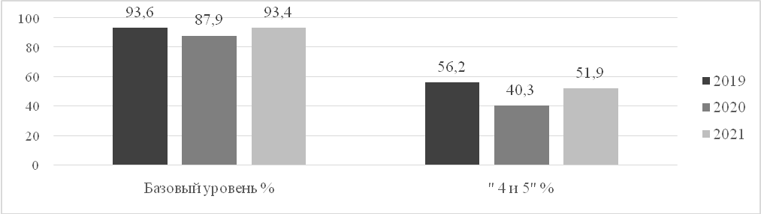

Соответствие отметки за ВПР и отметки по журналу (%)
Диаграмма 22
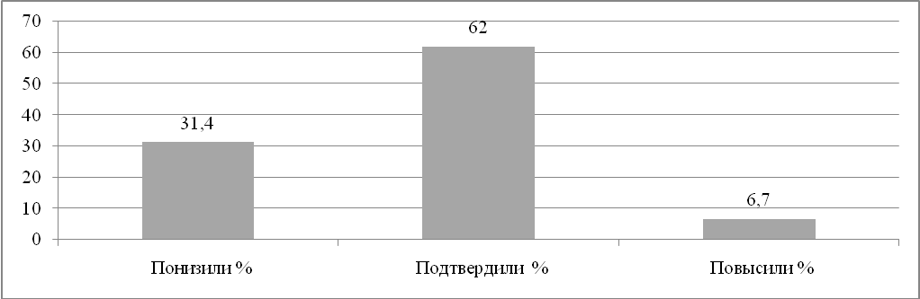

Достижение планируемых результатов
Таблица 24
Проверяемые требования (умения) в соответствии с ФГОС | Макс.  балл | Тверская обл., % | РФ, %
1.1. Свойства живых организмов их проявление у растений. Жизнедеятельность цветковых растений  Формирование первоначальных систематизированных представлений о биологических объектах, процессах, явлениях, закономерностях; овладение понятийным аппаратом биологии | 1 | 71,4 | 68,8
1.2. Свойства живых организмов их проявление у растений. Жизнедеятельность цветковых растений  Формирование первоначальных систематизированных представлений о биологических объектах, процессах, явлениях, закономерностях; овладение понятийным аппаратом биологии | 1 | 49,3 | 45,9
1.3. Свойства живых организмов их проявление у растений. Жизнедеятельность цветковых растений  Формирование первоначальных систематизированных представлений о биологических объектах, процессах, явлениях, закономерностях; овладение понятийным аппаратом биологии | 1 | 54,8 | 52,8
2.1. Царство Растения. Органы цветкового растения. Жизнедеятельность цветковых растений  Умение определять понятия, создавать обобщения, устанавливать аналогии, классифицировать, самостоятельно выбирать основания и критерии для классификации | 1 | 67,3 | 65,8
2.2. Царство Растения. Органы цветкового растения. Жизнедеятельность цветковых растений  Умение определять понятия, создавать обобщения, устанавливать аналогии, классифицировать, самостоятельно выбирать основания и критерии для классификации | 1 | 53,3 | 50,3
3.1. Микроскопическое строение растений  Приобретение опыта использования методов биологической науки и проведения несложных биологических экспериментов для изучения живых организмов и человека | 1 | 67,1 | 65,6
3.2. Микроскопическое строение растений  Приобретение опыта использования методов биологической науки и проведения несложных биологических экспериментов для изучения живых организмов и человека | 1 | 49,8 | 46,3
3.3. Микроскопическое строение растений  Приобретение опыта использования методов биологической науки и проведения несложных биологических экспериментов для изучения живых организмов и человека | 1 | 42,9 | 41,6
3.4. Микроскопическое строение растений.  Приобретение опыта использования методов биологической науки и проведения несложных биологических экспериментов для изучения живых организмов и человека | 1 | 38,2 | 36,9
4. Клеточное строение организмов. Многообразие организмов. Царство Растения. Органы цветкового растения. Микроскопическое строение растений. Жизнедеятельность цветковых растений  Смысловое чтение | 2 | 57,5 | 56,7
5.1. Царство Растения. Органы цветкового растения.  Умение определять понятия, создавать обобщения, устанавливать аналогии, классифицировать, самостоятельно выбирать основания и критерии для классификации | 2 | 71,5 | 68,3
5.2. Царство Растения. Органы цветкового растения.  Умение определять понятия, создавать обобщения, устанавливать аналогии, классифицировать, самостоятельно выбирать основания и критерии для классификации | 1 | 52,4 | 49,5
5.3. Царство Растения. Органы цветкового растения.  Умение определять понятия, создавать обобщения, устанавливать аналогии, классифицировать, самостоятельно выбирать основания и критерии для классификации | 1 | 47,6 | 46,0
6. Органы цветкового растения. Микроскопическое строение растений. Жизнедеятельность цветковых растений  Умение определять понятия, создавать обобщения, устанавливать аналогии, классифицировать, самостоятельно выбирать основания и критерии для классификации | 1 | 67,6 | 66,7
7. Царство Растения Органы цветкового растения Умение устанавливать причинно-следственные связи, строить логическое рассуждение, умозаключение (индуктивное, дедуктивное и по аналогии) и делать выводы | 2 | 83,6 | 81,2
8.1. Свойства живых организмов (структурированность, целостность, обмен веществ, движение, размножение, развитие, раздражимость, приспособленность), их проявление у растений  Умение устанавливать причинно-следственные связи, строить логическое рассуждение, умозаключение (индуктивное, дедуктивное и по аналогии) и делать выводы. Приобретение опыта использования методов биологической науки и проведения несложных биологических экспериментов для изучения живых организмов и человека | 1 | 52,9 | 49,6
8.2. Свойства живых организмов (структурированность, целостность, обмен веществ, движение, размножение, развитие, раздражимость, приспособленность), их проявление у растений  Умение устанавливать причинно-следственные связи, строить логическое рассуждение, умозаключение (индуктивное, дедуктивное и по аналогии) и делать выводы. Приобретение опыта использования методов биологической науки и проведения несложных биологических экспериментов для изучения живых организмов и человека | 1 | 47,3 | 43,7
8.3. Свойства живых организмов (структурированность, целостность, обмен веществ, движение, размножение, развитие, раздражимость, приспособленность), их проявление у растений  Умение устанавливать причинно-следственные связи, строить логическое рассуждение, умозаключение (индуктивное, дедуктивное и по аналогии) и делать выводы. Приобретение опыта использования методов биологической науки и проведения несложных биологических экспериментов для изучения живых организмов и человека | 2 | 26,5 | 23,5
9. Органы цветкового растения  Умение определять понятия, создавать обобщения, устанавливать аналогии, классифицировать, самостоятельно выбирать основания и критерии для классификации | 2 | 65,4 | 62,0
10.1. Приемы выращивания, размножения растений и ухода за ними. Умение создавать, применять и преобразовывать знаки и символы, модели и схемы для решения учебных и познавательных задач | 2 | 89,4 | 86,5
10.2. Приемы выращивания, размножения растений и ухода за ними. Умение создавать, применять и преобразовывать знаки и символы, модели и схемы для решения учебных и познавательных задач | 2 | 84,9 | 81,4

Наибольшие затруднения вызвали задания на:
- микроскопическое строение растений. Приобретение опыта использования методов биологической науки и проведения несложных биологических экспериментов для изучения живых организмов и человека – 38,2% (РФ – 36,9%)
Пример: Сергей рассматривал под микроскопом участок корня и сделал рисунок (рис. 2 в КИМ) Какие структуры этой зоны отличают её от других зон корня?

- приобретение опыта использования методов биологической науки и проведения несложных биологических экспериментов для изучения живых организмов и человека – 26,5%, (РФ – 23,5%)
Пример: Известно, что растения дышат. Фёдор побег комнатного растения с листьями поставил в стакан с водой. Рядом поставил другой стакан с растворённым сахарным песком. Затем закрыл растение и стакан с сахарным песком стеклянным колпаком и поместил в тёмный шкаф на сутки. На следующий день Фёдор обратил внимание на то, что прозрачность раствора не изменилась. Можно ли утверждать, что если во второй стакан налить известковую воду, то раствор помутнеет? Обоснуйте свой ответ.

5.5. ОБЩЕСТВОЗНАНИЕ

Распределение по отметкам в сравнении с РФ
Таблица 25
 | Кол-во  участников | Распределение по отметкам, %
 | Кол-во  участников | «2» | «3» | «4» | «5»
 | Кол-во  участников | 0-8 б. | 9-14 б. | 15-19 б. | 20-23 б.
Тверская область | 6110 | 5,1 | 36,1 | 41,1 | 17,8
РФ | 695686 | 8,5 | 41,0 | 37,8 | 12,7
Динамика результатов за 3 года (2019-2021):
доля обучающихся, достигших базового уровня; доля «4 и 5»

Диаграмма 23
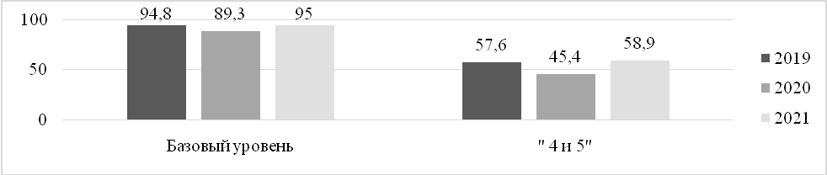

Соответствие отметки за ВПР и отметки по журналу (%)
Диаграмма 24
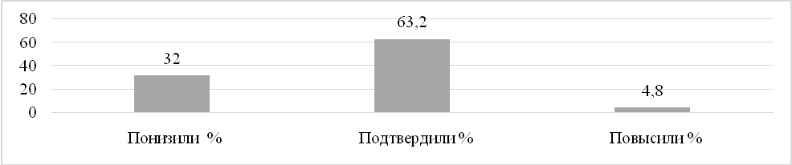

Достижение планируемых результатов
Таблица 26
Проверяемые требования (умения) в соответствии с ФГОС | Макс.  балл | Тверская обл., % | РФ, %
1.1. Приобретение теоретических знаний и опыта применения полученных знаний и умений для определения собственной активной позиции в общественной жизни, для решения типичных задач в области социальных отношений, адекватных возрасту обучающихся, межличностных отношений, включая отношения между людьми различных национальностей и вероисповеданий, возрастов и социальных групп;  развитие социального кругозора и формирование познавательного интереса к изучению общественных дисциплин | 1 | 82,8 | 80,2
1.2. В модельных и реальных ситуациях выделять сущностные характеристики и основные виды деятельности людей, объяснять роль мотивов в деятельности человека;  Выполнять несложные практические задания по анализу ситуаций, связанных с различными способами разрешения межличностных конфликтов; выражать собственное отношение к различным способам разрешения межличностных конфликтов | 3 | 64,9 | 60,6
2. Приобретение теоретических знаний и опыта применения полученных знаний и умений для определения собственной активной позиции в общественной жизни, для решения типичных задач в области социальных отношений, адекватных возрасту обучающихся, межличностных отношений, включая отношения между людьми различных национальностей и вероисповеданий, возрастов и социальных групп; развитие социального кругозора и формирование познавательного интереса к изучению общественных дисциплин  Использовать знания о биологическом и социальном в человеке для характеристики его природы; | 1 | 59,3 | 58,7
3.1. Освоение приемов работы с социально значимой информацией, ее осмысление; развитие способностей обучающихся делать необходимые выводы и давать обоснованные оценки социальным событиям и процессам;  развитие социального кругозора и формирование познавательного интереса к изучению общественных дисциплин | 2 | 78,8 | 74,4
3.2. Освоение приемов работы с социально значимой информацией, ее осмысление; развитие способностей обучающихся делать необходимые выводы и давать обоснованные оценки социальным событиям и процессам;  развитие социального кругозора и формирование познавательного интереса к изучению общественных дисциплин | 1 | 73,9 | 68,8
3.3. Находить, извлекать и осмысливать информацию различного характера, полученную из доступных источников (диаграмм), систематизировать, анализировать полученные данные; применять полученную информацию для соотнесения собственного поведения и поступков других людей с нормами поведения, установленными законом | 1 | 86,8 | 83,6
4. Приобретение теоретических знаний и опыта применения полученных знаний и умений для определения собственной активной позиции в общественной жизни, для решения типичных задач в области социальных отношений, адекватных возрасту обучающихся, межличностных отношений, включая отношения между людьми различных национальностей и вероисповеданий, возрастов и социальных групп; развитие социального кругозора и формирование познавательного интереса к изучению общественных дисциплин  Использовать знания о биологическом и социальном в человеке для характеристики его природы | 1 | 74,3 | 72,9
5.1. Понимание основных принципов жизни общества, основ современных научных теорий общественного развития;  формирование основ правосознания для соотнесения собственного поведения и поступков других людей с нравственными ценностями и нормами поведения, установленными законодательством Российской Федерации, убежденности в необходимости защищать правопорядок правовыми способами и средствами, умений реализовывать основные социальные роли в пределах своей дееспособности; | 1 | 78,7 | 76,2
5.2. развитие социального кругозора и формирование познавательного интереса к изучению общественных дисциплин | 1 | 62,1 | 58,1
5.3. Наблюдать и характеризовать явления и события, происходящие в различных сферах общественной жизни | 1 | 76,8 | 73,7
6.1. Приобретение теоретических знаний и опыта применения полученных знаний и умений для определения собственной активной позиции в общественной жизни, для решения типичных задач в области социальных отношений, адекватных возрасту обучающихся, межличностных отношений, включая отношения между людьми различных национальностей и вероисповеданий, возрастов и социальных групп; развитие социального кругозора и формирование познавательного интереса к изучению общественных дисциплин | 1 | 46,8 | 45,1
6.2. Выполнять несложные практические задания, основанные на ситуациях жизнедеятельности человека в разных сферах общества | 1 | 28,0 | 26,3
7.1. Освоение приемов работы с социально значимой информацией, ее осмысление; развитие способностей обучающихся делать необходимые выводы и давать обоснованные оценки социальным событиям и процессам; развитие социального кругозора и формирование познавательного интереса к изучению общественных дисциплин | 2 | 68,5 | 63,9
7.2. Находить, извлекать и осмысливать информацию различного характера, полученную из доступных источников (фотоизображений), систематизировать, анализировать полученные данные; применять полученную информацию для соотнесения собственного поведения и поступков других людей с нормами поведения, установленными законом | 1 | 69,9 | 66,8
8.1. Формирование у обучающихся личностных представлений об основах российской гражданской идентичности, патриотизма, гражданственности, социальной ответственности, правового самосознания, толерантности, приверженности ценностям, закрепленным в Конституции Российской Федерации | 1 | 70,4 | 64,8
8.2. Формирование у обучающихся личностных представлений об основах российской гражданской идентичности, патриотизма, гражданственности, социальной ответственности, правового самосознания, толерантности, приверженности ценностям, закрепленным в Конституции Российской Федерации | 3 | 43,2 | 36,7
8.3. Характеризовать государственное устройство Российской Федерации, называть органы государственной власти страны; раскрывать достижения российского народа; осознавать значение патриотической позиции в укреплении нашего государства | 1 | 53,2 | 46,9

Наибольшие затруднения вызвали задания на:
- умение выполнять несложные практические задания, основанные на ситуациях жизнедеятельности человека в разных сферах общества – 28,0% (РФ – 26,3%)
Пример: Коммерческий банк финансировал съёмку цикла телепередач о жизни и творчестве Н.А. Некрасова. Взаимосвязь каких сфер общественной жизни иллюстрирует данный пример? Поясните свой ответ.
- формирование у обучающихся личностных представлений об основах российской гражданской идентичности, патриотизма, гражданственности, социальной ответственности, правового самосознания, толерантности, приверженности ценностям, закрепленным в Конституции Российской Федерации – 43,2% (РФ – 36,7%)
Пример: Привлекая обществоведческие знания, составьте краткое (из 5–7 предложений) сообщение о нашей стране, используя все приведённые ниже понятия. Глава государства, Государственная Дума, парламент, Правительство Российской Федерации, безопасность и правопорядок, Верховный Суд Российской Федерации

5.6. ГЕОГРАФИЯ

Распределение по отметкам в сравнении с РФ
Таблица 27
 | Кол-во  участников | Распределение по отметкам, %
 | Кол-во  участников | «2» | «3» | «4» | «5»
 | Кол-во  участников | 0-9 б. | 10-21 б. | 22-30 б. | 31-37 б.
Тверская область | 6077 | 2,7 | 42,5 | 43,2 | 11,7
РФ | 712709 | 4,2 | 42,8 | 42,2 | 10,8

Динамика результатов за 3 года (2019-2021):
доля обучающихся, достигших базового уровня; доля «4 и 5»
Диаграмма 25
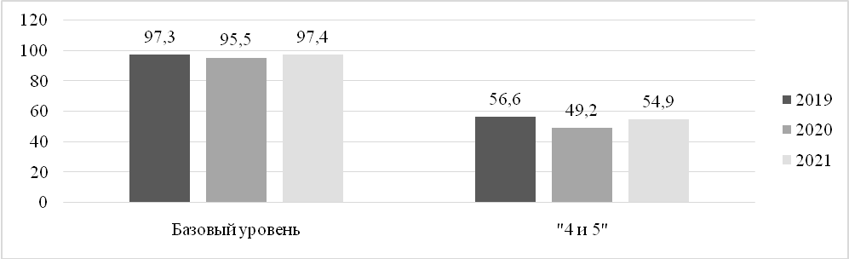

Соответствие отметки за ВПР и отметки по журналу (%)
Диаграмма 26
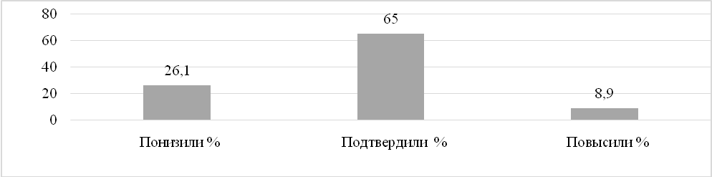
Достижение планируемых результатов
Таблица 28
Проверяемые требования (умения) в соответствии с ФГОС | Макс.  балл | Тверская обл., % | РФ, %
1.1. Умение определять понятия, устанавливать аналогии.  Сформированность представлений о географии, ее роли в освоении планеты человеком.  Сформированность представлений об основных этапах географического освоения Земли, открытиях великих путешественников.  Сформированность представлений о географических объектах.  Владение основами картографической грамотности и использования географической карты для решения разнообразных задач | 1 | 81,7 | 81,2
1.2. Умение определять понятия, устанавливать аналогии.  Сформированность представлений о географии, ее роли в освоении планеты человеком.  Сформированность представлений об основных этапах географического освоения Земли, открытиях великих путешественников.  Сформированность представлений о географических объектах.  Владение основами картографической грамотности и использования географической карты для решения разнообразных задач | 2 | 38,1 | 38,6
2.1K1. Владение основами картографической грамотности и использования географической карты для решения разнообразных задач.  Навыки использования различных источников географической информации для решения учебных задач.  Смысловое чтение | 1 | 43,8 | 45,0
2.1K2. Владение основами картографической грамотности и использования географической карты для решения разнообразных задач.  Навыки использования различных источников географической информации для решения учебных задач.  Смысловое чтение | 1 | 31,0 | 33,0
2.2. Владение основами картографической грамотности и использования географической карты для решения разнообразных задач.  Навыки использования различных источников географической информации для решения учебных задач.  Смысловое чтение | 1 | 39,8 | 42,8
3.1. Умение применять и преобразовывать знаки и символы, модели и схемы для решения учебных и познавательных задач.  Умение устанавливать причинно-следственные связи, строить логическое рассуждение, умозаключение и делать выводы.  Владение основами картографической грамотности и использования географической карты для решения разнообразных задач.  Сформированность представлений о необходимости географических знаний для решения практических задач | 2 | 61,2 | 58,1
3.2. Умение применять и преобразовывать знаки и символы, модели и схемы для решения учебных и познавательных задач.  Умение устанавливать причинно-следственные связи, строить логическое рассуждение, умозаключение и делать выводы.  Владение основами картографической грамотности и использования географической карты для решения разнообразных задач.  Сформированность представлений о необходимости географических знаний для решения практических задач | 1 | 67,4 | 67,1
3.3. Умение применять и преобразовывать знаки и символы, модели и схемы для решения учебных и познавательных задач.  Умение устанавливать причинно-следственные связи, строить логическое рассуждение, умозаключение и делать выводы.  Владение основами картографической грамотности и использования географической карты для решения разнообразных задач.  Сформированность представлений о необходимости географических знаний для решения практических задач | 2 | 65,4 | 62,2
4.1. Умение устанавливать причинно-следственные связи, строить логическое рассуждение, умозаключение и делать выводы.  Сформированность представлений и основополагающих теоретических знаний о целостности и неоднородности Земли как планеты в пространстве и во времени | 1 | 86,3 | 83,7
4.2. Умение устанавливать причинно-следственные связи, строить логическое рассуждение, умозаключение и делать выводы.  Сформированность представлений и основополагающих теоретических знаний о целостности и неоднородности Земли как планеты в пространстве и во времени | 1 | 80,1 | 78,0
4.3. Умение устанавливать причинно-следственные связи, строить логическое рассуждение, умозаключение и делать выводы.  Сформированность представлений и основополагающих теоретических знаний о целостности и неоднородности Земли как планеты в пространстве и во времени | 3 | 46,08 | 43,1
5.1. Умение определять понятия, устанавливать аналогии, классифицировать.  Умение устанавливать причинно-следственные связи.  Сформированность представлений и основополагающих теоретических знаний о целостности и неоднородности Земли как планеты в пространстве и во времени, особенностях природы Земли.  Сформированность представлений о географических объектах, явлениях, закономерностях; владение понятийным аппаратом географии | 2 | 60,6 | 62,1
5.2. Умение определять понятия, устанавливать аналогии, классифицировать.  Умение устанавливать причинно-следственные связи.  Сформированность представлений и основополагающих теоретических знаний о целостности и неоднородности Земли как планеты в пространстве и во времени, особенностях природы Земли.  Сформированность представлений о географических объектах, явлениях, закономерностях; владение понятийным аппаратом географии | 1 | 85,4 | 85,1
6.1. Умение применять и преобразовывать знаки и символы, модели и схемы для решения учебных и познавательных задач.  Умение осознанно использовать речевые средства для выражения своих мыслей; владение письменной речью.  Практические умения и навыки использования количественных и качественных характеристик компонентов географической среды | 2 | 68,2 | 66,5
6.2K1. Умение применять и преобразовывать знаки и символы, модели и схемы для решения учебных и познавательных задач.  Умение осознанно использовать речевые средства для выражения своих мыслей; владение письменной речью.  Практические умения и навыки использования количественных и качественных характеристик компонентов географической среды | 1 | 77,7 | 74,2
6.2K2. Умение применять и преобразовывать знаки и символы, модели и схемы для решения учебных и познавательных задач.  Умение осознанно использовать речевые средства для выражения своих мыслей; владение письменной речью.  Практические умения и навыки использования количественных и качественных характеристик компонентов географической среды | 2 | 41,8 | 37,1
7. Сформированность представлений о географических объектах, процессах, явлениях, закономерностях; владение понятийным аппаратом географии.  Смысловое чтение | 2 | 52,6 | 52,5
8.1. Практические умения и навыки использования количественных и качественных характеристик компонентов географической среды.  Сформированность представлений и основополагающих теоретических знаний о целостности и неоднородности Земли как планеты в пространстве и во времени, особенностях жизни, культуры и хозяйственной деятельности людей на разных материках и в отдельных странах.  Умение применять географическое мышление в познавательной практике | 2 | 81,6 | 79,0
8.2. Практические умения и навыки использования количественных и качественных характеристик компонентов географической среды.  Сформированность представлений и основополагающих теоретических знаний о целостности и неоднородности Земли как планеты в пространстве и во времени, особенностях жизни, культуры и хозяйственной деятельности людей на разных материках и в отдельных странах.  Умение применять географическое мышление в познавательной практике | 2 | 70,7 | 69,0
9K1. Сформированность представлений о географических объектах, процессах, явлениях, закономерностях; владение понятийным аппаратом географии.  Умения и навыки использования разнообразных географических знаний для объяснения и оценки явлений и процессов, самостоятельного оценивания уровня безопасности окружающей среды, соблюдения мер безопасности в случае природных стихийных бедствий.  Умение осознанно использовать речевые средства для выражения своих мыслей, формулирования и аргументации своего мнения | 1 | 83,3 | 79,8
9K2. Сформированность представлений о географических объектах, процессах, явлениях, закономерностях; владение понятийным аппаратом географии.  Умения и навыки использования разнообразных географических знаний для объяснения и оценки явлений и процессов, самостоятельного оценивания уровня безопасности окружающей среды, соблюдения мер безопасности в случае природных стихийных бедствий.  Умение осознанно использовать речевые средства для выражения своих мыслей, формулирования и аргументации своего мнения | 1 | 51,8 | 51,8
9K3. Сформированность представлений о географических объектах, процессах, явлениях, закономерностях; владение понятийным аппаратом географии.  Умения и навыки использования разнообразных географических знаний для объяснения и оценки явлений и процессов, самостоятельного оценивания уровня безопасности окружающей среды, соблюдения мер безопасности в случае природных стихийных бедствий.  Умение осознанно использовать речевые средства для выражения своих мыслей, формулирования и аргументации своего мнения | 1 | 54,0 | 49,4
10.1. Первичные компетенции использования территориального подхода как основы географического мышления.  Сформированность представлений о географических объектах, процессах, явлениях, закономерностях; владение понятийным аппаратом географии.  Умение осознанно использовать речевые средства для выражения своих мыслей, формулирования и аргументации своего мнения; владение письменной речью | 1 | 77,8 | 77,8
10.2K1. Первичные компетенции использования территориального подхода как основы географического мышления.  Сформированность представлений о географических объектах, процессах, явлениях, закономерностях; владение понятийным аппаратом географии.  Умение осознанно использовать речевые средства для выражения своих мыслей, формулирования и аргументации своего мнения; владение письменной речью | 1 | 58,3 | 56,9
10.2K2. Первичные компетенции использования территориального подхода как основы географического мышления.  Сформированность представлений о географических объектах, процессах, явлениях, закономерностях; владение понятийным аппаратом географии.  Умение осознанно использовать речевые средства для выражения своих мыслей, формулирования и аргументации своего мнения; владение письменной речью | 2 | 21,4 | 20,6

Наибольшие затруднения вызвали задания на:
- формирование представлений об основных этапах географического освоения Земли, о географических объектах, открытиях великих путешественников. 38,1% (РФ – 38,6%)
Пример: С каким из названных Вами материков связаны открытия путешественников и исследователей, изображённых на портретах (Васко да Гама Бартоломеу Диаш)? Укажите название материка.
- владение основами картографической грамотности и использования географической карты для решения разнообразных задач – 31% (РФ – 33%)
Пример: Поставьте точки на карте по приведённым ниже координатам. Обозначьте эти точки соответственно цифрами 1 и 2. Точка 1 – 43° с. ш. 36° в. д. Точка 2 – 23° с. ш. 36° в. д. В каком направлении от точки 1 расположена точка 2?

- использование различных источников географической информации для решения учебных задач – 39,8% (РФ – 42,8%)
Пример: Точка 1 расположена на территории крупного географического объекта. Прочитайте текст, рассмотрите фотографию и укажите название этого географического объекта.

- практические умения и навыки использования количественных и качественных характеристик компонентов географической среды – 41,8% (РФ – 37,1%)
Пример: На каком рисунке знаками отображена погода в тот день, когда дул северо-западный ветер? Укажите букву, которой обозначен этот рисунок. Составьте описание погоды в этот день по условным обозначениям на указанном рисунке (рис. к заданию 6.2).
- формирование первичных компетенций использования территориального подхода как основы географического мышления – 21,4% (РФ – 20,6%)
Пример: Какие крупные объекты гидросферы есть на территории Вашего региона? Составьте краткое описание одного из них.

6. РЕЗУЛЬТАТЫ ВСЕРОССИЙСКИХ ПРОВЕРОЧНЫХ РАБОТ
В 7-Х КЛАССАХ

6.1. РУССКИЙ ЯЗЫК

Распределение по отметкам в сравнении с РФ
Таблица 29
 | Кол-во  участников | Распределение по отметкам, %
 | Кол-во  участников | «2» | «3» | «4» | «5»
 | Кол-во  участников | 0 – 21 б. | 22 – 31 б. | 32 – 41 б. | 42 – 47 б.
Тверская область | 11275 | 12,44 | 46,69 | 33,44 | 7,43
РФ | 1289596 | 16,97 | 44,52 | 31,91 | 6,6

Соответствие отметки за ВПР и отметки по журналу (%)
Диаграмма 27
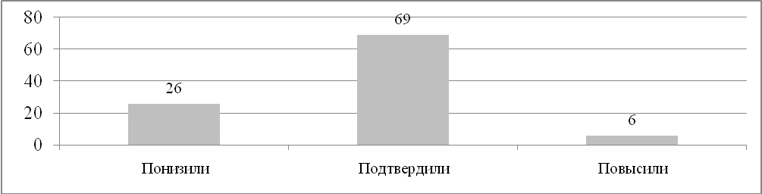
Достижение планируемых результатов
Таблица 30
Проверяемые требования (умения) в соответствии с ФГОС | Макс.  балл | Средний % выполнения
Проверяемые требования (умения) в соответствии с ФГОС | Макс.  балл | Тверская обл.,% | РФ,%
1K1. Соблюдать изученные орфографические и пунктуационные правила при списывании осложненного пропусками орфограмм и пунктограмм текста.  Соблюдать основные языковые нормы в устной и письменной речи; опираться на фонетический, морфемный, словообразовательный и морфологический анализ в практике правописания | 4 | 61,37 | 59,96
1K2. Соблюдать изученные орфографические и пунктуационные правила при списывании осложненного пропусками орфограмм и пунктограмм текста.  Соблюдать основные языковые нормы в устной и письменной речи; опираться на фонетический, морфемный, словообразовательный и морфологический анализ в практике правописания | 3 | 47,09 | 46,55
1K3. Соблюдать изученные орфографические и пунктуационные правила при списывании осложненного пропусками орфограмм и пунктограмм текста.  Соблюдать основные языковые нормы в устной и письменной речи; опираться на фонетический, морфемный, словообразовательный и морфологический анализ в практике правописания | 2 | 93,94 | 92,84
2K1. Проводить морфемный и словообразовательный анализы слов;  проводить морфологический анализ слова;  проводить синтаксический анализ предложения | 3 | 84,42 | 81,83
2K2. Проводить морфемный и словообразовательный анализы слов;  проводить морфологический анализ слова;  проводить синтаксический анализ предложения | 3 | 62,05 | 59,82
2K3. Проводить морфемный и словообразовательный анализы слов;  проводить морфологический анализ слова;  проводить синтаксический анализ предложения | 3 | 48,46 | 47,47
2K4. Проводить морфемный и словообразовательный анализы слов;  проводить морфологический анализ слова;  проводить синтаксический анализ предложения | 3 | 62,25 | 59,41
3.1. Распознавать производные предлоги в заданных предложениях, отличать их от омонимичных частей речи, правильно писать производные предлоги | 1 | 55,72 | 56,32
3.2. Распознавать производные предлоги в заданных предложениях, отличать их от омонимичных частей речи, правильно писать производные предлоги | 1 | 47,68 | 46,79
4.1. Распознавать производные союзы в заданных предложениях, отличать их от омонимичных частей речи, правильно писать производные союзы | 1 | 61,06 | 59,85
4.2. Распознавать производные союзы в заданных предложениях, отличать их от омонимичных частей речи, правильно писать производные союзы | 1 | 63,77 | 59,47
5. Владеть орфоэпическими нормами русского литературного языка  Проводить орфоэпический анализ слова; определять место ударного слога | 2 | 74,33 | 71,53
6. Распознавать случаи нарушения грамматических норм русского литературного языка в заданных предложениях и исправлять эти нарушения. Соблюдать основные языковые нормы в устной и письменной речи | 2 | 45,03 | 42,65
7.1. Опознавать предложения с причастным оборотом, деепричастным оборотом; находить границы причастных и деепричастных оборотов в предложении; соблюдать изученные пунктуационные нормы в процессе письма; обосновывать выбор предложения и знака препинания в нем, в том числе с помощью графической схемы | 1 | 64,24 | 62,6
7.2. Анализировать различные виды словосочетаний и предложений с точки зрения их структурно-смысловой организации и функциональных особенностей; опознавать предложения осложненной структуры; соблюдать основные языковые нормы в письменной речи; опираться на грамматико-интонационный анализ при объяснении расстановки знаков препинания в предложении | 1 | 46,86 | 44,44
8.1. Опознавать предложения с деепричастным оборотом и обращением; находить границы деепричастного оборота и обращения в предложении; соблюдать изученные пунктуационные нормы в процессе письма; обосновывать выбор предложения и знаков препинания в нем, в том числе с помощью графической схемы | 2 | 72,69 | 70,38
8.2. Анализировать различные виды словосочетаний и предложений с точки зрения их структурно-смысловой организации и функциональных особенностей; опознавать предложения осложненной структуры; соблюдать основные языковые нормы в письменной речи; опираться на грамматико-интонационный анализ при объяснении расстановки знаков препинания в предложении | 1 | 50,26 | 48,85
9. Анализировать прочитанный текст с точки зрения его основной мысли; распознавать и формулировать основную мысль текста в письменной форме, соблюдая нормы построения предложения и словоупотребления.  Владеть навыками различных видов чтения (изучающим, ознакомительным, просмотровым) и информационной переработки прочитанного материала; адекватно понимать тексты различных функционально-смысловых типов речи и функциональных разновидностей языка | 2 | 53,96 | 52,06
10. Опознавать функционально-смысловые типы речи, представленные в прочитанном тексте.  Владеть навыками различных видов чтения (изучающим, ознакомительным, просмотровым) и информационной переработки прочитанного материала; анализировать текст с точки зрения его принадлежности к функционально-смысловому типу речи и функциональной разновидности языка | 1 | 63,56 | 63,25
11.1. Адекватно понимать и интерпретировать прочитанный текст, находить в тексте информацию (ключевые слова и словосочетания) в подтверждение своего ответа на вопрос, строить речевое высказывание в письменной форме с учетом норм построения предложения и словоупотребления | 2 | 58,04 | 56,88
11.2. Владеть навыками различных видов чтения (изучающим, ознакомительным, просмотровым) и информационной переработки прочитанного материала; адекватно понимать, интерпретировать и комментировать тексты различных функционально-смысловых типов речи (повествование, описание, рассуждение) и функциональных разновидностей языка | 3 | 41,85 | 39,66
12. Распознавать лексическое значение слова с опорой на указанный в задании контекст.  Владеть навыками различных видов чтения (изучающим, ознакомительным, просмотровым) и информационной переработки прочитанного материала; проводить лексический анализ слова | 1 | 74,27 | 73,95
13.1. Распознавать стилистически окрашенное слово в заданном контексте, подбирать к найденному слову близкие по значению слова (синонимы)  Владеть навыками различных видов чтения (изучающим, ознакомительным, просмотровым) и информационной переработки прочитанного материала; адекватно понимать тексты различных функционально-смысловых типов речи и функциональных разновидностей языка; проводить лексический анализ слова; опознавать лексические средства выразительности | 1 | 62,78 | 61,99
13.2. Распознавать стилистически окрашенное слово в заданном контексте, подбирать к найденному слову близкие по значению слова (синонимы)  Владеть навыками различных видов чтения (изучающим, ознакомительным, просмотровым) и информационной переработки прочитанного материала; адекватно понимать тексты различных функционально-смысловых типов речи и функциональных разновидностей языка; проводить лексический анализ слова; опознавать лексические средства выразительности | 1 | 51,49 | 51,4
14. Адекватно понимать текст, объяснять значение пословицы, строить речевое высказывание в письменной форме с учетом норм построения предложения и словоупотребления  Адекватно понимать тексты различных функционально-смысловых типов речи и функциональных разновидностей языка; анализировать текст с точки зрения его темы, цели, основной мысли, основной и дополнительной информации; | 2 | 64,9 | 64,15

Наибольшие затруднения вызвали задания на:
- соблюдение орфографических норм при списывании текста– 61% (РФ – 60%);
- соблюдение пунктуационных норм при списывании текста – 47% (РФ – 47%);
- выполнение морфологического разбора – 48% (РФ – 47%);
- распознавание производных предлогов в заданных предложениях и правильное написание этих предлогов – 56% (РФ – 56%) и 48% (РФ – 48%) соответственно;
- распознавание производных союзов в заданных предложениях и правильное написание этих союзов – 61% (РФ – 60%) и 64% (РФ – 59%) соответственно;
- распознавание случаев нарушения грамматических норм русского литературного языка в заданных предложениях и исправление этих нарушений–45% (РФ–43%);
- распознавание предложения с причастным/деепричастным оборотом, опора на грамматико-интонационный анализ при объяснении расстановки знаков препинания в выбранном предложении– 47% (РФ – 44%) и 50% (РФ – 49%) соответственно;
-анализ прочитанного текста с точки зрения его основной мысли; формулирование основной мысли текста в письменной форме, соблюдая нормы построения предложения и словоупотребления – 54% (РФ – 52%);
- владение навыками различных видов чтения (изучающим, ознакомительным, просмотровым) и информационной переработки прочитанного материала.
Пример: Прочитайте текст. Какую роль в жизни древних греков играл спор?
- Запишите ответ – 58% (РФ – 57%);
- Выпишите из текста не менее трёх ключевых слов (словосочетаний), которые подтверждают Ваш ответ– 42% (РФ – 40%);

- умение адекватно понимать текст, объяснять значение пословицы, строить речевое высказывание в письменной форме с учетом норм построения предложения и словоупотребления – 65% (РФ – 64%).

6.2. МАТЕМАТИКА
Распределение по отметкам в сравнении с РФ
Таблица 31
 | Кол-во  участников | Распределение по отметкам, %
 | Кол-во  участников | «2» | «3» | «4» | «5»
 | Кол-во  участников | 0 – 6 б. | 7 – 11 б. | 12 – 15 б. | 16 – 19 б.
Тверская обл. | 11225 | 8,74 | 51,8 | 29,65 | 9,81
Вся выборка | 1288788 | 12,04 | 49,91 | 29,64 | 8,4

Соответствие отметки за ВПР и отметки по журналу (%)
Диаграмма 28

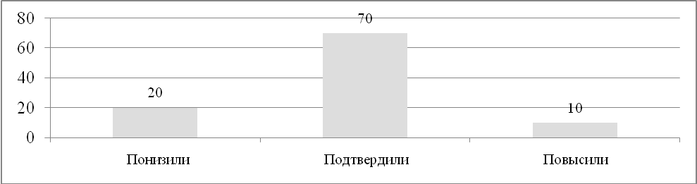

Достижение планируемых результатов
Таблица 32
Проверяемые требования (умения) в соответствии с ФГОС | Макс. балл | Средний % выполнения
Проверяемые требования (умения) в соответствии с ФГОС | Макс. балл | Тверская обл.,% | РФ,%
1. Развитие представлений о числе и числовых системах от натуральных до действительных чисел.  Оперировать на базовом уровне понятиями «обыкновенная дробь», «смешанное число» | 1 | 79,02 | 77,05
2. Развитие представлений о числе и числовых системах от натуральных до действительных чисел.  Оперировать на базовом уровне понятием «десятичная дробь» | 1 | 78,79 | 76,87
3. Умение извлекать информацию, представленную в таблицах, на диаграммах, графиках.  Читать информацию, представленную в виде таблицы, диаграммы, графика / извлекать, интерпретировать информацию, представленную в таблицах и на диаграммах, отражающую свойства и характеристики реальных процессов и явлений | 1 | 80,48 | 80,54
4. Умение применять изученные понятия, результаты, методы для решения задач практического характера и задач их смежных дисциплин.  Записывать числовые значения реальных величин с использованием разных систем измерения | 1 | 67,01 | 66,27
5. Умение применять изученные понятия, результаты, методы для решения задач практического характера и задач их смежных дисциплин.  Решать задачи на покупки; находить процент от числа, число по проценту от него, процентное отношение двух чисел, процентное снижение или процентное повышение величины | 1 | 70,79 | 69,79
6. Умение анализировать, извлекать необходимую информацию.  Решать несложные логические задачи, находить пересечение, объединение, подмножество в простейших ситуациях | 1 | 84,7 | 84,57
7. Умение извлекать информацию, представленную в таблицах, на диаграммах, графиках.  Читать информацию, представленную в виде таблицы, диаграммы, графика / извлекать, интерпретировать информацию, представленную в таблицах и на диаграммах, отражающую свойства и характеристики реальных процессов и явлений | 1 | 63,91 | 63,06
8. Овладение системой функциональных понятий, развитие умения использовать функционально-графические представления.  Строить график линейной функции | 1 | 45,12 | 42,19
9. Овладение приёмами решения уравнений, систем уравнений.  Оперировать на базовом уровне понятиями «уравнение», «корень уравнения»; решать системы несложных линейных уравнений / решать линейные уравнения и уравнения, сводимые к линейным, с помощью тождественных преобразований | 1 | 70,97 | 69,34
10. Умение анализировать, извлекать необходимую информацию, пользоваться оценкой и прикидкой при практических расчётах.  Оценивать результаты вычислений при решении практических задач / решать задачи на основе рассмотрения реальных ситуаций, в которых не требуется точный вычислительный результат | 1 | 26,83 | 28,84
11. Овладение символьным языком алгебры.  Выполнять несложные преобразования выражений: раскрывать скобки, приводить подобные слагаемые, использовать формулы сокращённого умножения | 1 | 42,5 | 42,58
12. Развитие представлений о числе и числовых системах от натуральных до действительных чисел.  Сравнивать рациональные числа / знать геометрическую интерпретацию целых, рациональных чисел | 2 | 55,92 | 52,53
13. Овладение геометрическим языком, формирование систематических знаний о плоских фигурах и их свойствах, использование геометрических понятий и теорем. Оперировать на базовом уровне понятиями геометрических фигур; извлекать информацию о геометрических фигурах, представленную на чертежах в явном виде; применять для решения задач геометрические факты | 1 | 63,57 | 60,53
14. Овладение геометрическим языком, формирование систематических знаний о плоских фигурах и их свойствах, использование геометрических понятий и теорем. Оперировать на базовом уровне понятиями геометрических фигур; извлекать информацию о геометрических фигурах, представленную на чертежах в явном виде / применять геометрические факты для решения задач, в том числе предполагающих несколько шагов решения | 2 | 27,98 | 24,94
15. Развитие умения использовать функционально графические представления для описания реальных зависимостей. Представлять данные в виде таблиц, диаграмм, графиков / иллюстрировать с помощью графика реальную зависимость или процесс по их характеристикам | 1 | 58,2 | 55,57
16. Развитие умений применять изученные понятия, результаты, методы для решения задач практического характера. Решать задачи разных типов (на работу, покупки, движение) / решать простые и сложные задачи разных типов, выбирать соответствующие уравнения или системы уравнений для составления математической модели заданной реальной ситуации или прикладной задачи | 2 | 17,06 | 15,79
Наибольшие затруднения вызвали задания на:
- умение применять изученные понятия, результаты, методы для решения задач практического характера и задач их смежных дисциплин. Записывать числовые значения реальных величин с использованием разных систем измерения
Пример: Самолёт, находящийся в полёте, преодолевает 245 метров за каждую секунду. Выразите скорость самолёта в километрах в час– 67% (РФ – 66%);

- умение решать задачи на покупки; находить процент от числа, число по проценту от него, процентное отношение двух чисел, процентное снижение или процентное повышение величины
Пример: Кроссовки на распродаже уценили на 30%, при этом они стали стоить 2100 рублей. Сколько рублей стоили кроссовки до распродажи? – 71% (РФ – 70%);

- овладение системой функциональных понятий, развитие умения использовать функционально-графические представления. Строить график линейной функции – 45% (РФ – 42%);
- умение анализировать, извлекать необходимую информацию, пользоваться оценкой и прикидкой при практических расчётах. Оценивать результаты вычислений при решении практических задач / решать задачи на основе рассмотрения реальных ситуаций, в которых не требуется точный вычислительный результат
Пример: Прочитайте текст.
Масса шерстяной пряжи, которая расходуется на изготовление вязаного изделия, зависит от способа вязки, от плотности вязки и плотности используемой шерсти. Лёгкая пряжа весит около 120 г на 100 м нити, а тяжёлые виды могут весить до 600 г на 100 м. Даже опытный мастер, начиная вязать свитер или большой шарф, может неверно оценить на глаз нужное количество пряжи. Часто поступают так: сначала мастер вяжет небольшой образец, измеряет его площадь и смотрит, сколько граммов или метров нити ушло на него. Таким образом, зная площадь будущего изделия, мастер может довольно точно оценить, сколько граммов или сколько метров пряжи потребуется, чтобы связать всё изделие целиком.
Алиса собирается связать шарф длиной 130 см и шириной 30 см. Ей нужно узнать, сколько потребуется пряжи. Для этого она связала пробный образец размером 10 см x 10 см. На образец у неё ушло 19 м пряжи. Хватит ли Алисе на шарф двух мотков пряжи, по 400 м в каждом?–27% (РФ – 29%);
- выполнение несложных преобразований выражений: раскрывать скобки, приводить подобные слагаемые, использовать формулы сокращённого умножения– 43% (РФ – 43%);
- умение решать геометрические задачи; извлекать информацию о геометрических фигурах, представленную на чертежах в явном виде / применять геометрические факты для решения задач, в том числе предполагающих несколько шагов решения – 25% (РФ – 23%);
Пример: Диаметры АВ и CD окружности пересекаются в точке О. Найдите величину угла ADO, если BOD =126°. Ответ дайте в градусах – 28% (РФ – 25%);

- умение применять изученные понятия, результаты, методы для решения задач практического характера. Решать задачи разных типов (на работу, покупки, движение) / выбирать соответствующие уравнения для составления математической модели заданной реальной ситуации или прикладной задачи
Пример: Водитель планировал проехать путь из пункта А в пункт В за 3 часа, двигаясь со скоростью 75 км/ч. Однако через некоторое время после начала поездки произошла вынужденная остановка на 20 минут. Чтобы компенсировать задержку, на оставшемся участке пути водитель увеличил скорость до 90 км/ч и прибыл в пункт В вовремя. На каком расстоянии от пункта А произошла вынужденная остановка?–17% (РФ – 16%).

6.3. ИСТОРИЯ

Распределение по отметкам в сравнении с РФ
Таблица 33
 | Кол-во  участников | Распределение по отметкам, %
 | Кол-во  участников | «2» | «3» | «4» | «5»
 | Кол-во  участников | 0 – 6 б. | 7 – 12 б. | 13 – 18 б. | 19 – 25 б.
Тверская область | 11027 | 6,89 | 44,71 | 35,64 | 12,76
РФ | 1267263 | 10,52 | 44,18 | 34,51 | 10,79

Соответствие отметки за ВПР и отметки по журналу (%)
Диаграмма 29
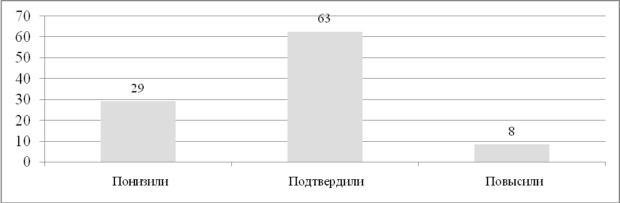

Достижение планируемых результатов
Таблица 34
Проверяемые требования (умения) в соответствии с ФГОС | Макс.  балл | Средний % выполнения
Проверяемые требования (умения) в соответствии с ФГОС | Макс.  балл | Тверская обл.,% | РФ,%
1. Овладение базовыми историческими знаниями, а также представлениями о закономерностях развития человеческого общества в социальной, экономической, политической, научной и культурной сферах.  Рассказывать о значительных событиях и личностях отечественной и всеобщей истории Нового времени | 2 | 65,63 | 62,65
2. Умение определять понятия, создавать обобщения, устанавливать аналогии, классифицировать, самостоятельно выбирать основания и критерии для классификации Овладение базовыми историческими знаниями, а также представлениями о закономерностях развития человеческого общества в социальной, экономической, политической, научной и культурной сферах.  Применять понятийный аппарат исторического знания и приемы исторического анализа для раскрытия сущности и значения событий и явлений прошлого и современности | 1 | 73,07 | 72,58
3. Смысловое чтение. Умения искать, анализировать, сопоставлять и оценивать содержащуюся в различных источниках информацию о событиях и явлениях прошлого и настоящего | 2 | 52,74 | 52,65
4. Умение создавать, применять и преобразовывать знаки и символы, модели и схемы для решения учебных и познавательных задач. Овладение базовыми историческими знаниями, а также представлениями о закономерностях развития человеческого общества в социальной, экономической, политической и культурной сферах.  Использовать историческую карту как источник информации о границах России и других государств в Новое время, об основных процессах социально-экономического развития, о местах важнейших событий | 1 | 53,49 | 54,06
5. Умение создавать, применять и преобразовывать знаки и символы, модели и схемы для решения учебных и познавательных задач. Овладение базовыми историческими знаниями, а также представлениями о закономерностях развития человеческого общества в социальной, экономической, политической и культурной сферах.  Использовать историческую карту как источник информации о границах России и других государств в Новое время, об основных процессах социально-экономического развития, о местах важнейших событий | 2 | 55,06 | 53,22
6. Умение создавать, применять и преобразовывать знаки и символы, модели и схемы для решения учебных и познавательных задач. Овладение базовыми историческими знаниями, а также представлениями о закономерностях развития человеческого общества в социальной, экономической, политической, научной и культурной сферах.  Умение работать с письменными, изобразительными и вещественными историческими источниками, понимать и интерпретировать содержащуюся в них информацию | 2 | 71,44 | 67,99
7. Умение создавать, применять и преобразовывать знаки и символы, модели и схемы для решения учебных и познавательных задач. Овладение базовыми историческими знаниями, а также представлениями о закономерностях развития человеческого общества в социальной, экономической, политической, научной и культурной сферах.  Умение работать с письменными, изобразительными и вещественными историческими источниками, понимать и интерпретировать содержащуюся в них информацию | 1 | 68,78 | 67,94
8. Овладение базовыми историческими знаниями, а также представлениями о закономерностях развития человеческого общества в социальной, экономической, политической, научной и культурной сферах.  Локализовать во времени хронологические рамки и рубежные события Нового времени как исторической эпохи, основные этапы отечественной и всеобщей истории Нового времени; соотносить хронологию истории России и всеобщей истории в Новое время | 2 | 41,14 | 40,82
9. Способность определять и аргументировать свое отношение к содержащейся в различных источниках информации о событиях и явлениях прошлого и настоящего.  Умение искать, анализировать, систематизировать и оценивать историческую информацию различных исторических и современных источников, раскрывая ее социальную принадлежность и познавательную ценность; способность определять и аргументировать свое отношение к ней | 3 | 41,53 | 39,56
10. Овладение базовыми историческими знаниями, а также представлениями о закономерностях развития человеческого общества в социальной, экономической, политической, научной и культурной сферах.  Рассказывать о значительных событиях и личностях отечественной и всеобщей истории Нового времени | 3 | 41,76 | 39,58
11. Умение устанавливать причинно-следственные связи, строить логическое рассуждение, умозаключение (индуктивное, дедуктивное и по аналогии) и делать выводы. Умение применять исторические знания для осмысления сущности общественных явлений  Объяснять причины и следствия ключевых событий и процессов отечественной и всеобщей истории Нового времени (социальных движений, реформ и революций, взаимодействий между народами и др.) | 2 | 28,53 | 27,26
12. Умение осознанно использовать речевые средства в соответствии с задачей коммуникации; владение устной и письменной речью, монологической контекстной речью Умение оценивать правильность выполнения учебной задачи, собственные возможности ее решения. Владение опытом историко-культурного, цивилизационного подхода к оценке социальных явлений, современных глобальных процессов. Сформированность основ гражданской, этно-национальной, социальной, культурной самоидентификации личности обучающегося | 4 | 39,42 | 35,77

Наибольшие затруднения вызвали задания на:
- овладение базовыми историческими знаниями по истории России и истории зарубежных стран в Новое время
Пример: Установите соответствие между событиями (процессами) и их участниками: к каждой позиции первого столбца подберите соответствующую позицию из второго столбца - 66% (РФ-63%);
Пример: Укажите с точностью до десятилетия время, когда в России на время военных действий было ограничено местничество. Укажите монарха, правившего в России, когда было ограничено местничество. Приведите один любой факт, характеризующий это событие- 42% (РФ-40%);

- использование исторической карты как источника информации о границах России и других государств в Новое время
Пример: Назовите монарха, к концу правления которого сформировалась граница России, обозначенная на карте цифрой «1» - 54% (РФ-54%);

- смысловое чтение. Умение искать, анализировать, сопоставлять и оценивать содержащуюся в различных источниках информацию о событиях и явлениях прошлого и настоящего.
Пример: Назовите упомянутого в тексте «теперешнего царя». Назовите одну любую внутриполитическую меру (мероприятие), осуществлённую в период правления названного в тексте «теперешнего царя»- 53% (РФ-53%);

- умение локализовать во времени хронологические рамки и рубежные события Нового времени как исторической эпохи, основные этапы отечественной и всеобщей истории Нового времени; соотносить хронологию истории России и всеобщей истории в Новое время
Пример: Укажите время с точностью до половины века, когда было подписано Деулинское перемирие между Россией и Речью Посполитой. Укажите одно любое событие (процесс) из истории зарубежных стран, относящееся к той же половине века. Не следует указывать событие (процесс) из истории международных отношений, одной из сторон которых была Россия - 41% (РФ - 41%);

- умение анализировать, систематизировать, оценивать историческую информацию и аргументировать свое отношение к ней
Пример: Какой из приведённых исторических фактов можно использовать для аргументации следующей точки зрения: «Народные восстания сыграли роль в определении направления внутренней политики Ивана IV»? Укажите порядковый номер этого факта в списке. Объясните, как с помощью выбранного Вами факта можно аргументировать данную точку зрения - 41% (РФ - 40%)

- умение устанавливать причинно-следственные связи, строить логическое рассуждение, умозаключение (индуктивное, дедуктивное и по аналогии) и делать выводы. Умение применять исторические знания для осмысления сущности общественных явлений. Объяснять причины и следствия ключевых событий и процессов отечественной и всеобщей истории Нового времени (социальных движений, реформ и революций, взаимодействий между народами и др.)
Пример: Используя знание исторических фактов, объясните, почему ограничение местничества на время военных действий имело большое значение (важные последствия) в истории нашей страны- 28% (РФ - 27%);

- умение осознанно использовать речевые средства в соответствии с задачей коммуникации; владение устной и письменной речью, монологической контекстной речью. Умение оценивать правильность выполнения учебной задачи, собственные возможности ее решения. Владение опытом историко-культурного, цивилизационного подхода к оценке социальных явлений, современных глобальных процессов. Сформированность основ гражданской, этно-национальной, социальной, культурной самоидентификации личности обучающегося.
Пример: Напишите небольшой рассказ на тему «Мои земляки в истории нашей страны». В рассказе необходимо указать не менее двух исторических деятелей, жизнь которых связана с вашим регионом, и охарактеризовать участие этих исторических деятелей в событиях и процессах истории нашей страны- 39% (РФ - 36%).

6.4. БИОЛОГИЯ

С учетом имеющихся существенных различий в подходах к построению образовательных программ основного общего образования по биологии в 2021 году для проведения ВПР по биологии в 7 классе было предложено две проверочные работы:
- проверочная работа для 7 класса в соответствии с образцом и описанием проверочной работы по биологии, 7 класс;
- проверочная работа для 7 класса в соответствии с образцом и описанием проверочной работы по биологии, 8 класс.
Каждая школа самостоятельно выбирала одну из предложенных работ в зависимости от функционирующей в ОО образовательной программы основного общего образования по биологии.
Распределение по отметкам в сравнении с РФ
Таблица 35
 | Кол-во  участников | Распределение по отметкам, %
 | Кол-во  участников | «2» | «3» | «4» | «5»
Биология (по образцу 7 класса) |  | 0 – 9 б. | 10 – 16 б. | 17 – 22 б. | 23 – 28 б.
Тверская обл. | 6297 | 6,65 | 44,24 | 37,4 | 11,7
РФ | 778765 | 9,4 | 46,16 | 34,96 | 9,49
Биология (по образцу 8 класса) |  | 0 – 9 б. | 10 – 16 б. | 17 – 22 б. | 23 – 28 б.
Тверская обл. | 4901 | 5,39 | 45,23 | 40,65 | 8,74
РФ | 495525 | 9,07 | 45,21 | 37,48 | 8,24
В целом по региону | 11198 | 6,1 | 44,7 | 38,8 | 10,4

Соответствие отметки за ВПР и отметки по журналу (%)
Диаграмма 30
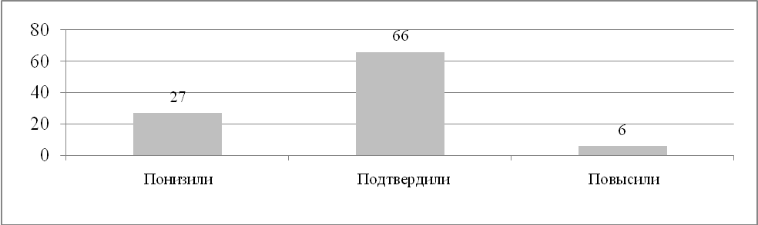

Достижение планируемых результатов (по образцу 7 класса)
Таблица 36
Проверяемые требования (умения) в соответствии с ФГОС | Макс.  балл | Средний % выполнения
Проверяемые требования (умения) в соответствии с ФГОС | Макс.  балл | Тверская обл.,% | РФ,%
1.1. Классификация организмов. Принципы классификации. Одноклеточные и многоклеточные организмы  Умения определять понятия, создавать обобщения, устанавливать аналогии, классифицировать, самостоятельно выбирать основания и критерии для классификации | 1 | 76,04 | 74,51
1.2. Классификация организмов. Принципы классификации. Одноклеточные и многоклеточные организмы  Умения определять понятия, создавать обобщения, устанавливать аналогии, классифицировать, самостоятельно выбирать основания и критерии для классификации | 2 | 47,09 | 45,98
2. Многообразие цветковых растений и их значение в природе и жизни человека. Роль бактерий в природе, жизни человека. Роль грибов в природе, жизни человека.  Формирование основ экологической грамотности: способности оценивать последствия деятельности человека в природе; способности выбирать целевые и смысловые установки в своих действиях и поступках по отношению к живой природе, здоровью своему и окружающих; осознания необходимости действий по сохранению биоразнообразия | 1 | 59,28 | 57,91
3. Классификация организмов. Принципы классификации.  Умения определять понятия, создавать обобщения, устанавливать аналогии, классифицировать, самостоятельно выбирать основания и критерии для классификации | 2 | 78,6 | 77,65
4. Царство Растения. Царство Бактерии. Царство Грибы  Умения определять понятия, создавать обобщения, устанавливать аналогии, классифицировать, самостоятельно выбирать основания и критерии для классификации Смысловое чтение | 2 | 69,92 | 67,86
5. Царство Растения. Царство Бактерии. Царство Грибы  Смысловое чтение | 2 | 62,05 | 61,04
6. Царство Растения. Царство Грибы  Формирование системы научных знаний о живой природе, закономерностях ее развития, об исторически быстром сокращении биологического разнообразия в биосфере в результате деятельности человека для развития современных естественнонаучных представлений о картине мира | 2 | 56,92 | 55,42
7. Царство Растения. Царство Бактерии. Царство Грибы  Умения устанавливать причинно-следственные связи, строить логическое рассуждение, умозаключение (индуктивное, дедуктивное и по аналогии) и делать выводы. Формирование первоначальных систематизированных представлений о биологических объектах, процессах, явлениях, закономерностях | 2 | 58,62 | 54,53
8. Царство Растения. Царство Бактерии. Царство Грибы  Умения устанавливать причинно-следственные связи, строить логическое рассуждение, умозаключение (индуктивное, дедуктивное и по аналогии) и делать выводы | 2 | 42,73 | 40,67
9. Царство Растения.  Умения создавать, применять и преобразовывать знаки и символы, модели и схемы для решения учебных и познавательных задач | 1 | 79,64 | 77,12
10. Царство Растения.  Умения создавать, применять и преобразовывать знаки и символы, модели и схемы для решения учебных и познавательных задач | 2 | 32,95 | 30,71
11. Царство Растения. Царство Бактерии. Царство Грибы  Умения устанавливать причинно-следственные связи, строить логическое рассуждение, умозаключение (индуктивное, дедуктивное и по аналогии) и делать выводы. Формирование системы научных знаний о живой природе, закономерностях ее развития, об исторически быстром сокращении биологического разнообразия в биосфере | 1 | 55,61 | 54,99
12. Царство Растения. Царство Бактерии. Царство Грибы  Умения определять понятия, создавать обобщения, устанавливать аналогии, классифицировать, самостоятельно выбирать основания и критерии для классификации | 3 | 38,55 | 34,88
13.1. Царство Растения.  Формирование системы научных знаний о живой природе, закономерностях ее развития, об исторически быстром сокращении биологического разнообразия в биосфере в результате деятельности человека для развития современных естественнонаучных представлений о картине мира | 2 | 72,22 | 69,12
13.2. Царство Растения.  Формирование системы научных знаний о живой природе, закономерностях ее развития, об исторически быстром сокращении биологического разнообразия в биосфере в результате деятельности человека для развития современных естественнонаучных представлений о картине мира | 2 | 48,51 | 46,02
13.3. Царство Растения.  Формирование системы научных знаний о живой природе, закономерностях ее развития, об исторически быстром сокращении биологического разнообразия в биосфере в результате деятельности человека для развития современных естественнонаучных представлений о картине мира | 1 | 66,62 | 63,28

Достижение планируемых результатов (по образцу 8 класса)
Таблица 37
Проверяемые требования (умения) в соответствии с ФГОС | Макс. балл | Средний % выполнения
Проверяемые требования (умения) в соответствии с ФГОС | Макс. балл | Тверская обл.,% | РФ,%
1.1. Зоология – наука о животных. Методы изучения животных. Роль зоологии в познании окружающего мира и практической деятельности людей  Владеть: системой биологических знаний – понятиями, закономерностями, законами, теориями, имеющими важное общеобразовательное и познавательное значение; сведениями по истории становления биологии как науки | 1 | 82,82 | 83,31
1.2. Зоология – наука о животных. Методы изучения животных. Роль зоологии в познании окружающего мира и практической деятельности людей  Владеть: системой биологических знаний – понятиями, закономерностями, законами, теориями, имеющими важное общеобразовательное и познавательное значение; сведениями по истории становления биологии как науки | 1 | 56,68 | 55,77
2.1. Классификация животных.  Значение животных в природе и жизни человека  Использовать методы биологической науки: наблюдать и описывать биологические объекты и процессы, ставить биологические эксперименты и объяснять их результаты | 1 | 72,48 | 66,79
2.2. Классификация животных.  Значение животных в природе и жизни человека  Использовать методы биологической науки: наблюдать и описывать биологические объекты и процессы, ставить биологические эксперименты и объяснять их результаты | 1 | 66,56 | 62,53
2.3. Классификация животных.  Значение животных в природе и жизни человека  Использовать методы биологической науки: наблюдать и описывать биологические объекты и процессы, ставить биологические эксперименты и объяснять их результаты | 2 | 65,26 | 62,84
2.4. Классификация животных.  Значение животных в природе и жизни человека  Использовать методы биологической науки: наблюдать и описывать биологические объекты и процессы, ставить биологические эксперименты и объяснять их результаты | 1 | 58,68 | 54,22
3. Простейшие и беспозвоночные животные. Хордовые животные.  Использовать научно-популярную литературу по биологии, справочные материалы (на бумажных и электронных носителях), ресурсы Интернета при выполнении учебных задач | 2 | 59,01 | 57,52
4.1. Общие свойства организмов и их проявление у животных  Осуществлять классификацию биологических объектов (животные, растения, грибов) по разным основаниям | 2 | 53,39 | 52,59
4.2. Общие свойства организмов и их проявление у животных  Осуществлять классификацию биологических объектов (животные, растения, грибов) по разным основаниям | 2 | 47,72 | 44,11
5.1. Значение простейших и беспозвоночных животных в жизни человека  Раскрывать роль биологии в практической деятельности людей, роль различных организмов в жизни человека; знать и аргументировать основные правила поведения в природе | 1 | 59,46 | 62,43
5.2. Значение простейших и беспозвоночных животных в жизни человека  Раскрывать роль биологии в практической деятельности людей, роль различных организмов в жизни человека; знать и аргументировать основные правила поведения в природе | 2 | 37,11 | 37,2
6.1. Простейшие и беспозвоночные. Хордовые животные  Выделять существенные признаки биологических объектов (клеток и организмов растений, животных, грибов, бактерий) и процессов, характерных для живых организмов | 1 | 67,52 | 66,35
6.2. Простейшие и беспозвоночные. Хордовые животные  Выделять существенные признаки биологических объектов (клеток и организмов растений, животных, грибов, бактерий) и процессов, характерных для живых организмов | 1 | 54,09 | 51,74
7. Беспозвоночные животные. Хордовые животные  Устанавливать взаимосвязи между особенностями строения и функциями клеток и тканей, органов и систем органов | 1 | 72,21 | 70,05
8.1. Простейшие и беспозвоночные. Хордовые животные  Сравнивать биологические объекты (растения, животные, бактерии, грибы), процессы жизнедеятельности; делать выводы и умозаключения на основе сравнения | 2 | 48,16 | 46,11
8.2. Простейшие и беспозвоночные. Хордовые животные  Сравнивать биологические объекты (растения, животные, бактерии, грибы), процессы жизнедеятельности; делать выводы и умозаключения на основе сравнения | 2 | 53,35 | 49,8
9. Простейшие и беспозвоночные. Хордовые животные  Использовать научно-популярную литературу по биологии, справочные материалы (на бумажных и электронных носителях), ресурсы Интернета при выполнении учебных задач | 2 | 45,61 | 44,8
10.1. Простейшие и беспозвоночные. Хордовые животные  Устанавливать взаимосвязи между особенностями строения и функциями клеток и тканей, органов и систем органов | 2 | 54,5 | 52,07
10.2. Простейшие и беспозвоночные. Хордовые животные  Устанавливать взаимосвязи между особенностями строения и функциями клеток и тканей, органов и систем органов | 1 | 42,18 | 40,68
11. Простейшие и беспозвоночные. Хордовые животные  Устанавливать взаимосвязи между особенностями строения и функциями клеток и тканей, органов и систем органов | 1 | 51,52 | 52,88
12. Простейшие и беспозвоночные. Хордовые животные  Ориентироваться в системе познавательных ценностей: воспринимать информацию биологического содержания в научно-популярной литературе, средствах массовой информации и интернет-ресурсах; критически оценивать полученную информацию, анализируя ее содержание и данные об источнике информации | 3 | 58,41 | 58,09
13.1. Значение хордовых животных в жизни человека  Описывать и использовать приемы содержания домашних животных, ухода за ними | 2 | 64,05 | 65,53
13.2. Значение хордовых животных в жизни человека  Описывать и использовать приемы содержания домашних животных, ухода за ними | 2 | 36,73 | 34,76
Наибольшие затруднения вызвали задания по таким темам, как:
- Классификация организмов. Принципы классификации. Одноклеточные и многоклеточные организмы. Умения определять понятия, создавать обобщения, устанавливать аналогии, классифицировать, самостоятельно выбирать основания и критерии для классификации.
Пример: Рассмотрите изображения различных объектов живой природы. Три из изображённых объектов объединены общим признаком. Выпишите название объекта, «выпадающего» из общего ряда. Объясните свой выбор - 47% (РФ - 46%);

- Царство Растения. Царство Бактерии. Царство Грибы. Умение устанавливать причинно-следственные связи, строить логическое рассуждение, умозаключение (индуктивное, дедуктивное и по аналогии) и делать выводы. Формирование первоначальных систематизированных представлений о биологических объектах, процессах, явлениях, закономерностях
Пример: -Установите соответствие между характеристиками и группами организмов: к каждой позиции, данной в первом столбце, подберите соответствующую позицию из второго столбца - 59% (РФ - 54%);
- Установите последовательность появления на Земле основных групп растений в процессе эволюции. В ответе запишите соответствующую последовательность цифр - 43% (РФ - 41%);
- Царство Растения. Умение создавать, применять и преобразовывать знаки и символы, модели и схемы для решения учебных и познавательных задач.
Пример: Какой символ в формуле цветка (см. задание 9), позволяет судить о том, что это правильный цветок? Почему? - 33% (РФ - 31%);

- Царство Растения. Царство Бактерии. Царство Грибы. Умение определять понятия, создавать обобщения, устанавливать аналогии, классифицировать, самостоятельно выбирать основания и критерии для классификации.
Пример: Рассмотрите изображения шести представителей мира растений. Предложите основание, согласно которому эти растения можно разделить на две группы по три представителя в каждой. Заполните таблицу: запишите в неё основание, по которому были разделены растения, общее название для каждой группы растений и перечислите растения, которые вы отнесли к этой группе - 39% (РФ - 35%).

- Зоология – наука о животных. Методы изучения животных.
Владеть: системой биологических знаний – понятиями, закономерностями, законами, теориями, имеющими важное общеобразовательное и познавательное значение;
Пример: Какой метод позволяет определить принадлежность организмов к одной
систематической группе? Объясните свой ответ, воспользовавшись знанием научных методов биологии - 57% (РФ - 56%);
- Общие свойства организмов и их проявление у животных.
Осуществлять классификацию биологических объектов (животные, растения, грибов) по разным основаниям
Пример: Определите тип развития насекомых, приведённых в перечне. Запишите цифры, под которыми указаны насекомые, в соответствующую ячейку таблицы - 53% (РФ - 53%);
Какой тип развития характерен для глухаря, изображённого на рисунке 1? - 48% (РФ - 44%);

- Значение простейших и беспозвоночных животных в жизни человека
Раскрывать роль биологии в практической деятельности людей, роль различных организмов в жизни человека; знать и аргументировать основные правила поведения в природе - 37% (РФ - 37%)
- Простейшие и беспозвоночные. Хордовые животные. Использовать научно-популярную литературу по биологии, справочные материалы (на бумажных и электронных носителях), ресурсы Интернета при выполнении учебных задач - 46% (РФ - 45%);
- Значение хордовых животных в жизни человека.
Описывать и использовать приемы содержания домашних животных, ухода за ними. Критически оценивать полученную информацию, анализируя ее содержание и данные об источнике информации.
Пример: Виктория решила выяснить, соответствует ли изображённая на фотографии лошадь стандартам породы американская миниатюрная для использования её в целях чистопородного размножения. Помогите Виктории решить эту задачу, воспользовавшись фрагментом описания стандарта данной породы. Сделайте заключение о соответствии изображённой на фотографии лошади указанным стандартам породы. Оцените возможность использования лошади этой породы для чистопородного размножения - 37% (РФ - 35%);

6.5. География

Распределение по отметкам в сравнении с РФ
Таблица 37
 | Кол-во  участников | Распределение по отметкам, %
 | Кол-во  участников | «2» | «3» | «4» | «5»
 | Кол-во  участников | 0 – 10 б. | 11 – 25 б. | 26 – 32 б. | 33 – 37 б.
Тверская область | 11077 | 7,2 | 55,66 | 27,51 | 9,63
РФ | 1269380 | 10,43 | 55,2 | 26,89 | 7,47

Соответствие отметки за ВПР и отметки по журналу (%)

Диаграмма 31
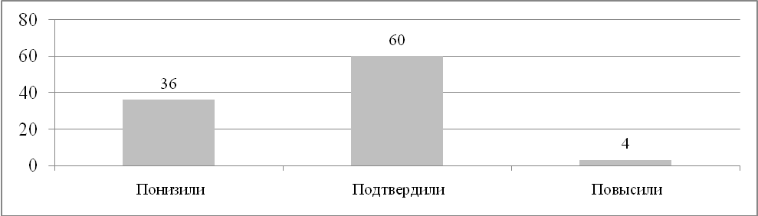

Достижение планируемых результатов
Таблица 38
Проверяемые требования (умения) в соответствии с ФГОС | Макс. балл | Средний % выполнения
Проверяемые требования (умения) в соответствии с ФГОС | Макс. балл | Тверская обл.,% | РФ,%
1.1. Освоение Земли человеком. Мировой океан и его части.  Географическое положение и природа материков Земли  Умения определять понятия, создавать обобщения, устанавливать аналогии.  Умения устанавливать причинно-следственные связи, строить логическое рассуждение. Смысловое чтение.  Представления об основных этапах географического освоения Земли, открытиях великих путешественников и землепроходцев, исследованиях материков Земли.  Первичные компетенции использования территориального подхода как основы географического мышления, владение понятийным аппаратом географии.  Умения ориентироваться в источниках географической информации, выявлять взаимодополняющую географическую информацию.  Умения различать изученные географические объекты, описывать по карте положение и взаиморасположение географических объектов | 2 | 68,74 | 66,51
1.2. Умения устанавливать причинно-следственные связи, строить логическое рассуждение. Смысловое чтение.  Представления об основных этапах географического освоения Земли, открытиях великих путешественников и землепроходцев, исследованиях материков Земли.  Первичные компетенции использования территориального подхода как основы географического мышления, владение понятийным аппаратом географии.  Умения ориентироваться в источниках географической информации, выявлять взаимодополняющую географическую информацию.  Умения различать изученные географические объекты, описывать по карте положение и взаиморасположение географических объектов | 2 | 52,76 | 50,1
1.3. Умения устанавливать причинно-следственные связи, строить логическое рассуждение. Смысловое чтение.  Представления об основных этапах географического освоения Земли, открытиях великих путешественников и землепроходцев, исследованиях материков Земли.  Первичные компетенции использования территориального подхода как основы географического мышления, владение понятийным аппаратом географии.  Умения ориентироваться в источниках географической информации, выявлять взаимодополняющую географическую информацию.  Умения различать изученные географические объекты, описывать по карте положение и взаиморасположение географических объектов | 1 | 62,08 | 61,61
1.4. Умения устанавливать причинно-следственные связи, строить логическое рассуждение. Смысловое чтение.  Представления об основных этапах географического освоения Земли, открытиях великих путешественников и землепроходцев, исследованиях материков Земли.  Первичные компетенции использования территориального подхода как основы географического мышления, владение понятийным аппаратом географии.  Умения ориентироваться в источниках географической информации, выявлять взаимодополняющую географическую информацию.  Умения различать изученные географические объекты, описывать по карте положение и взаиморасположение географических объектов | 1 | 67,56 | 64,96
2.1. Литосфера и рельеф Земли. Географическое положение и природа материков Земли  Умения создавать, применять и преобразовывать знаки и символы, модели и схемы для решения учебных задач.  Умения: ориентироваться в источниках географической информации; определять и сравнивать качественные и количественные показатели, характеризующие географические объекты, их положение в пространстве. | 2 | 42,04 | 41,04
2.2. Литосфера и рельеф Земли. Географическое положение и природа материков Земли  Умения создавать, применять и преобразовывать знаки и символы, модели и схемы для решения учебных задач.  Умения: ориентироваться в источниках географической информации; определять и сравнивать качественные и количественные показатели, характеризующие географические объекты, их положение в пространстве. | 2 | 37,56 | 36,97
2.3. Умения использовать источники географической информации для решения различных задач: выявление географических зависимостей и  закономерностей; расчет количественных показателей, характеризующих географические объекты; сопоставление географической информации.  Умения различать изученные географические объекты, сравнивать географические объекты на основе известных характерных свойств.  Способность использовать знания о географических законах и закономерностях | 2 | 80,25 | 76,84
3.1. Атмосфера и климаты Земли. Географическая оболочка.  Географическое положение и природа материков Земли  Умения определять понятия, создавать обобщения, устанавливать аналогии, классифицировать.  Умения устанавливать причинно-следственные связи, строить  логическое рассуждение. | 1 | 49,89 | 49,33
3.2. Атмосфера и климаты Земли. Географическая оболочка. | 1 | 51,7 | 49,56
3.3. Умения ориентироваться в источниках географической информации: находить и извлекать необходимую информацию; определять и сравнивать качественные и количественные показатели, характеризующие географические объекты, процессы и явления, их положение в пространстве;  выявлять взаимодополняющую географическую информацию, представленную в одном или нескольких источниках.  Умение использовать источники географической информации для решения различных задач. | 2 | 48,58 | 48,12
3.4. Умения: различать изученные географические объекты, процессы и явления; сравнивать географические объекты, процессы и явления на основе известных характерных свойств.  Способность использовать знания о географических законах и закономерностях | 2 | 40,23 | 38,72
4.1. Главные закономерности природы Земли  Умения устанавливать причинно-следственные связи, строить логическое рассуждение, умозаключение и делать выводы.  Умения создавать, применять и преобразовывать модели и схемы для решения учебных задач.  Умения ориентироваться в источниках географической информации: находить и извлекать необходимую информацию; определять и сравнивать показатели, характеризующие географические объекты, процессы и явления, их положение в пространстве.  Умение использовать источники географической информации для решения различных задач. | 1 | 76,07 | 72,38
4.2. Главные закономерности природы Земли  Умения устанавливать причинно-следственные связи, строить логическое рассуждение, умозаключение и делать выводы.  Умения создавать, применять и преобразовывать модели и схемы для решения учебных задач.  Умения ориентироваться в источниках географической информации: находить и извлекать необходимую информацию; определять и сравнивать показатели, характеризующие географические объекты, процессы и явления, их положение в пространстве.  Умение использовать источники географической информации для решения различных задач. | 2 | 53,7 | 52,54
4.3. Умение различать изученные географические объекты, процессы и явления на основе известных характерных свойств.  Способность использовать знания о географических законах и закономерностях, о взаимосвязях между изученными географическими  объектами, процессами и явлениями для объяснения их свойств, условий протекания и различий.  Умение различать географические процессы и явления, определяющие особенности природы материков и океанов | 1 | 51,41 | 48,21
5.1. Географическое положение и природа материков Земли  Умения определять понятия, создавать обобщения, устанавливать аналогии, классифицировать.  Умения устанавливать причинно-следственные связи, строить логическое рассуждение.  Умения: различать изученные географические объекты, процессы и явления; сравнивать географические объекты, процессы и явления на основе известных характерных свойств и проводить их простейшую  классификацию.  Умение различать географические процессы и явления, определяющие особенности природы и населения материков и океанов | 2 | 68,88 | 66,11
5.2. Географическое положение и природа материков Земли  Умения определять понятия, создавать обобщения, устанавливать аналогии, классифицировать.  Умения устанавливать причинно-следственные связи, строить логическое рассуждение.  Умения: различать изученные географические объекты, процессы и явления; сравнивать географические объекты, процессы и явления на основе известных характерных свойств и проводить их простейшую  классификацию.  Умение различать географические процессы и явления, определяющие особенности природы и населения материков и океанов | 3 | 50,91 | 48,31
6.1. Главные закономерности природы Земли. Население материков Земли Умения устанавливать причинно-следственные связи, строить логическое рассуждение.  Умение применять географическое мышление в познавательной, коммуникативной и социальной практике.  Первичные компетенции использования территориального подхода как основы географического мышления;  умения находить и распознавать ответы на вопросы, возникающие в ситуациях повседневного характера, узнавать в них проявление тех или иных географических процессов или закономерностей. | 1 | 57,78 | 54,5
6.2. Главные закономерности природы Земли. Население материков Земли Умения устанавливать причинно-следственные связи, строить логическое рассуждение.  Умение применять географическое мышление в познавательной, коммуникативной и социальной практике.  Первичные компетенции использования территориального подхода как основы географического мышления;  умения находить и распознавать ответы на вопросы, возникающие в ситуациях повседневного характера, узнавать в них проявление тех или иных географических процессов или закономерностей. | 1 | 55,54 | 52,72
6.3. Умение использовать источники географической информации для решения различных задач.  Способность использовать знания о географических законах и закономерностях, о взаимосвязях между изученными географическими объектами, процессами и явлениями для объяснения их свойств, условий протекания и различий | 1 | 63,05 | 61,1
7.1. Население материков Земли  Умение устанавливать причинно-следственные связи, строить логическое рассуждение, умозаключение и делать выводы.  Умения ориентироваться в источниках географической информации: находить и извлекать необходимую информацию; определять и сравнивать качественные и количественные показатели, характеризующие географические объекты, процессы и явления.  Способность использовать знания о населении и взаимосвязях между изученными демографическими процессами и явлениями для решения различных учебных и практико-ориентированных задач | 1 | 64,17 | 60,68
7.2. Население материков Земли  Умение устанавливать причинно-следственные связи, строить логическое рассуждение, умозаключение и делать выводы.  Умения ориентироваться в источниках географической информации: находить и извлекать необходимую информацию; определять и сравнивать качественные и количественные показатели, характеризующие географические объекты, процессы и явления.  Способность использовать знания о населении и взаимосвязях между изученными демографическими процессами и явлениями для решения различных учебных и практико-ориентированных задач | 1 | 74,66 | 73,96
8.1. Географическое положение и природа материков Земли.  Население материков Земли  Умения создавать, применять и преобразовывать знаки и символы, модели и схемы для решения учебных и познавательных задач.  Умение осознанно использовать речевые средства в соответствии с задачей коммуникации для выражения своих мыслей, владение письменной речью.  Умение применять географическое мышление в познавательной, коммуникативной и социальной практике.  Первичные компетенции использования территориального подхода как основы географического мышления, владение понятийным аппаратом географии. | 1 | 75,24 | 71,09
8.2. Географическое положение и природа материков Земли.  Население материков Земли  Умения создавать, применять и преобразовывать знаки и символы, модели и схемы для решения учебных и познавательных задач.  Умение осознанно использовать речевые средства в соответствии с задачей коммуникации для выражения своих мыслей, владение письменной речью.  Умение применять географическое мышление в познавательной, коммуникативной и социальной практике.  Первичные компетенции использования территориального подхода как основы географического мышления, владение понятийным аппаратом географии. | 1 | 72,17 | 68,88
8.3. Умения: различать географические процессы и явления, определяющие особенности природы и населения материков, отдельных регионов и стран; устанавливать черты сходства и различия особенностей природы и населения, материальной и духовной культуры регионов и отдельных стран | 3 | 33,36 | 29,38
Затруднения вызвали следующие задания:
- умение устанавливать причинно-следственные связи, строить логическое рассуждение. Смысловое чтение. Представления об основных этапах географического освоения Земли, открытиях великих путешественников и землепроходцев, исследованиях материков Земли. Умение различать изученные географические объекты, описывать по карте положение и взаиморасположение географических объектов
Пример: На карте мира, приведённой на странице 2, изображён маршрут экспедиции одного из путешественников, портреты которых представлены ниже. Рассмотрите карту и портреты путешественников и выполните задания.
- Маршрут экспедиции кого из путешественников изображён на карте? Подпишите на карте название материка, по которому проходил маршрут экспедиции - 69% (РФ - 66%);
- На карте буквами обозначены объекты, определяющие географическое положение указанного Вами материка. Запишите в таблицу названия этих объектов- 53% (РФ - 50%);

- умение создавать, применять и преобразовывать знаки и символы, модели и схемы для решения учебных задач. Умение ориентироваться в источниках географической информации; Определять и сравнивать качественные и количественные показатели, характеризующие географические объекты, их положение в пространстве - 42% (РФ - 41%);

- умение использовать источники географической информации для решения различных задач - 49% (РФ - 48%);
- умение различать географические процессы и явления, определяющие особенности природы и населения материков, отдельных регионов и стран; устанавливать черты сходства и различия особенностей природы и населения, материальной и духовной культуры регионов и отдельных стран.
Пример: Представьте, что Вам было поручено взять интервью у зарубежного сверстника, чтобы он познакомил Вас со своей страной. Предположите, какие ответы на вопросы о своей стране даст Ваш сверстник в ходе интервью. Запишите их в таблицу- 33% (РФ - 29%).

6.6. ОБЩЕСТВОЗНАНИЕ

Распределение по отметкам в сравнении с РФ
Таблица 39
 | Кол-во  участников | Распределение по отметкам, %
 | Кол-во  участников | «2» | «3» | «4» | «5»
 | Кол-во  участников | 0 – 9 б. | 10 – 15 б. | 16 – 20 б. | 21 – 23 б.
Тверская область | 11103 | 7,57 | 42,83 | 36,93 | 11,67
РФ | 1266501 | 10,88 | 45,7 | 34,69 | 8,73

Соответствие отметки за ВПР и отметки по журналу (%)
Диаграмма 32
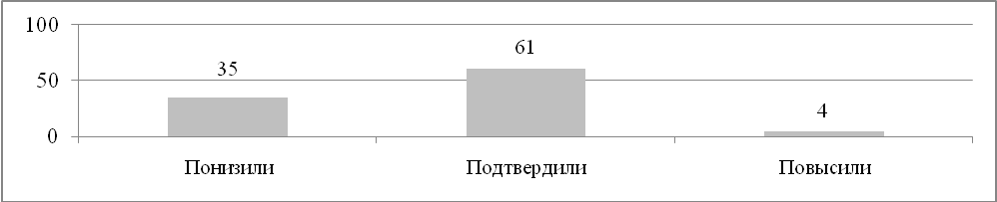

Достижение планируемых результатов
Таблица 40
Проверяемые требования (умения) в соответствии с ФГОС | Макс. балл | Средний % выполнения
Проверяемые требования (умения) в соответствии с ФГОС | Макс. балл | Тверская обл.,% | РФ,%
1.1. Приобретение теоретических знаний и опыта применения полученных знаний и умений для определения собственной активной позиции в общественной жизни, для решения типичных задач в области социальных отношений, адекватных возрасту обучающихся, межличностных отношений, включая отношения между людьми различных национальностей и вероисповеданий, возрастов и социальных групп; развитие социального кругозора и формирование познавательного интереса к изучению общественных дисциплин; | 1 | 83,67 | 80,33
1.2. В модельных и реальных ситуациях выделять сущностные характеристики и основные виды деятельности людей, объяснять роль мотивов в деятельности человека;  Выполнять несложные практические задания по анализу ситуаций, связанных с различными способами разрешения межличностных конфликтов;  Выражать собственное отношение к различным способам разрешения межличностных конфликтов. | 3 | 52,83 | 48,72
2. Использовать знания о биологическом и социальном в человеке для характеристики его природы; характеризовать и иллюстрировать конкретными примерами группы потребностей человека; приводить примеры основных видов деятельности человека; различать экономические, социальные, политические, культурные явления и процессы общественной жизни. | 1 | 61,63 | 61,65
3.1. Освоение приемов работы с социально значимой информацией, ее осмысление; развитие способностей обучающихся делать необходимые выводы и давать обоснованные оценки социальным событиям и процессам;  развитие социального кругозора и формирование познавательного интереса к изучению общественных дисциплин | 2 | 81 | 77,56
3.2. Находить, извлекать и осмысливать информацию различного характера, полученную из доступных источников (фотоизображений),  систематизировать, анализировать полученные данные; применять полученную информацию для соотнесения собственного поведения и поступков других людей с нормами поведения, установленными законом | 1 | 73,31 | 71,09
3.3. Находить, извлекать и осмысливать информацию различного характера, полученную из доступных источников (фотоизображений),  систематизировать, анализировать полученные данные; применять полученную информацию для соотнесения собственного поведения и поступков других людей с нормами поведения, установленными законом | 1 | 84,18 | 82,29
4. Использовать знания о биологическом и социальном в человеке для характеристики его природы; характеризовать и иллюстрировать конкретными примерами группы потребностей человека; приводить примеры основных видов деятельности человека; различать экономические, социальные, политические, культурные явления и процессы общественной жизни. | 1 | 78,74 | 75,8
5.1. Понимание основных принципов жизни общества, основ современных научных теорий общественного развития; формирование основ правосознания для соотнесения собственного поведения и поступков других людей с нравственными ценностями и нормами поведения, установленными законодательством Российской Федерации, убежденности в необходимости защищать правопорядок правовыми способами и средствами, умений реализовывать основные социальные роли в пределах своей дееспособности; | 1 | 76,06 | 73,7
5.2. Развитие социального кругозора и формирование познавательного интереса к изучению общественных дисциплин  Использовать знания о биологическом и социальном в человеке для характеристики его природы; характеризовать и иллюстрировать конкретными примерами группы потребностей человека; приводить примеры основных видов деятельности человека; различать экономические, социальные, политические, культурные явления и процессы общественной жизни; | 1 | 58,86 | 57,18
5.3. Наблюдать и характеризовать явления и события, происходящие в различных сферах общественной жизни | 1 | 69,2 | 67,49
6. Приобретение теоретических знаний и опыта применения полученных знаний и умений для определения собственной активной позиции в общественной жизни, для решения типичных задач в области социальных отношений, адекватных возрасту обучающихся, межличностных отношений, включая отношения между людьми различных национальностей и вероисповеданий, возрастов и социальных групп; развитие социального кругозора и формирование познавательного интереса к изучению общественных дисциплин. | 1 | 72,96 | 70,79
7.1. Освоение приемов работы с социально значимой информацией, ее осмысление; развитие способностей обучающихся делать необходимые выводы и давать обоснованные оценки социальным событиям и процессам; развитие социального кругозора и формирование познавательного интереса к изучению общественных дисциплин. | 2 | 71,53 | 68,25
7.2. Находить, извлекать и осмысливать информацию различного характера, полученную из доступных источников (фотоизображений), систематизировать, анализировать полученные данные; применять полученную информацию для соотнесения собственного поведения и поступков других людей с нормами поведения, установленными законом. | 1 | 73,72 | 71,43
8. Приобретение теоретических знаний и опыта применения полученных знаний и умений для определения собственной активной позиции в общественной жизни, для решения типичных задач в области социальных отношений, адекватных возрасту обучающихся, межличностных отношений, включая отношения между людьми различных национальностей и вероисповеданий, возрастов и социальных групп; развитие социального кругозора и формирование познавательного интереса к изучению общественных дисциплин. | 1 | 59,26 | 57,62
9.1. Умение осознанно использовать речевые средства в соответствии с задачей коммуникации; владение устной и письменной речью, монологической контекстной речью. | 1 | 58,78 | 55
9.2. Анализировать несложные практические ситуации, связанные с гражданскими, семейными, трудовыми правоотношениями; в предлагаемых модельных ситуациях определять признаки правонарушения, проступка, преступления; исследовать несложные практические ситуации, связанные с защитой прав и интересов детей, оставшихся без попечения родителей; | 3 | 35,87 | 32,95
9.3. находить, извлекать и осмысливать информацию правового характера, полученную из доступных источников, систематизировать, анализировать полученные данные; применять полученную информацию для соотнесения собственного поведения и поступков других людей с нормами поведения, установленными законом. | 1 | 45,83 | 42,88

Наибольшие затруднения вызвали задания на:
- умение в модельных и реальных ситуациях выделять сущностные характеристики и основные виды деятельности людей, объяснять роль мотивов в деятельности человека; Выполнять несложные практические задания по анализу ситуаций, связанных с различными способами разрешения межличностных конфликтов; выражать собственное отношение к различным способам разрешения межличностных конфликтов.
Пример: Составьте рассказ об использовании имущественных прав, используя следующий план.
1) Какие имущественные права имеют малолетние в возрасте от 6 до 14 лет? Какими
способами, не противоречащими законодательству РФ, несовершеннолетний гражданин РФ может стать собственником имущества? (Назовите любые два таких способа.)
2) Какие обязанности есть у собственников? Как закон охраняет право собственности? - 53% (РФ - 49%);

- приобретение теоретических знаний и опыта применения полученных знаний и умений для определения собственной активной позиции в общественной жизни, для решения типичных задач в области социальных отношений, адекватных возрасту обучающихся; развитие социального кругозора и формирование познавательного интереса к изучению общественных дисциплин.
Пример: Марина прошла обследование в городской больнице. К какой сфере общественной жизни относят здравоохранение?- 59% (РФ - 58%);

- умение осознанно использовать речевые средства в соответствии с задачей коммуникации; в предлагаемых модельных ситуациях определять признаки правонарушения, проступка, преступления; находить, извлекать и осмысливать информацию правового характера, полученную из доступных источников, систематизировать, анализировать полученные данные; применять полученную информацию для соотнесения собственного поведения и поступков других людей с нормами поведения, установленными законом.
Пример: Привлекая обществоведческие знания, составьте краткое (из 5–7 предложений) сообщение о правонарушениях, используя все приведённые ниже понятия.
Общественная опасность, проступки, виды наказаний, суд, правонарушение, преступление.
- Сообщение содержит информацию о правонарушениях- 59% (РФ - 55%);
- В сообщении корректно использованы шесть понятий - 34% (РФ - 33%);
- Составленные предложения представляют собой связанное сообщение - 46% (РФ - 43%);

6.7. ФИЗИКА
Распределение по отметкам в сравнении с РФ
Таблица 41
 | Кол-во  участников | Распределение по отметкам, %
 | Кол-во  участников | «2» | «3» | «4» | «5»
 | Кол-во  участников | 0 – 4 б. | 5 – 7 б. | 8 – 10 б. | 11 – 18 б.
Тверская обл. | 11015 | 8,15 | 49,1 | 32,53 | 10,22
РФ | 1254249 | 12,57 | 47,36 | 30,46 | 9,61
Соответствие отметки за ВПР и отметки по журналу (%)
Диаграмма 33
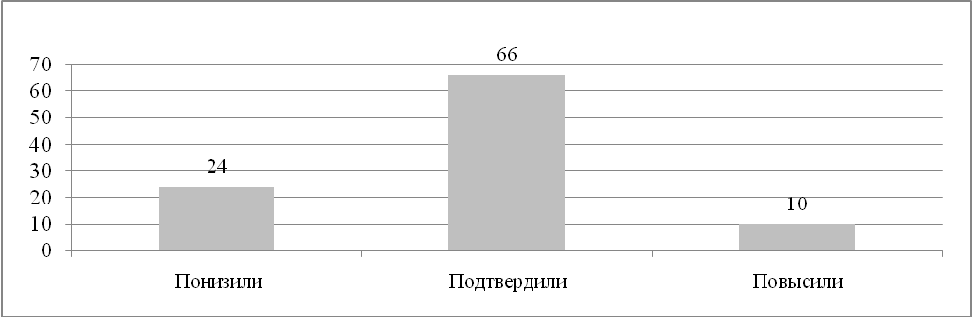

Достижение планируемых результатов
Таблица 42
Проверяемые требования (умения) в соответствии с ФГОС | Макс. балл | Средний % выполнения
Проверяемые требования (умения) в соответствии с ФГОС | Макс. балл | Тверская обл.,% | РФ,%
1. Проводить прямые измерения физических величин: время, расстояние, масса тела, объем, сила, температура, атмосферное давление, и использовать простейшие методы оценки погрешностей измерений | 1 | 76,8 | 74,55
2. Распознавать механические явления и объяснять на основе имеющихся знаний основные свойства или условия протекания этих явлений: равномерное и неравномерное движение, инерция, взаимодействие тел, передача давления твердыми телами, жидкостями и газами, атмосферное давление, плавание тел;  анализировать ситуации практико-ориентированного характера, узнавать в них проявление изученных физических явлений или закономерностей и применять имеющиеся знания для их объяснения | 2 | 45,41 | 43,59
3. Решать задачи, используя физические законы (закон Гука, закон Архимеда) и формулы, связывающие физические величины (путь, скорость, масса тела, плотность вещества, сила, давление, кинетическая энергия, потенциальная энергия, сила трения скольжения, коэффициент трения): на основе анализа условия задачи выделять физические величины, законы и формулы, необходимые для ее решения, проводить расчеты | 1 | 74,51 | 74,06
4. Решать задачи, используя формулы, связывающие физические величины (путь, скорость тела): на основе анализа условия задачи записывать краткое условие, выделять физические величины, законы и формулы, необходимые для ее решения, проводить расчеты | 1 | 82,45 | 80,89
5. Интерпретировать результаты наблюдений и опытов | 1 | 70,37 | 69,06
6. Анализировать ситуации практико-ориентированного характера, узнавать в них проявление изученных физических явлений или закономерностей и применять имеющиеся знания для их объяснения | 1 | 51,3 | 49,49
7. Использовать при выполнении учебных задач справочные материалы;  делать выводы по результатам исследования | 2 | 34,9 | 34,93
8. Решать задачи, используя физические законы (закон Паскаля, закон Архимеда) и формулы, связывающие физические величины (масса тела, плотность вещества, сила, давление): на основе анализа условия задачи выделять физические величины, законы и формулы, необходимые для ее решения, проводить расчеты | 1 | 46,68 | 43,6
9. Решать задачи, используя формулы, связывающие физические величины (путь, скорость, масса тела, плотность вещества, сила, давление): на основе анализа условия задачи, выделять физические величины и формулы, необходимые для ее решения, проводить расчеты | 2 | 38,02 | 36,39
10. Решать задачи, используя физические законы (закон сохранения энергии, закон Гука, закон Паскаля, закон Архимеда) и формулы, связывающие физические величины (путь, скорость, масса тела, плотность вещества, сила, давление, кинетическая энергия, потенциальная энергия, механическая работа, механическая мощность, КПД простого механизма, сила трения скольжения, коэффициент трения): на основе анализа условия задачи записывать краткое условие, выделять физические величины, законы и формулы, необходимые для ее решения, проводить расчеты и оценивать реальность полученного значения физической величины | 3 | 15,35 | 14,84
11. Анализировать отдельные этапы проведения исследований и интерпретировать результаты наблюдений и опытов;  решать задачи, используя физические законы (закон сохранения энергии, закон Гука, закон Паскаля, закон Архимеда) и формулы, связывающие физические величины (путь, скорость, масса тела, плотность вещества, сила, давление, кинетическая энергия, потенциальная энергия, механическая работа, механическая мощность, КПД простого механизма, сила трения скольжения, коэффициент трения): на основе анализа условия задачи записывать краткое условие, выделять физические величины, законы и формулы, необходимые для ее решения, проводить расчеты и оценивать реальность полученного значения физической величины | 3 | 7,75 | 7,33

Наибольшие затруднения вызвали задания на:
-анализ ситуаций практико-ориентированного характера, узнавание в них проявления изученных физических явлений или закономерностей и применение имеющихся знаний для их объяснения
Пример: За летящим в небе самолетом часто виден белый «след», который постепенно рассеивается. В каком агрегатном состоянии находится вода в этом «следе»? В какое состояние она переходит, когда «след» рассеивается?- 45% (РФ-44%);
Пример: Для закачивания бензина в подземную цистерну на автозаправочной станции используется насос производительностью 45 литров в минуту. Какое время понадобится для заполнения при помощи этого насоса прямоугольной цистерны размерами 2,5 м × 1,8 м × 1,8 м? - 51% (РФ-49%);
- использование при выполнении учебных задач справочных материалов; формулирование выводов по результатам исследования - 35% (РФ-35%);

- умение решать задачи, используя формулы, связывающие физические величины (путь, скорость, масса тела, плотность вещества, сила, давление): на основе анализа условия задачи выделять физические величины и формулы, необходимые для ее решения, проводить расчеты
Пример: Половину дистанции велосипедист проехал со скоростью 15 км/ч, следующую треть дистанции – со скоростью 20 км/ч, а последние 25 км он преодолел за 2,5 часа.
1) Какова длина дистанции, которую преодолел велосипедист?
2) Чему равна средняя скорость велосипедиста на всей дистанции?- 38% (РФ-36%);

- умение решать задачи, используя физические законы (закон сохранения энергии, закон Гука, закон Паскаля, закон Архимеда) и формулы, связывающие физические величины (путь, скорость, масса тела, плотность вещества, сила, давление, кинетическая энергия, потенциальная энергия, механическая работа, механическая мощность, КПД простого механизма, сила трения скольжения, коэффициент трения): на основе анализа условия задачи записывать краткое условие, выделять физические величины, законы и формулы, необходимые для ее решения, проводить расчеты и оценивать реальность полученного значения физической величины (зад.10-11) - 15% (РФ-15%) и 8% (РФ-7%) соответственно.

6.8. ИНОСТРАННЫЙ ЯЗЫК

Распределение по отметкам в сравнении с РФ
Таблица 43
 | Кол-во  участников | Распределение по отметкам, %
 | Кол-во  участников | «2» | «3» | «4» | «5»
 | Кол-во  участников | 0 – 12 б. | 13 – 20 б. | 21 – 26 б. | 27 – 30 б.
Английский язык
Тверская область | 9405 | 17,69 | 44,87 | 27,8 | 9,64
РФ | 1143306 | 21,33 | 44,22 | 26,51 | 7,94
Немецкий язык
Тверская область | 1319 | 19,0 | 48,64 | 26,84 | 5,53
РФ | 62216 | 15,36 | 49,35 | 29,66 | 5,63
Французский язык
Тверская область | 120 | 21,14 | 44,52 | 27,49 | 6,85
РФ | 11336 | 6,67 | 57,5 | 34,17 | 1,67

Соответствие отметки за ВПР и отметки по журналу (%)
Диаграмма 34
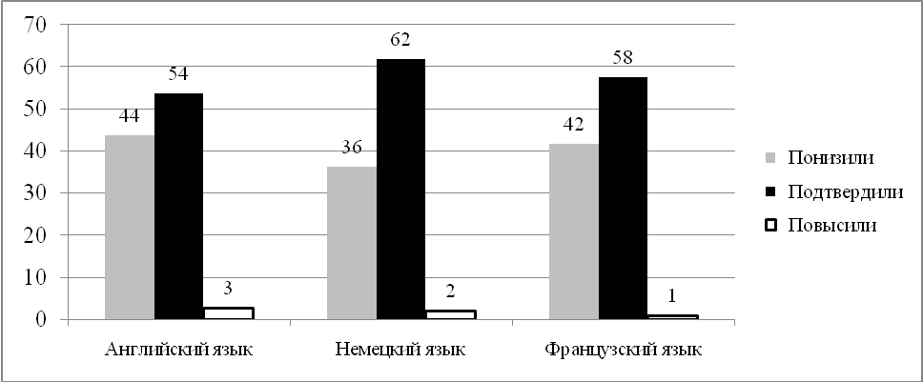

Достижение планируемых результатов
Таблица 44
Проверяемые требования (умения) в соответствии с ФГОС | Макс. балл | Средний процент выполнения,%
Проверяемые требования (умения) в соответствии с ФГОС | Макс. балл | Английский язык |  | Немецкий язык |  | Французский язык
Проверяемые требования (умения) в соответствии с ФГОС | Макс. балл | Твер. обл. | РФ | Твер.  обл. | РФ | Твер. обл. | РФ
1. Аудирование с пониманием запрашиваемой информации в прослушанном тексте. | 5 | 58,19 | 56,93 | 66,81 | 66,5 | 45 | 55,91
2. Осмысленное чтение текста вслух. | 2 | 61,22 | 57,89 | 58,87 | 57,31 | 57,08 | 60,9
3K1. Говорение: монологическое высказывание на основе плана и визуальной информации. | 2 | 54,01 | 51,99 | 51,48 | 46,32 | 55,83 | 54,54
3K2. Говорение: монологическое высказывание на основе плана и визуальной информации. | 2 | 50,37 | 48,08 | 48,86 | 43,57 | 52,08 | 50,73
3K3. Говорение: монологическое высказывание на основе плана и визуальной информации. | 2 | 42,66 | 39,76 | 40,52 | 35,45 | 40,83 | 42,57
3K4. Говорение: монологическое высказывание на основе плана и визуальной информации. | 2 | 44,97 | 43,2 | 41,21 | 37,69 | 46,67 | 45,18
4. Чтение с пониманием основного содержания прочитанного текста. | 5 | 67,37 | 65,21 | 63,88 | 63,06 | 63,17 | 58,03
5. Навыки оперирования языковыми средствами в коммуникативно-значимом контексте: грамматические формы. | 5 | 58,71 | 56,96 | 60,14 | 58,76 | 64,17 | 56,34
6. Навыки оперирования языковыми средствами в коммуникативно-значимом контексте: лексические единицы. | 5 | 56,72 | 54,77 | 56,04 | 54,15 | 61,5 | 56,85

Наибольшие затруднения вызвали задания на говорение: монологическое высказывание на основе плана и визуальной информации.
Пример: Выберите фотографию и опишите человека на ней. У вас есть полторы минуты на подготовку и не более двух минут для ответа. У вас должен получиться связный рассказ (7–8 предложений) на основе прилагаемого плана.

- решение коммуникативной задачи (все пункты плана раскрыты): 52 – 56% (РФ: 46 – 54%);
- Организация текста (высказывание связно и логично; средства логической связи присутствуют): 49 – 52% (РФ: 44 – 51%);
- Лексико-грамматическая правильность речи: 41 – 43% (РФ: 35 – 43%);
- Произносительная сторона речи: 41 – 47% (РФ: 38 – 45%).

7. РЕЗУЛЬТАТЫ ВСЕРОССИЙСКИХ ПРОВЕРОЧНЫХ РАБОТ
В 8-Х КЛАССАХ

7.1. РУССКИЙ ЯЗЫК

Распределение по отметкам в сравнении с РФ
Таблица 45
 | Кол-во  участников | Распределение по отметкам, %
 | Кол-во  участников | «2» | «3» | «4» | «5»
 | Кол-во  участников | 0–25 б. | 26−31 б. | 32−44 б. | 45−51 б.
Тверская область | 10531 | 15,2 | 37,9 | 38,4 | 8,6
РФ | 1174415 | 19,7 | 36,7 | 36,0 | 7,6

Соответствие отметки за ВПР и отметки по журналу (%)
Диаграмма 35
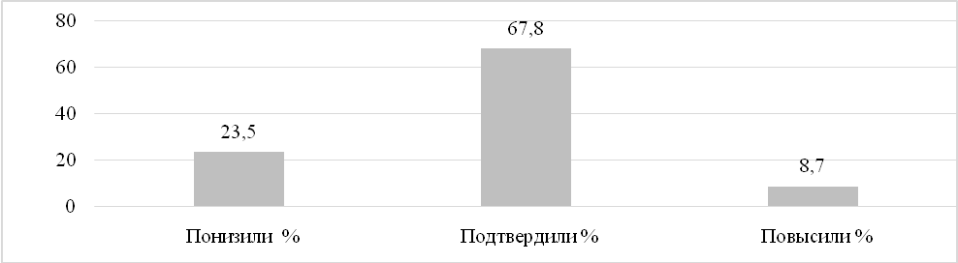

Достижение планируемых результатов
Таблица 46
Проверяемые требования (умения) в соответствии с ФГОС | Макс.  балл | Тверская обл., % | РФ, %
1K1. Соблюдать изученные орфографические и пунктуационные правила при списывании осложненного пропусками орфограмм и пунктограмм текста  Соблюдать основные языковые нормы в устной и письменной речи; опираться на фонетический, морфемный, словообразовательный и морфологический анализ в практике правописания | 4 | 64,8 | 63,3
1K2. Соблюдать изученные орфографические и пунктуационные правила при списывании осложненного пропусками орфограмм и пунктограмм текста  Соблюдать основные языковые нормы в устной и письменной речи; опираться на фонетический, морфемный, словообразовательный и морфологический анализ в практике правописания | 3 | 45,0 | 44,7
1K3. Соблюдать изученные орфографические и пунктуационные правила при списывании осложненного пропусками орфограмм и пунктограмм текста.  Соблюдать основные языковые нормы в устной и письменной речи; опираться на фонетический, морфемный, словообразовательный и морфологический анализ в практике правописания | 2 | 94,6 | 93,4
2K1. Проводить морфемный анализ слова; проводить морфологический анализ слова; проводить синтаксический анализ предложения | 3 | 89,7 | 87,1
2K2. Проводить морфемный анализ слова;  проводить морфологический анализ слова; проводить синтаксический анализ предложения | 3 | 59,4 | 57,4
2K3. Проводить морфемный анализ слова; проводить морфологический анализ слова; проводить синтаксический анализ предложения | 3 | 56,7 | 54,3
3. Правильно писать с НЕ слова разных частей речи, обосновывать условия выбора слитного/раздельного написания. Опознавать самостоятельные части речи и их формы; опираться на фонетический, морфемный, словообразовательный и морфологический анализ в практике правописания | 4 | 48,1 | 44,7
4. Правильно писать Н и НН в словах разных частей речи, обосновывать условия выбора написаний. Опознавать самостоятельные части речи и их формы опираться на фонетический, морфемный, словообразовательный и морфологический анализ в практике правописания | 4 | 38,6 | 36,2
5. Владеть орфоэпическими нормами русского литературного языка. Проводить орфоэпический анализ слова; определять место ударного слога | 2 | 76,9 | 74,6
6. Распознавать случаи нарушения грамматических норм русского литературного языка в заданных предложениях и исправлять эти нарушения. Соблюдать основные языковые нормы в устной и письменной речи | 2 | 55,5 | 53,9
7. Анализировать прочитанный текст с точки зрения его основной мысли; распознавать и формулировать основную мысль текста в письменной форме, соблюдая нормы построения предложения и словоупотребления  Владеть навыками различных видов чтения (изучающим, ознакомительным, просмотровым) и информационной переработки прочитанного материала; адекватно понимать тексты различных функционально-смысловых типов речи <…> и функциональных разновидностей языка;  анализировать текст с точки зрения его темы, цели | 2 | 54,1 | 56,4
8. Анализировать прочитанную часть текста с точки зрения ее микротемы; распознавать и адекватно формулировать микротему заданного абзаца текста в письменной форме, соблюдая нормы построения предложения и словоупотребления Владеть навыками различных видов чтения (изучающим, ознакомительным, просмотровым) и информационной переработки прочитанного материала;  адекватно понимать тексты различных функционально-смысловых типов речи и функциональных разновидностей языка; | 2 | 56,4 | 56,1
9. Определять вид тропа. Владеть навыками различных видов чтения (изучающим, ознакомительным, просмотровым) и информационной переработки прочитанного материала;  адекватно понимать тексты различных функционально-смысловых типов речи и функциональных разновидностей языка; проводить лексический анализ слова; опознавать лексические средства выразительности и основные виды тропов (метафора, эпитет, сравнение, гипербола, олицетворение) | 1 | 68,2 | 66,5
10. Распознавать лексическое значение слова с опорой на указанный в задании контекст. Владеть навыками различных видов чтения (изучающим, ознакомительным, просмотровым) и информационной переработки прочитанного материала;  проводить лексический анализ слова | 1 | 83,0 | 81,3
11. Распознавать подчинительные словосочетания, определять вид подчинительной связи  Опознавать основные единицы синтаксиса (словосочетание, предложение, текст); анализировать различные виды словосочетаний и предложений с точки зрения их структурно-смысловой организации и функциональных особенностей | 5 | 54,1 | 52,5
12. Находить в предложении грамматическую основу  Находить грамматическую основу предложения | 1 | 72,2 | 72,0
13. Определять тип односоставного предложения  Анализировать различные виды словосочетаний и предложений с точки зрения их структурно-смысловой организации и функциональных особенностей | 1 | 63,4 | 60,4
14. Находить в ряду других предложений предложение с вводным словом, подбирать к данному вводному слову синоним (из той же группы по значению). Опознавать предложения простые и сложные, предложения осложненной структуры; анализировать различные виды словосочетаний и предложений с точки зрения их структурно-смысловой организации и функциональных особенностей; проводить лексический анализ слова | 2 | 70,5 | 66,1
15. Находить в ряду других предложений предложение с обособленным согласованным определением, обосновывать условия обособления согласованного определения, в том числе с помощью графической схемы  Опознавать предложения простые и сложные, предложения осложненной структуры; анализировать различные виды словосочетаний и предложений с точки зрения их структурно-смысловой организации и функциональных особенностей; опираться на грамматико-интонационный анализ при объяснении расстановки знаков препинания | 3 | 54,3 | 51,0
16. Находить в ряду других предложений предложение с обособленным обстоятельством, обосновывать условия обособления обстоятельства, в том числе с помощью графической схемы Опознавать предложения простые и сложные, предложения осложненной структуры; анализировать различные виды словосочетаний и предложений с точки зрения их структурно-смысловой организации и функциональных особенностей; опираться на грамматико-интонационный анализ при объяснении расстановки знаков препинания в предложении | 2 | 64,0 | 60,5
17. Опознавать по графической схеме простое предложение, осложненное однородными сказуемыми; находить в ряду других предложений предложение с однородными сказуемыми с опорой на графическую схему  Опознавать предложения простые и сложные, предложения осложненной структуры; анализировать различные виды словосочетаний и предложений с точки зрения их структурно-смысловой организации и функциональных особенностей | 1 | 90,1 | 88,0

Наибольшие затруднения вызвали задания на:
- умение соблюдать изученные орфографические и пунктуационные правила при списывании осложненного пропусками орфограмм и пунктограмм текста– 45,0% (РФ – 47,0%);
- правильно писать с НЕ слова разных частей речи, обосновывать условия выбора слитного/раздельного написания– 48,1% (РФ – 44,7%);
Пример: Выпишите, раскрывая скобки, ряд, в котором все слова с НЕ пишутся раздельно. В выписанном ряду для каждого случая укажите условия выбора раздельного написания. 1) вышел (не)заметно; (не)замеченный прохожий; телефон (не)отремонтирован 2) (не)зная причины; калитка (не)закрыта; (не)убранные, а разбросанные вещи 3) (не)потускневшая от времени; (не)меняющаяся погода; крайне (не)общителен 4) (не)меркнущим интересом; (не)написанное к сроку сочинение; были уже (не)далеко
- умение опознавать самостоятельные части речи и их формы, опираться на фонетический, морфемный, словообразовательный и морфологический анализ в практике правописания– 38,6% (РФ – 36,2%);
Пример: Выпишите, раскрывая скобки, ряд, во всех словах которого пишется НН. В выписанном ряду для каждого случая укажите условия выбора написания НН. 1) прода(н,нн)ый товар, кваше(н,нн)ая капуста, сотка(н,нн)ое полотно 2) страница удале(н,нн)а, кипячё(н,нн)ая вода, торжестве(н,нн)ый приём 3) купле(н,нн)ое на рынке, с кaме(н,нн)ымиколоннaми, золочё(н,нн)ая брошь 4) нагруже(н,нн)ая машина, асфальтирова(н,нн)ая улица, сдержа(н,нн)о поздоровались

7.2. МАТЕМАТИКА

Распределение по отметкам в сравнении с РФ
Таблица 47
 | Кол-во  участников | Распределение по отметкам, %
 | Кол-во  участников | «2» | «3» | «4» | «5»
 | Кол-во  участников | 0–7 б. | 8–14 б. | 15–20 б. | 21–25 б.
Тверская область | 10592 | 8,0 | 58,3 | 29,9 | 3,8
РФ | 1170467 | 12,3 | 57,4 | 27,3 | 3,2

Соответствие отметки за ВПР и отметки по журналу (%)

Диаграмма 36
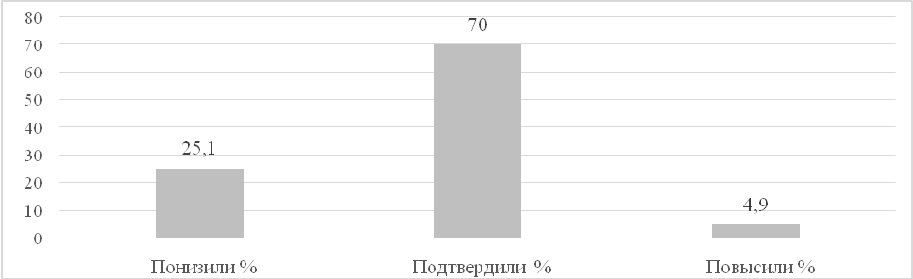

Достижение планируемых результатов
Таблица 48
Проверяемые требования (умения) в соответствии с ФГОС | Макс.балл | Тверская обл., % | РФ, %
1. Развитие представлений о числе и числовых системах от натуральных до действительных чисел  Оперировать на базовом уровне понятиями «обыкновенная дробь», «смешанное число», «десятичная дробь» | 1 | 87,8 | 84,6
2. Овладение приёмами решения уравнений, систем уравнений  Оперировать на базовом уровне понятиями «уравнение», «корень уравнения»; решать линейные и квадратные уравнения / решать квадратные уравнения и уравнения, сводимые к ним с помощью тождественных преобразований | 1 | 75,6 | 72,5
3. Развитие умений применять изученные понятия, результаты, методы для задач практического характера и задач из смежных дисциплин  Составлять числовые выражения при решении практических задач | 1 | 78,4 | 76,0
4. Развитие представлений о числе и числовых системах от натуральных до действительных чисел  Знать свойства чисел и арифметических действий | 1 | 70,5 | 68,1
5. Овладение системой функциональных понятий, развитие умения использовать функционально-графические представления  Строить график линейной функции | 1 | 59,2 | 57,8
6. Развитие умения применять изученные понятия, результаты, методы для задач практического характера и задач из смежных дисциплин, умения извлекать информацию, представленную в таблицах, на диаграммах, графиках  Читать информацию, представленную в виде таблицы, диаграммы, графика; использовать графики реальных процессов и зависимостей для определения их свойств / извлекать, интерпретировать информацию, представленную в таблицах и на диаграммах, отражающую характеристики реальных процессов | 2 | 62,2 | 58,8
7. Умения извлекать информацию, представленную в таблицах, на диаграммах, графиках, описывать и анализировать массивы данных с помощью подходящих статистических характеристик  Читать информацию, представленную в виде таблицы, диаграммы, графика | 1 | 56,0 | 53,0
8. Развитие представлений о числе и числовых системах от натуральных до действительных чисел  Оценивать значение квадратного корня из положительного числа / знать геометрическую интерпретацию целых, рациональных, действительных чисел | 2 | 75,5 | 71,8
9. Овладение символьным языком алгебры  Выполнять несложные преобразования дробно-линейных выражений, использовать формулы сокращённого умножения | 1 | 50,2 | 47,4
10. Формирование представлений о простейших вероятностных моделях  Оценивать вероятность события в простейших случаях / оценивать вероятность реальных событий и явлений в различных ситуациях | 1 | 51,4 | 47,9
11. Умение применять изученные понятия, результаты, методы для решения задач практического характера и задач из смежных дисциплин  Решать задачи на покупки; находить процент от числа, число по проценту от него, процентное отношение двух чисел, процентное снижение или процентное повышение величины | 1 | 51,1 | 48,7
12. Овладение геометрическим языком, формирование систематических знаний о плоских фигурах и их свойствах, использование геометрических понятий и теорем  Оперировать на базовом уровне понятиями геометрических фигур, извлекать информацию о геометрических фигурах, представленную на чертежах в явном виде, применять для решения задач геометрические факты | 1 | 52,4 | 49,0
13. Овладение геометрическим языком, формирование систематических знаний о плоских фигурах и их свойствах, использование геометрических понятий и теорем  Оперировать на базовом уровне понятиями геометрических фигур, применять для решения задач геометрические факты | 1 | 48,6 | 46,2
14. Овладение геометрическим языком; формирование систематических знаний о плоских фигурах и их свойствах, использование геометрических понятий и теорем  Оперировать на базовом уровне понятиями геометрических фигур, приводить примеры и контрпримеры для подтверждения высказываний | 1 | 70,1 | 66,6
15. Развитие умений моделировать реальные ситуации на языке геометрии, исследовать построенную модель с использованием геометрических понятий и теорем, аппарата алгебры. Использовать свойства геометрических фигур для решения задач практического содержания | 2 | 14,8 | 13,5
16.1. Развитие умения использовать функционально графические представления для описания реальных зависимостей  Представлять данные в виде таблиц, диаграмм, графиков / иллюстрировать с помощью графика реальную зависимость или процесс по их характеристикам | 1 | 63,1 | 59,2
16.2. Развитие умения использовать функционально графические представления для описания реальных зависимостей  Представлять данные в виде таблиц, диаграмм, графиков / иллюстрировать с помощью графика реальную зависимость или процесс по их характеристикам | 1 | 44,7 | 41,3
17. Овладение геометрическим языком, формирование систематических знаний о плоских фигурах и их свойствах, использование геометрических понятий и теорем  Оперировать на базовом уровне понятиями геометрических фигур / применять геометрические факты для решения задач, в том числе предполагающих несколько шагов решения | 1 | 12,8 | 11,6
18. Развитие умения применять изученные понятия, результаты, методы для решения задач практического характера, умений моделировать реальные ситуации на языке алгебры, исследовать построенные модели с использованием аппарата алгебры. Решать задачи разных типов (на производительность, движение) / решать простые и сложные задачи разных типов, выбирать соответствующие уравнения или системы уравнений для составления математической модели заданной реальной ситуации или прикладной задачи | 2 | 14,7 | 12,5
19. Развитие умений точно и грамотно выражать свои мысли с применением математической терминологии и символики, проводить классификации, логические обоснования, доказательства  Решать простые и сложные задачи разных типов, а также задачи повышенной трудности | 2 | 6,5 | 6,6

Наибольшие затруднения вызвали задания на:
- развитие умений моделировать реальные ситуации на языке геометрии, исследовать построенную модель с использованием геометрических понятий и теорем, аппарата алгебры – 14,8% (РФ –13,5%)
Пример: Механический одометр (счётчик пройденного пути) для велосипеда — это прибор, который крепится на руле и соединён тросиком с редуктором, установленным на оси переднего колеса. При движении велосипеда спицы колеса вращают редуктор, это вращение по тросику передаётся счётчику, который показывает пройденное расстояние в километрах. У Антона был велосипед с колёсами диаметром 16 дюймов и с одометром, который был настроен под данный диаметр колеса. Когда Антон вырос, ему купили дорожный велосипед с колёсами диаметром 20 дюймов. Антон переставил одометр со своего старого велосипеда на новый, но не настроил его под диаметр колеса нового велосипеда. В воскресенье Антон поехал кататься на велосипеде в парк. Когда он вернулся, одометр показал пройденное расстояние — 13,2 км. Какое расстояние на самом деле проехал Антон?

- овладение геометрическим языком, формирование систематических знаний о плоских фигурах и их свойствах, использование геометрических понятий и теорем – 12,8% (РФ –11,6 %)
Пример: Из точки М к окружности с центром О проведены касательные МА и МВ. Найдите расстояние между точками касания А и В, если ∠ =° AOB 60, MA =10
- развитие умения применять изученные понятия, результаты, методы для решения задач практического характера, умений моделировать реальные ситуации на языке алгебры, исследовать построенные модели с использованием аппарата алгебры – 14,7% (РФ –12,5%);
Пример: Из пункта А в пункт В, расстояние между которыми 840 км, выехал первый автомобиль. Ровно через 1 час вслед за ним из пункта А выехал второй автомобиль со скоростью на 4 км/ч больше скорости первого. Найдите скорость второго автомобиля, если он прибыл в пункт В одновременно с первым. Ответ дайте в км/ч.

- развитие умений точно и грамотно выражать свои мысли с применением математической терминологии и символики, проводить классификации, логические обоснования, доказательства – 6,5% (РФ –6,6%)
Пример: По бортику круглого цветочного горшка ползут гусеница и улитка в одном направлении с постоянными скоростями. Когда за ними начал наблюдать Андрей, они были в диаметрально противоположных точках бортика. Время от времени гусеница обгоняет улитку. Третий обгон произошёл через 14 минут после начала наблюдения. Через сколько минут после третьего обгона произойдёт четвёртый?

7.3. ИСТОРИЯ

Распределение по отметкам в сравнении с РФ
Таблица 49
 | Кол-во  участников | Распределение по отметкам, %
 | Кол-во  участников | «2» | «3» | «4» | «5»
 | Кол-во  участников | 0–6 б. | 7–11 б. | 12–17 б. | 18–24 б.
Тверская область | 3714 | 4,52 | 34,41 | 43,11 | 17,96
РФ | 403142 | 7,98 | 37,78 | 39,28 | 14,96

Соответствие отметки за ВПР и отметки по журналу (%)
Диаграмма 37
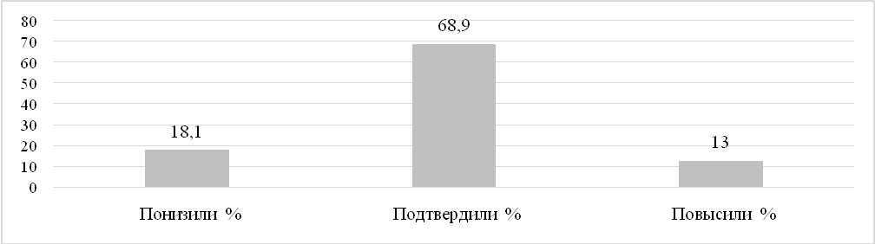

Достижение планируемых результатов
Таблица 50
Проверяемые требования (умения) в соответствии с ФГОС | Макс. балл | Тверская обл., % | РФ, %
1. Овладение базовыми историческими знаниями, а также представлениями о закономерностях развития человеческого общества в социальной, экономической, политической, научной и культурной сферах. Локализовать во времени хронологические рамки и рубежные события Нового времени как исторической эпохи, основные этапы отечественной и всеобщей истории Нового времени; соотносить хронологию истории России и всеобщей истории в Новое время | 1 | 74,8 | 71,0
2. Умение определять понятия, создавать обобщения, устанавливать аналогии, классифицировать, самостоятельно выбирать основания и критерии для классификации  Овладение базовыми историческими знаниями, а также представлениями о закономерностях развития человеческого общества в социальной, экономической, политической, научной и культурной сферах. Применять понятийный аппарат исторического знания и приемы исторического анализа для раскрытия сущности и значения событий и явлений прошлого и современности | 1 | 77,6 | 73,3
3. Умение создавать, применять и преобразовывать знаки и символы, модели и схемы для решения учебных и познавательных задач.  Овладение базовыми историческими знаниями, а также представлениями о закономерностях развития человеческого общества в социальной, экономической, политической, научной и культурной сферах  Умение работать с письменными, изобразительными и вещественными историческими источниками, понимать и интерпретировать содержащуюся в них информацию | 1 | 81,3 | 79,8
4. Умение создавать, применять и преобразовывать знаки и символы, модели и схемы для решения учебных и познавательных задач. Овладение базовыми историческими знаниями, а также представлениями о закономерностях развития человеческого общества в социальной, экономической, политической, научной и культурной сферах  Умение работать с письменными, изобразительными и вещественными историческими источниками, понимать и интерпретировать содержащуюся в них информацию | 1 | 70,2 | 68,5
5. Смысловое чтение. Умения искать, анализировать, сопоставлять и оценивать содержащуюся в различных источниках информацию о событиях и явлениях прошлого и настоящего  Умение искать, анализировать, систематизировать и оценивать историческую информацию различных исторических и современных источников, раскрывая ее социальную принадлежность и познавательную ценность | 2 | 67,4 | 64,1
6. Умение создавать, применять и преобразовывать знаки и символы, модели и схемы для решения учебных и познавательных задач. Овладение базовыми историческими знаниями, а также представлениями о закономерностях развития человеческого общества в социальной, экономической, политической, научной и культурной сферах. Использовать историческую карту как источник информации о границах России и других государств в Новое время, об основных процессах социально-экономического развития, о местах важнейших событий, направлениях значительных передвижений – походов, завоеваний, колонизации и др. | 1 | 64,1 | 61,3
7. Умение создавать, применять и преобразовывать знаки и символы, модели и схемы для решения учебных и познавательных задач. Овладение базовыми историческими знаниями, а также представлениями о закономерностях развития человеческого общества в социальной, экономической, политической, научной и культурной сферах. Использовать историческую карту как источник информации о границах России и других государств в Новое время, об основных процессах социально-экономического развития, о местах важнейших событий, направлениях значительных передвижений – походов, завоеваний, колонизации и др. | 2 | 62,3 | 55,5
8. Умение создавать, применять и преобразовывать знаки и символы, модели и схемы для решения учебных и познавательных задач.  Овладение базовыми историческими знаниями, а также представлениями о закономерностях развития человеческого общества в социальной, экономической, политической, научной и культурной сферах  Умение работать с письменными, изобразительными и вещественными историческими источниками, понимать и интерпретировать содержащуюся в них информацию | 2 | 68,6 | 64,1
9. Умение создавать, применять и преобразовывать знаки и символы, модели и схемы для решения учебных и познавательных задач.  Овладение базовыми историческими знаниями, а также представлениями о закономерностях развития человеческого общества в социальной, экономической, политической, научной и культурной сферах  Умение работать с письменными, изобразительными и вещественными историческими источниками, понимать и интерпретировать содержащуюся в них информацию | 1 | 72,7 | 69,3
10. Способность определять и аргументировать свое отношение к содержащейся в различных источниках информации о событиях и явлениях прошлого и настоящего  Умение искать, анализировать, систематизировать и оценивать историческую информацию различных исторических и современных источников, раскрывая ее социальную принадлежность и познавательную ценность; способность определять и аргументировать свое отношение к ней | 3 | 39,9 | 37,4
11. Овладение базовыми историческими знаниями, а также представлениями о закономерностях развития человеческого общества в социальной, экономической, политической, научной и культурной сферах  Рассказывать о значительных событиях и личностях отечественной и всеобщей истории Нового времени | 3 | 39,7 | 38,3
12. Умение устанавливать причинно-следственные связи, строить логическое рассуждение, умозаключение (индуктивное, дедуктивное и по аналогии) и делать выводы.  Умение применять исторические знания для осмысления сущности общественных явлений  Объяснять причины и следствия ключевых событий и процессов отечественной и всеобщей истории Нового времени (социальных движений, реформ и революций, взаимодействий между народами и др.) | 2 | 30,3 | 29,5
13. Умение осознанно использовать речевые средства в соответствии с задачей коммуникации; владение устной и письменной речью, монологической контекстной речью  Умение оценивать правильность выполнения учебной задачи, собственные возможности ее решения.  Владение опытом историко-культурного, цивилизационного подхода к оценке социальных явлений, современных глобальных процессов.  Сформированность основ гражданской, этнонациональной, социальной, культурной самоидентификации личности обучающегося Реализация историко-культурологического подхода, формирующего способности к межкультурному диалогу, восприятию и бережному отношению к культурному наследию Родины | 4 | 41,1 | 37,2
Наибольшие затруднения вызвали задания на:
- способность определять и аргументировать свое отношение к содержащейся в различных источниках информации о событиях и явлениях прошлого и настоящего - 39,9% (РФ – 37,4%)
Пример: Какой из приведённых исторических фактов можно использовать для аргументации следующей точки зрения: «Преобразования Петра I способствовали успешному развитию сельского хозяйства»? Укажите порядковый номер этого факта в списке. 1) секуляризация церковных земель 2) издание указа, предписывавшего крестьянам применять вместо серпов косы 3) освоение земель Новороссии и Крыма
- овладение базовыми историческими знаниями, а также представлениями о закономерностях развития человеческого общества в социальной, экономической, политической, научной и культурной сферах - 39,7% (РФ – 38,3%)
Пример: В приведённом ниже списке указаны фамилии четырёх исторических деятелей. Выберите из них ОДНОГО исторического деятеля, а затем выполните задания 11, 12. Перед выполнением каждого из заданий 11, 12 укажите букву, которой выбранный исторический деятель обозначен в списке. Указанные в заданиях 11, 12 буквы должны быть одинаковыми. Список исторических деятелей:
А) Ф.Я. Лефорт
Б) Г.А. Потёмкин
В) И.П. Кулибин
Г) Б. Франклин
Выбранный исторический деятель: (укажите букву в перечне). Укажите одно любое историческое событие (процесс), в котором участвовал исторический деятель. Приведите два исторических факта, связанных с участием выбранного Вами исторического деятеля в этом событии (процессе).
- умение устанавливать причинно-следственные связи, строить логическое рассуждение, умозаключение (индуктивное, дедуктивное и по аналогии) и делать выводы - 30,3 % (РФ – 29,5%).
Пример: Выбранный исторический деятель: (укажите букву в перечне). Используя знание исторических фактов, объясните, почему событие (процесс), в котором участвовал этот исторический деятель, имело большое значение (важные последствия) для истории нашей страны и/или истории зарубежных стран

- владение опытом историко-культурного, цивилизационного подхода к оценке социальных явлений, современных глобальных процессов. Сформированность основ гражданской, этнонациональной, социальной, культурной самоидентификации личности обучающегося -41,1 % (РФ – 37,2%).
Пример: Напишите небольшой рассказ на тему «Люди, сыгравшие выдающуюся роль в истории моего региона». В рассказе необходимо назвать не менее двух исторических деятелей, сыгравших значительную роль в истории вашего региона, и охарактеризовать участие этих деятелей в важных исторических процессах (событиях, явлениях), происходивших в регионе.

7.4. Биология
Распределение по отметкам в сравнении с РФ
Таблица 51
 | Кол-во  участников | Распределение по отметкам, %
 | Кол-во  участников | «2» | «3» | «4» | «5»
 | Кол-во  участников | 0–12 б. | 13–20 б. | 21–28 б. | 29–36 б.
Тверская область | 3739 | 4,41 | 40,87 | 42,44 | 12,28
РФ | 374437 | 7,38 | 42,5 | 40,45 | 9,66

Соответствие отметки за ВПР и отметки по журналу (%)
Диаграмма 38
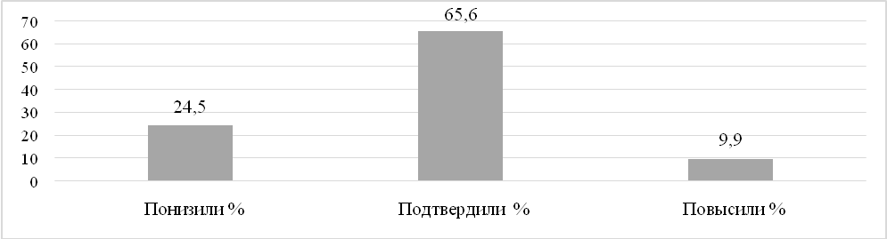
Достижение планируемых результатов
Таблица 52
Проверяемые требования (умения) в соответствии с ФГОС | Макс. балл | Тверская обл., % | РФ, %
1.1. Зоология – наука о животных. Методы изучения животных. Роль зоологии в познании окружающего мира и практической деятельности людей  Владеть: системой биологических знаний – понятиями, закономерностями, законами, теориями, имеющими важное общеобразовательное и познавательное значение; сведениями по истории становления биологии как науки | 1 | 86,1 | 85,8
1.2. Зоология – наука о животных. Методы изучения животных. Роль зоологии в познании окружающего мира и практической деятельности людей  Владеть: системой биологических знаний – понятиями, закономерностями, законами, теориями, имеющими важное общеобразовательное и познавательное значение; сведениями по истории становления биологии как науки | 1 | 61,4 | 60,1
2.1. Классификация животных.  Значение животных в природе и жизни человека  Использовать методы биологической науки: наблюдать и описывать биологические объекты и процессы, ставить биологические эксперименты и объяснять их результаты | 1 | 76,0 | 73,9
2.2. Классификация животных.  Значение животных в природе и жизни человека  Использовать методы биологической науки: наблюдать и описывать биологические объекты и процессы, ставить биологические эксперименты и объяснять их результаты | 1 | 72,1 | 68,9
2.3. Классификация животных.  Значение животных в природе и жизни человека  Использовать методы биологической науки: наблюдать и описывать биологические объекты и процессы, ставить биологические эксперименты и объяснять их результаты | 2 | 68,0 | 66,4
2.4. Классификация животных.  Значение животных в природе и жизни человека  Использовать методы биологической науки: наблюдать и описывать биологические объекты и процессы, ставить биологические эксперименты и объяснять их результаты | 1 | 60,8 | 58,0
3. Простейшие и беспозвоночные животные. Хордовые животные.  Использовать научно-популярную литературу по биологии, справочные материалы (на бумажных и электронных носителях), ресурсы Интернета при выполнении учебных задач | 2 | 60,0 | 58,3
4.1. Общие свойства организмов и их проявление у животных  Осуществлять классификацию биологических объектов (животные, растения, грибов) по разным основаниям | 2 | 57,3 | 55,7
4.2. Общие свойства организмов и их проявление у животных  Осуществлять классификацию биологических объектов (животные, растения, грибов) по разным основаниям | 2 | 50,4 | 48,7
5.1. Значение простейших и беспозвоночных животных в жизни человека  Раскрывать роль биологии в практической деятельности людей, роль различных организмов в жизни человека; знать и аргументировать основные правила поведения в природе | 1 | 63,9 | 63,5
5.2. Значение простейших и беспозвоночных животных в жизни человека  Раскрывать роль биологии в практической деятельности людей, роль различных организмов в жизни человека; знать и аргументировать основные правила поведения в природе | 2 | 42,4 | 39,9
6.1. Простейшие и беспозвоночные. Хордовые животные  Выделять существенные признаки биологических объектов (клеток и организмов растений, животных, грибов, бактерий) и процессов, характерных для живых организмов | 1 | 69,4 | 67,5
6.2. Простейшие и беспозвоночные. Хордовые животные  Выделять существенные признаки биологических объектов (клеток и организмов растений, животных, грибов, бактерий) и процессов, характерных для живых организмов | 1 | 56,8 | 55,5
7. Беспозвоночные животные. Хордовые животные  Устанавливать взаимосвязи между особенностями строения и функциями клеток и тканей, органов и систем органов | 1 | 70,3 | 71
8.1. Простейшие и беспозвоночные. Хордовые животные  Сравнивать биологические объекты (растения, животные, бактерии, грибы), процессы жизнедеятельности; делать выводы и умозаключения на основе сравнения | 2 | 52,0 | 47,3
8.2. Простейшие и беспозвоночные. Хордовые животные  Сравнивать биологические объекты (растения, животные, бактерии, грибы), процессы жизнедеятельности; делать выводы и умозаключения на основе сравнения | 2 | 57,2 | 54,3
9. Простейшие и беспозвоночные. Хордовые животные  Использовать научно-популярную литературу по биологии, справочные материалы (на бумажных и электронных носителях), ресурсы Интернета при выполнении учебных задач | 2 | 48,4 | 46,8
10.1. Простейшие и беспозвоночные. Хордовые животные  Устанавливать взаимосвязи между особенностями строения и функциями клеток и тканей, органов и систем органов | 2 | 54,7 | 51,4
10.2. Простейшие и беспозвоночные. Хордовые животные  Устанавливать взаимосвязи между особенностями строения и функциями клеток и тканей, органов и систем органов | 1 | 45,9 | 43,7
11. Простейшие и беспозвоночные. Хордовые животные  Устанавливать взаимосвязи между особенностями строения и функциями клеток и тканей, органов и систем органов | 1 | 55,2 | 53,3
12. Простейшие и беспозвоночные. Хордовые животные  Ориентироваться в системе познавательных ценностей: воспринимать информацию биологического содержания в научно-популярной литературе, средствах массовой информации и интернет-ресурсах; критически оценивать полученную информацию, анализируя ее содержание и данные об источнике информации | 3 | 61,7 | 58,3
13.1. Значение хордовых животных в жизни человека  Описывать и использовать приемы содержания домашних животных, ухода за ними | 2 | 66,9 | 63,7
13.2. Значение хордовых животных в жизни человека  Описывать и использовать приемы содержания домашних животных, ухода за ними. | 2 | 40,8 | 37,7
Наибольшие затруднения вызвали задания на:
- понимание значения простейших и беспозвоночных животных в жизни человека, роль биологии в практической деятельности людей, роль различных организмов в жизни человека - 42,4% (РФ –39,9%);
Пример: Есть ли риск заразиться дизентерийной амёбой при купании в прудах и озёрах? Ответ обоснуйте.

- умение использовать научно-популярную литературу по биологии, справочные материалы (на бумажных и электронных носителях), ресурсы Интернета при выполнении учебных задач – 48,4% (РФ – 46,8%)
Пример: Вставьте в текст пропущенные слова из предложенного перечня, используя для этого их цифровые обозначения. Впишите номера выбранных слов на места пропусков в тексте.
Особенности червей паразитов
Животное, в котором поселяется червь-паразит, называют ______(А) паразита. В цикле развития аскариды количество таких животных равно ______(Б), а у печёночного сосальщика – ______(В). Личинки червей паразитов поселяются в ______(Г).
СПИСОК СЛОВ:
1) основной хозяин
2) два
3) конкурент
4) симбионт
5) один
6) хищник
7) промежуточный хозяин
8) хозяин

- установление взаимосвязи между особенностями строения и функциями клеток и тканей, органов и систем органов - 45,9% (РФ – 43,7%);
Пример: В описании животных зоологи часто употребляют словосочетание «извилины головного мозга». Что понимают под этим термином?

- описание и использование приемов содержания домашних животных, ухода за ними - 40,8% (РФ – 37,7%)

Пример: Виктор решил выяснить, соответствует ли изображённая на фотографии собака породы борзая стандартам для использования её в целях чистопородного размножения в клубе собаководства. Помогите Виктору решить эту задачу, воспользовавшись фрагментом описания стандарта данной породы.
Стандарт породы борзая (фрагмент)
1. Окрас: однотонный и подпалый.
2. Форма ушей: висячие.
3. Форма хвоста: саблевидная, серпом или нерезким крючком.
Сделайте заключение о соответствии изображённой на фотографии собаки указанным стандартам породы. Оцените возможность использования собаки этой породы для чистопородного размножения в клубе собаководства.

7.5. ГЕОГРАФИЯ

Распределение по отметкам в сравнении с РФ

Таблица 53
 | Кол-во  участников | Распределение по отметкам, %
 | Кол-во  участников | «2» | «3» | «4» | «5»
 | Кол-во  участников | 0 – 12 б. | 13 – 26 б. | 27 – 34 б. | 35 – 40 б.
Тверская область | 3526 | 6,03 | 55,18 | 30,29 | 8,5
РФ | 406097 | 9,31 | 54,99 | 28,99 | 6,71

Соответствие отметки за ВПР и отметки по журналу (%)
Диаграмма 39
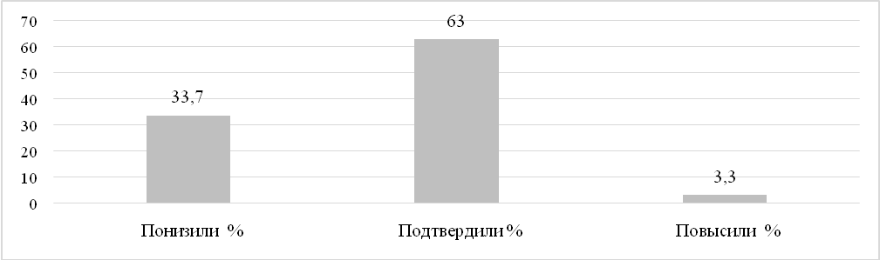

Достижение планируемых результатов
Таблица 54
Проверяемые требования (умения) в соответствии с ФГОС | Макс. балл | Тверская обл., % | РФ, %
1.1. Особенности географического положения России. Территория и акватория, морские и сухопутные границы  Умения устанавливать причинно-следственные связи, строить логическое рассуждение.  Умения создавать, применять и преобразовывать знаки и символы, модели и схемы для решения учебных и познавательных задач.  Представления об основных этапах географического освоения Земли, открытиях великих путешественников и землепроходцев, исследованиях материков Земли.  Первичные компетенции использования территориального подхода как основы географического мышления, владение понятийным аппаратом географии.  Умения ориентироваться в источниках географической информации, выявлять взаимодополняющую географическую информацию.  Умение различать изученные географические объекты | 3 | 87,2 | 83,9
1.2. Особенности географического положения России. Территория и акватория, морские и сухопутные границы  Умения устанавливать причинно-следственные связи, строить логическое рассуждение.  Умения создавать, применять и преобразовывать знаки и символы, модели и схемы для решения учебных и познавательных задач.  Представления об основных этапах географического освоения Земли, открытиях великих путешественников и землепроходцев, исследованиях материков Земли.  Первичные компетенции использования территориального подхода как основы географического мышления, владение понятийным аппаратом географии.  Умения ориентироваться в источниках географической информации, выявлять взаимодополняющую географическую информацию.  Умение различать изученные географические объекты | 1 | 76,7 | 73,8
1.3. Особенности географического положения России. Территория и акватория, морские и сухопутные границы  Умения устанавливать причинно-следственные связи, строить логическое рассуждение.  Умения создавать, применять и преобразовывать знаки и символы, модели и схемы для решения учебных и познавательных задач.  Представления об основных этапах географического освоения Земли, открытиях великих путешественников и землепроходцев, исследованиях материков Земли.  Первичные компетенции использования территориального подхода как основы географического мышления, владение понятийным аппаратом географии.  Умения ориентироваться в источниках географической информации, выявлять взаимодополняющую географическую информацию.  Умение различать изученные географические объекты | 2 | 60,8 | 60,5
2.1. Особенности географического положения России. Территория и акватория, морские и сухопутные границы  Умения определять понятия, создавать обобщения, устанавливать аналогии.  Умения устанавливать причинно-следственные связи, строить логическое рассуждение.  Умения: ориентироваться в источниках географической информации; определять и сравнивать качественные и количественные показатели, характеризующие географические объекты, их положение в пространстве.  Умения использовать источники географической информации для решения различных задач: выявление географических зависимостей и закономерностей; расчет количественных показателей, характеризующих географические объекты, сопоставление географической информации | 2 | 58,5 | 54,9
2.2. Особенности географического положения России. Территория и акватория, морские и сухопутные границы. Умения определять понятия, создавать обобщения, устанавливать аналогии. Умения устанавливать причинно-следственные связи, строить логическое рассуждение. Умения: ориентироваться в источниках географической информации; определять и сравнивать качественные и количественные показатели, характеризующие географические объекты, их положение в пространстве. Умения использовать источники географической информации для решения различных задач: выявление географических зависимостей и закономерностей; расчет количественных показателей, характеризующих географические объекты, сопоставление географической информации | 2 | 32,2 | 32,3
3.1. Природа России. Особенности геологического строения и распространения крупных форм рельефа  Умения определять понятия, создавать обобщения, устанавливать аналогии, классифицировать.  Умения устанавливать причинно-следственные связи, строить логическое рассуждение.  Умения: ориентироваться в источниках географической информации: находить и извлекать необходимую информацию; определять и сравнивать качественные и количественные показатели, характеризующие географические объекты, процессы и явления, их положение в пространстве; выявлять взаимодополняющую географическую информацию, представленную в одном или нескольких источниках.  Умения: различать изученные географические объекты, процессы и явления; сравнивать географические объекты, процессы и явления на основе известных характерных свойств.  Умение различать географические процессы и явления, определяющие особенности компонентов природы отдельных территорий | 2 | 75,0 | 70,8
3.2. Природа России. Особенности геологического строения и распространения крупных форм рельефа  Умения определять понятия, создавать обобщения, устанавливать аналогии, классифицировать.  Умения устанавливать причинно-следственные связи, строить логическое рассуждение.  Умения: ориентироваться в источниках географической информации: находить и извлекать необходимую информацию; определять и сравнивать качественные и количественные показатели, характеризующие географические объекты, процессы и явления, их положение в пространстве; выявлять взаимодополняющую географическую информацию, представленную в одном или нескольких источниках.  Умения: различать изученные географические объекты, процессы и явления; сравнивать географические объекты, процессы и явления на основе известных характерных свойств.  Умение различать географические процессы и явления, определяющие особенности компонентов природы отдельных территорий | 2 | 66,7 | 62,1
3.3. Природа России. Особенности геологического строения и распространения крупных форм рельефа  Умения определять понятия, создавать обобщения, устанавливать аналогии, классифицировать.  Умения устанавливать причинно-следственные связи, строить логическое рассуждение.  Умения: ориентироваться в источниках географической информации: находить и извлекать необходимую информацию; определять и сравнивать качественные и количественные показатели, характеризующие географические объекты, процессы и явления, их положение в пространстве; выявлять взаимодополняющую географическую информацию, представленную в одном или нескольких источниках.  Умения: различать изученные географические объекты, процессы и явления; сравнивать географические объекты, процессы и явления на основе известных характерных свойств.  Умение различать географические процессы и явления, определяющие особенности компонентов природы отдельных территорий | 2 | 66,7 | 64,2
4.1. Природа России. Внутренние воды и водные ресурсы, особенности их размещения на территории страны. Моря России  Умения устанавливать причинно-следственные связи, строить логическое рассуждение, умозаключение и делать выводы.  Смысловое чтение.  Первичные компетенции использования территориального подхода как основы географического мышления, владение понятийным аппаратом географии.  Умения ориентироваться в источниках географической информации: находить и извлекать необходимую информацию; определять и сравнивать качественные и количественные показатели, характеризующие географические объекты, процессы и явления, их положение в пространстве; выявлять недостающую и/или взаимодополняющую географическую информацию, представленную в одном или нескольких источниках.  Умения использовать источники географической информации для решения различных задач: выявление географических зависимостей и закономерностей; расчет количественных показателей, характеризующих географические объекты | 2 | 54,8 | 52,2
4.2. Природа России. Внутренние воды и водные ресурсы, особенности их размещения на территории страны. Моря России  Умения устанавливать причинно-следственные связи, строить логическое рассуждение, умозаключение и делать выводы.  Смысловое чтение. Первичные компетенции использования территориального подхода как основы географического мышления, владение понятийным аппаратом географии.  Умения ориентироваться в источниках географической информации: находить и извлекать необходимую информацию; определять и сравнивать качественные и количественные показатели, характеризующие географические объекты, процессы и явления, их положение в пространстве; выявлять недостающую и/или взаимодополняющую географическую информацию, представленную в одном или нескольких источниках.  Умения использовать источники географической информации для решения различных задач: выявление географических зависимостей и закономерностей; расчет количественных показателей, характеризующих географические объекты | 2 | 31,8 | 30,8
5.1. Природа России.  Типы климатов, факторы их формирования, климатические пояса.  Климат и хозяйственная деятельность людей  Умения определять понятия, создавать обобщения, устанавливать аналогии, классифицировать.  Умения устанавливать причинно-следственные связи, строить логическое рассуждение.  Умения создавать, применять и преобразовывать знаки и символы, модели и схемы для решения учебных и познавательных задач.  Смысловое чтение. | 1 | 52,8 | 47,5
5.2. Владение понятийным аппаратом географии.  Умения: находить и извлекать необходимую информацию; определять и сравнивать качественные и количественные показатели, характеризующие географические объекты, процессы и явления, их положение в пространстве; представлять в различных формах географическую информацию.  Умение использовать источники географической информации для решения различных задач. | 2 | 44,8 | 42,5
5.3. Умения: различать изученные географические объекты, процессы и явления; сравнивать географические объекты, процессы и явления на основе известных характерных свойств.  Способность использовать знания о географических законах и закономерностях, о взаимосвязях между изученными географическими объектами, процессами и явлениями для объяснения их свойств | 2 | 60,3 | 59,0
6.1. Административно-территориальное устройство России. Часовые пояса. Растительный и животный мир России. Почвы. Природные зоны. Высотная поясность  Умения определять понятия, создавать обобщения, устанавливать аналогии, классифицировать. Умения устанавливать причинно-следственные связи, строить логическое рассуждение. Смысловое чтение. Умение применять географическое мышление в познавательной, коммуникативной и социальной практике.  Первичные компетенции использования территориального подхода как основы географического мышления, владение понятийным аппаратом географии. | 2 | 32,4 | 30,5
6.2. Умения ориентироваться в источниках географической информации: находить и извлекать необходимую информацию; определять и сравнивать качественные и количественные показатели, характеризующие географические объекты, процессы и явления; представлять в различных формах географическую информацию. | 1 | 46,9 | 42,7
6.3. Умение использовать источники географической информации для решения различных задач.  Способность использовать знания о географических законах и закономерностях, а также о мировом, зональном, летнем и зимнем времени для решения практико-ориентированных задач по определению различий в поясном времени территорий в контексте реальной жизни | 2 | 43,5 | 42,1
7.1. Население России Умения устанавливать причинно-следственные связи, строить логическое рассуждение, умозаключение и делать выводы.  Умения ориентироваться в источниках географической информации: находить и извлекать необходимую информацию; определять и сравнивать качественные и количественные показатели, характеризующие географические объекты, процессы и явления.  Способность использовать знания о населении и взаимосвязях между изученными демографическими процессами и явлениями для решения различных учебных и практико-ориентированных задач, а также различать (распознавать) демографические процессы и явления, характеризующие демографическую ситуацию в России и отдельных регионах | 2 | 86,2 | 84,7
7.2. Население России Умения устанавливать причинно-следственные связи, строить логическое рассуждение, умозаключение и делать выводы.  Умения ориентироваться в источниках географической информации: находить и извлекать необходимую информацию; определять и сравнивать качественные и количественные показатели, характеризующие географические объекты, процессы и явления.  Способность использовать знания о населении и взаимосвязях между изученными демографическими процессами и явлениями для решения различных учебных и практико-ориентированных задач, а также различать (распознавать) демографические процессы и явления, характеризующие демографическую ситуацию в России и отдельных регионах | 1 | 75,6 | 76,8
7.3. Население России Умения устанавливать причинно-следственные связи, строить логическое рассуждение, умозаключение и делать выводы.  Умения ориентироваться в источниках географической информации: находить и извлекать необходимую информацию; определять и сравнивать качественные и количественные показатели, характеризующие географические объекты, процессы и явления.  Способность использовать знания о населении и взаимосвязях между изученными демографическими процессами и явлениями для решения различных учебных и практико-ориентированных задач, а также различать (распознавать) демографические процессы и явления, характеризующие демографическую ситуацию в России и отдельных регионах | 1 | 76,6 | 76,1
8.1. Природа России  Умение осознанно использовать речевые средства в соответствии с задачей коммуникации для выражения своих мыслей; владение письменной речью.  Умение применять географическое мышление в познавательной, коммуникативной и социальной практике.  Первичные компетенции использования территориального подхода как основы географического мышления, владение понятийным аппаратом географии.  Умения: различать географические процессы и явления, определяющие особенности компонентов природы отдельных территорий; оценивать характер и особенности взаимодействия деятельности человека и компонентов природы в разных географических условиях; приводить примеры взаимодействия природы и общества в пределах отдельных территорий; давать характеристику компонентов природы своего региона | 1 | 63,8 | 62,8
8.2. Природа России  Умение осознанно использовать речевые средства в соответствии с задачей коммуникации для выражения своих мыслей; владение письменной речью.  Умение применять географическое мышление в познавательной, коммуникативной и социальной практике.  Первичные компетенции использования территориального подхода как основы географического мышления, владение понятийным аппаратом географии.  Умения: различать географические процессы и явления, определяющие особенности компонентов природы отдельных территорий; оценивать характер и особенности взаимодействия деятельности человека и компонентов природы в разных географических условиях; приводить примеры взаимодействия природы и общества в пределах отдельных территорий; давать характеристику компонентов природы своего региона | 2 | 42,6 | 41,0
8.3. Природа России  Умение осознанно использовать речевые средства в соответствии с задачей коммуникации для выражения своих мыслей; владение письменной речью.  Умение применять географическое мышление в познавательной, коммуникативной и социальной практике. Первичные компетенции использования территориального подхода как основы географического мышления, владение понятийным аппаратом географии. Умения: различать географические процессы и явления, определяющие особенности компонентов природы отдельных территорий; оценивать характер и особенности взаимодействия деятельности человека и компонентов природы в разных географических условиях; приводить примеры взаимодействия природы и общества в пределах отдельных территорий; давать характеристику компонентов природы своего региона | 3 | 29,0 | 28,2
Затруднения вызвали следующие задания:
- особенности географического положения России. Территория и акватория, морские и сухопутные границы – 32,2% (РФ – 32,3%)
Пример: Точка N расположена на территории одного из указанных Вами географических объектов и имеет координаты 68° с.ш. 45° в.д. Поставьте на карте крайнюю южную точку России, которая расположена на одном меридиане с точкой N, и обозначьте её буквой K. Запишите координаты точки K.

- природа России. Внутренние воды и водные ресурсы, особенности их размещения на территории страны – 31,8% (РФ – 30,8%)
Пример: На карте России, приведённой на странице 4, подпишите названия реки Ангары и водных объектов, являющихся её истоком и устьем.
- административно-территориальное устройство России. Часовые пояса. Растительный и животный мир России. Почвы. Природные зоны. Высотная поясность – 32,4% (РФ – 30,5%);

- умение применять географическое мышление в познавательной, коммуникативной и социальной практике, различать географические процессы и явления, определяющие особенности компонентов природы отдельных территорий
Пример: Сформулируйте краткие ответы на вопросы, поставленные перед экспедицией, и запишите их в графу таблицы «Результаты исследований».

7.6. Обществознание
Распределение по отметкам в сравнении с РФ
Таблица 55
 | Кол-во  участников | Распределение по отметкам, %
 | Кол-во  участников | «2» | «3» | «4» | «5»
 | Кол-во  участников | 0–10 б. | 11–16 б. | 17–21 б. | 22–25 б.
Тверская область | 3422 | 8,62 | 42,81 | 35,07 | 13,5
РФ | 404994 | 13,92 | 46,62 | 30,53 | 8,93

Соответствие отметки за ВПР и отметки по журналу (%)

Диаграмма 40
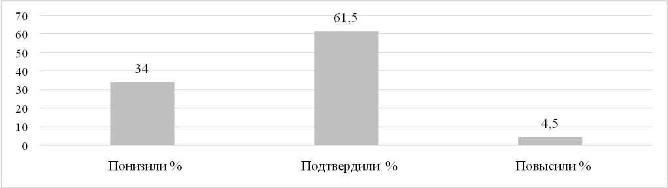
Достижение планируемых результатов
Таблица 56
Проверяемые требования (умения) в соответствии с ФГОС | Макс. балл | Тверская обл., % | РФ, %
1. Приобретение теоретических знаний и опыта применения полученных знаний и умений для определения собственной активной позиции в общественной жизни, для решения типичных задач в области социальных отношений, адекватных возрасту обучающихся, межличностных отношений, включая отношения между людьми различных национальностей и вероисповеданий, возрастов и социальных групп; развитие социального кругозора и формирование познавательного интереса к изучению общественных дисциплин  В модельных и реальных ситуациях выделять сущностные характеристики и основные виды деятельности людей, объяснять роль мотивов в деятельности человека; Выполнять несложные практические задания по анализу ситуаций, связанных с различными способами разрешения межличностных конфликтов; выражать собственное отношение к различным способам разрешения межличностных конфликтов | 4 | 64,3 | 59,8
2. Приобретение теоретических знаний и опыта применения полученных знаний и умений для определения собственной активной позиции в общественной жизни, для решения типичных задач в области социальных отношений, адекватных возрасту обучающихся, межличностных отношений, включая отношения между людьми различных национальностей и вероисповеданий, возрастов и социальных групп;  развитие социального кругозора и формирование познавательного интереса к изучению общественных дисциплин  Использовать знания о биологическом и социальном в человеке для характеристики его природы; характеризовать и иллюстрировать конкретными примерами группы потребностей человека; приводить примеры основных видов деятельности человека; различать экономические, социальные, политические, культурные явления и процессы общественной жизни | 1 | 72,8 | 69,2
3. Освоение приемов работы с социально значимой информацией, ее осмысление; развитие способностей обучающихся делать необходимые выводы и давать обоснованные оценки социальным событиям и процессам;  развитие социального кругозора и формирование познавательного интереса к изучению общественных дисциплин  Находить, извлекать и осмысливать информацию различного характера, полученную из доступных источников (фотоизображений),  систематизировать, анализировать полученные данные; применять полученную информацию для соотнесения собственного поведения и поступков других людей с нормами поведения, установленными законом | 4 | 66,0 | 59,6
4. Приобретение теоретических знаний и опыта применения полученных знаний и умений для определения собственной активной позиции в общественной жизни, для решения типичных задач в области социальных отношений, адекватных возрасту обучающихся, межличностных отношений, включая отношения между людьми различных национальностей и вероисповеданий, возрастов и социальных групп;  развитие социального кругозора и формирование познавательного интереса к изучению общественных дисциплин  Использовать знания о биологическом и социальном в человеке для характеристики его природы; характеризовать и иллюстрировать конкретными примерами группы потребностей человека; приводить примеры основных видов деятельности человека; различать экономические, социальные, политические, культурные явления и процессы общественной жизни | 1 | 78,7 | 77,9
5. Понимание основных принципов жизни общества, основ современных научных теорий общественного развития; формирование основ правосознания для соотнесения собственного поведения и поступков других людей с нравственными ценностями и нормами поведения, установленными законодательством Российской Федерации, убежденности в необходимости защищать правопорядок правовыми способами и средствами, умений реализовывать основные социальные роли в пределах своей дееспособности; развитие социального кругозора и формирование познавательного интереса к изучению общественных дисциплин  Использовать знания о биологическом и социальном в человеке для характеристики его природы; характеризовать и иллюстрировать конкретными примерами группы потребностей человека; приводить примеры основных видов деятельности человека; различать экономические, социальные, политические, культурные явления и процессы общественной жизни;  Наблюдать и характеризовать явления и события, происходящие в различных сферах общественной жизни | 3 | 74,1 | 67,7
6. Приобретение теоретических знаний и опыта применения полученных знаний и умений для определения собственной активной позиции в общественной жизни, для решения типичных задач в области социальных отношений, адекватных возрасту обучающихся, межличностных отношений, включая отношения между людьми различных национальностей и вероисповеданий, возрастов и социальных групп; развитие социального кругозора и формирование познавательного интереса к изучению общественных дисциплин  Выполнять несложные практические задания, основанные на ситуациях жизнедеятельности человека в разных сферах общества | 1 | 86,0 | 82,0
7. Освоение приемов работы с социально значимой информацией, ее осмысление; развитие способностей обучающихся делать необходимые выводы и давать обоснованные оценки социальным событиям и процессам; развитие социального кругозора и формирование познавательного интереса к изучению общественных дисциплин  Находить, извлекать и осмысливать информацию различного характера, полученную из доступных источников (фотоизображений), систематизировать, анализировать полученные данные; применять полученную информацию для соотнесения собственного поведения и поступков других людей с нормами поведения, установленными законом | 3 | 66,1 | 61,2
8. Приобретение теоретических знаний и опыта применения полученных знаний и умений для определения собственной активной позиции в общественной жизни, для решения типичных задач в области социальных отношений, адекватных возрасту обучающихся, межличностных отношений, включая отношения между людьми различных национальностей и вероисповеданий, возрастов и социальных групп; развитие социального кругозора и формирование познавательного интереса к изучению общественных дисциплин  Выполнять несложные практические задания, основанные на ситуациях жизнедеятельности человека в разных сферах общества | 2 | 64,9 | 62,2
9. Приобретение теоретических знаний и опыта применения полученных знаний и умений для определения собственной активной позиции в общественной жизни, для решения типичных задач в области социальных отношений, адекватных возрасту обучающихся  Выполнять несложные практические задания, основанные на ситуациях жизнедеятельности человека в разных сферах общества | 1 | 74,9 | 70,7
10. Умение осознанно использовать речевые средства в соответствии с задачей коммуникации; владение устной и письменной речью, монологической контекстной речью формулировать и аргументировать собственные суждения, касающиеся отдельных вопросов экономической жизни и опирающиеся на экономические знания и личный опыт; использовать полученные знания при анализе фактов поведения участников экономической деятельности; оценивать этические нормы трудовой и предпринимательской деятельности; раскрывать рациональное поведение субъектов экономической деятельности; характеризовать экономику семьи; анализировать структуру семейного бюджета; использовать полученные знания при анализе фактов поведения участников экономической деятельности; | 5 | 36,4 | 32,1
Наибольшие затруднения вызвали задания на:
- приобретение теоретических знаний и опыта применения полученных знаний и умений для определения собственной активной позиции в общественной жизни, для решения типичных задач в области социальных отношений, адекватных возрасту обучающихся, межличностных отношений, включая отношения между людьми различных национальностей и вероисповеданий, возрастов и социальных групп; выполнять несложные практические задания по анализу ситуаций, связанных с различными способами разрешения межличностных конфликтов; выражать собственное отношение к различным способам разрешения межличностных конфликтов – 64,3% (РФ – 59,8%)
Пример: Люди активно используют банкоматы в повседневной жизни. 1. Как Вы думаете, почему при пользовании банкоматом необходимо соблюдать специальные правила безопасного поведения?

- умение осознанно использовать речевые средства в соответствии с задачей коммуникации; владение устной и письменной речью, монологической контекстной речью формулировать и аргументировать собственные суждения – 36,4% (РФ – 32,1%);
Пример: Привлекая обществоведческие знания, составьте краткое (из 5–7 предложений) сообщение о государственном бюджете, используя все приведённые ниже понятия. Сбалансированный бюджет, дефицит, профицит, государственные займы, долговые обязательства, внешний долг.

- освоение приемов работы с социально значимой информацией, ее осмысление; развитие способностей обучающихся делать необходимые выводы и давать обоснованные оценки социальным событиям и процессам; развитие социального кругозора и формирование познавательного интереса к изучению общественных дисциплин – 66,1% (РФ – 61,2%)
Пример: Что связывает занятия людей, изображённых на фотографиях? см. ким 8 кл. ч.2

- приобретение теоретических знаний и опыта применения полученных знаний и умений для определения собственной активной позиции в общественной жизни, для решения типичных задач в области социальных отношений, адекватных возрасту обучающихся, межличностных отношений, включая отношения между людьми различных национальностей и вероисповеданий, возрастов и социальных групп; развитие социального кругозора и формирование познавательного интереса к изучению общественных дисциплин. Выполнять несложные практические задания, основанные на ситуациях жизнедеятельности человека в разных сферах общества – 64,9% (РФ – 62,2%)
Пример: Глебу позвонил мужчина, который представился специалистом брокерской компании. Он рассказал о том, что компания вкладывает средства клиентов в высокодоходные ценные бумаги ведущих мировых корпораций. Глеб давно хотел получать доход, поэтому с радостью по телефону открыл инвестиционный счёт и перевёл на него деньги. Он доверил брокеру управление своими средствами и стал ждать поступления ежемесячного дохода. Оцените ситуацию с точки зрения возможности достижения цели Глеба. Как ему нужно было правильно поступить в данной ситуации?

7.7. ФИЗИКА
Распределение по отметкам в сравнении с РФ
Таблица 57
 | Кол-во  участников | Распределение по отметкам, %
 | Кол-во  участников | «2» | «3» | «4» | «5»
 | Кол-во  участников | 0–4 б. | 5–7 б. | 8–10 б. | 11–18 б.
Тверская область | 3596 | 9,01 | 47,25 | 35,93 | 7,81
РФ | 426721 | 13,01 | 47,96 | 30,69 | 8,34

Соответствие отметки за ВПР и отметки по журналу (%)

Диаграмма 41
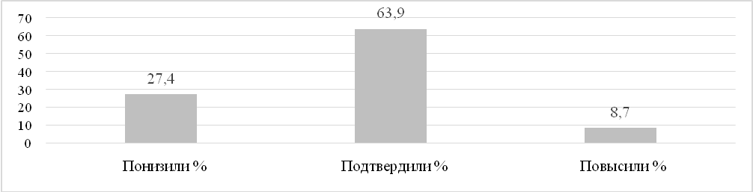

Достижение планируемых результатов
Таблица 58
Проверяемые требования (умения) в соответствии с ФГОС | Макс.  балл | Тверская обл., % | РФ, %
1. Проводить прямые измерения физических величин: время, расстояние, масса тела, объем, сила, температура, атмосферное давление, напряжение, сила тока; и использовать простейшие методы оценки погрешностей измерений | 1 | 83,1 | 83,5
2. Распознавать тепловые явления и объяснять на базе имеющихся знаний основные свойства или условия протекания этих явлений: диффузия, изменение объема тел при нагревании (охлаждении), тепловое равновесие, испарение, конденсация, плавление, кристаллизация, кипение, различные способы теплопередачи (теплопроводность, конвекция, излучение), агрегатные состояния вещества, поглощение энергии при испарении жидкости и выделение ее при конденсации пара;  распознавать электромагнитные явления и объяснять на основе имеющихся знаний основные свойства или условия протекания этих явлений: электризация тел, взаимодействие зарядов, электрический ток и его действия (тепловое, химическое, магнитное).  анализировать ситуации практико-ориентированного характера, узнавать в них проявление изученных физических явлений или закономерностей и применять имеющиеся знания для их объяснения; | 2 | 57,2 | 52,7
3. Решать задачи, используя физические законы (закон Ома для участка цепи и формулы, связывающие физические величины (количество теплоты, температура, удельная теплоемкость вещества, удельная теплота плавления, удельная теплота парообразования, удельная теплота сгорания топлива, сила тока, электрическое напряжение, электрическое сопротивление): на основе анализа условия задачи выделять физические величины, законы и формулы, необходимые для ее решения, проводить расчеты. | 1 | 75,7 | 73,8
4. Решать задачи, используя формулы, связывающие физические величины (количество теплоты, температура, удельная теплоемкость вещества, удельная теплота плавления, удельная теплота парообразования, удельная теплота сгорания топлива): на основе анализа условия задачи выделять физические величины и формулы, необходимые для ее решения, проводить расчеты;  составлять схемы электрических цепей с последовательным и параллельным соединением элементов, различая условные обозначения элементов электрических цепей (источник тока, ключ, резистор, лампочка, амперметр, вольтметр);  решать задачи, используя физические законы (закон Ома для участка цепи, закон Джоуля-Ленца,) и формулы, связывающие физические величины (сила тока, электрическое напряжение, электрическое сопротивление, удельное сопротивление вещества, работа электрического поля, мощность тока): на основе анализа условия задачи выделять физические величины, законы и формулы, необходимые для ее решения, проводить расчеты. | 1 | 62,6 | 59,2
5. Интерпретировать результаты наблюдений и опытов;  решать задачи, используя формулы, связывающие физические величины (количество теплоты, температура, удельная теплоемкость вещества): на основе анализа условия задачи выделять физические величины и формулы, необходимые для ее решения, проводить расчеты;  решать задачи, используя физические законы (закон Ома для участка цепи, закон Джоуля-Ленца,) и формулы, связывающие физические величины (сила тока, электрическое напряжение, электрическое сопротивление, работа электрического поля, мощность тока): на основе анализа условия задачи выделять физические величины, законы и формулы, необходимые для ее решения, проводить расчеты | 1 | 51,7 | 52,4
6. Анализировать ситуации практико-ориентированного характера, узнавать в них проявление изученных физических явлений или закономерностей и применять имеющиеся знания для их объяснения; | 1 | 59,5 | 57,1
7. Использовать при выполнении учебных задач справочные материалы;  делать выводы по результатам исследования;  решать задачи, используя физические законы (закон Гука, закон Ома для участка цепи) и формулы, связывающие физические величины (путь, скорость, масса тела, плотность вещества, сила, сила трения скольжения, коэффициент трения, сила тока, электрическое напряжение, электрическое сопротивление, работа электрического поля, мощность тока, количество теплоты, температура, удельная теплоемкость вещества, удельная теплота плавления, удельная теплота парообразования, удельная теплота сгорания топлива): на основе анализа условия задачи выделять физические величины, законы и формулы, необходимые для ее решения, проводить расчеты. | 1 | 58,5 | 57,3
8. Распознавать электромагнитные явления и объяснять на основе имеющихся знаний основные свойства или условия протекания этих явлений: взаимодействие магнитов, действие магнитного поля на проводник с током | 2 | 41,0 | 35,5
9. Решать задачи, используя формулы, связывающие физические величины (путь, скорость, масса тела, плотность вещества, количество теплоты, температура, удельная теплоемкость вещества,): на основе анализа условия задачи, выделять физические величины и формулы, необходимые для ее решения, проводить расчеты. | 2 | 37,7 | 35,0
10. Решать задачи, используя физические законы (закон сохранения энергии, закон Гука, закон Паскаля, закон Архимеда, закон сохранения энергии в тепловых процессах, закон Ома для участка цепи, закон Джоуля-Ленца) и формулы, связывающие физические величины (путь, скорость, масса тела, плотность вещества, сила, давление, кинетическая энергия, потенциальная энергия, механическая работа, механическая мощность, КПД простого механизма, сила трения скольжения, коэффициент трения, количество теплоты, температура, удельная теплоемкость вещества, удельная теплота плавления, удельная теплота парообразования, удельная теплота сгорания топлива, сила тока, электрическое напряжение, электрическое сопротивление, формулы расчета электрического сопротивления при последовательном и параллельном соединении проводников): на основе анализа условия задачи записывать краткое условие, выделять физические величины, законы и формулы, необходимые для ее решения, проводить расчеты, оценивать реальность полученного значения физической величины | 3 | 9,0 | 9,5
11. Анализировать отдельные этапы проведения исследований и интерпретировать результаты наблюдений и опытов;  решать задачи, используя физические законы (закон сохранения энергии, закон Гука, закон Паскаля, закон Архимеда, закон сохранения энергии в тепловых процессах, закон Ома для участка цепи, закон Джоуля-Ленца) и формулы, связывающие физические величины (путь, скорость, масса тела, плотность вещества, сила, давление, кинетическая энергия, потенциальная энергия, механическая работа, механическая мощность, КПД простого механизма, сила трения скольжения, коэффициент трения, количество теплоты, температура, удельная теплоемкость вещества, удельная теплота плавления, удельная теплота парообразования, удельная теплота сгорания топлива, сила тока, электрическое напряжение, электрическое сопротивление, формулы расчета электрического сопротивления при последовательном и параллельном соединении проводников): на основе анализа условия задачи записывать краткое условие, выделять физические величины, законы и формулы | 3 | 4,6 | 4,6

Наибольшие затруднения вызвали задания на:
- умение распознавать электромагнитные явления и объяснять на основе имеющихся знаний основные свойства или условия протекания этих явлений–41,0% (РФ-35,5%)
Пример: К постоянному магниту подносят магнитную стрелку так, как показано на рисунке (вид сверху). В каком положении установится магнитная стрелка, если её отпустить? Ответ обоснуйте.
- решение задач с помощью формул, связывающих физические величины, на основе анализа условия задачи, выделять физические величины и формулы, необходимые для ее решения, проводить расчеты–37,7% (РФ-35%)
Пример: Удивительная привязанность голубей к месту гнездования ещё в древности натолкнула людей на мысль, что можно использовать голубей для передачи почты. И даже во время Великой Отечественной войны, несмотря на существование технических средств связи, голуби с успехом использовались для передачи донесений (голубеграмм). Пусть голубь с донесением пролетел 20 км со скоростью 20 м/с, затем он в течение некоторого времени пережидал сильную грозу с дождём, а оставшиеся 20 км он летел со скоростью 10 м/с. 1) Определите время, затраченное голубем на первую половину пути. 2) Сколько времени голубь пережидал грозу, если средняя скорость голубя составила 10 м/с?

- решение задач, используя физические законы (закон сохранения энергии, закон Гука, закон Паскаля, закон Архимеда, закон сохранения энергии в тепловых процессах, закон Ома для участка цепи, закон Джоуля-Ленца) и формулы, связывающие физические величины–9% (РФ – 9,5%)
Пример: Туристу-лыжнику было лень идти до проруби, поэтому вместо того, чтобы зачерпнуть V = 2 л воды из проруби, он насыпал в алюминиевый котелок m = 2 кг сухого снега. Плотность воды ρ = 1000 кг/м3 , удельная теплота плавления льда λ = 330 кДж/кг. Потерями теплоты можно пренебречь. Снег состоит из мелких кристалликов льда. 1) Определите массу воды, которую туристу нужно было зачерпнуть из проруби. 2) Какое количество теплоты нужно было затратить, чтобы превратить снег в котелке в воду? 3) На сколько дольше туристу пришлось ждать закипания воды, если и вода, и снег имеют начальную температуру 0 °С, а мощность туристической газовой горелки P = 1.1 кВт?
- анализ отдельных этапов проведения исследований и интерпретации результатов наблюдений и опытов–4,6% (РФ – 4,6%)
Пример: Марат нашёл среди книг прадедушки практическое пособие для ремесленных училищ и решил, следуя этому пособию, попробовать самостоятельно сварить мыло. Согласно приведённым в книге указаниям, сначала нужно было изготовить водный раствор глицерина с массовым соотношением компонентов 2 : 3. Марат взял mг = 3 кг глицерина, mв = 2 кг воды и смешал их. Плотность воды ρв = 1 г/см3 , плотность глицерина ρг = 1,261 г/см3 . 1) Рассчитайте суммарный объём компонентов смеси. 2) Рассчитайте плотность полученного раствора, считая, что объём полученного раствора равен суммарному объёму компонентов смеси. 3) Проведённые Маратом измерения показали, что на самом деле плотность полученной смеси составила ρр = 1,153 г/см3 . Причина отличия в том, что после смешивания молекулы воды и глицерина занимают меньший объём, чем в чистом состоянии до смешивания. Рассчитайте по полученным данным, на сколько объём полученного раствора отличается от суммарного объёма его исходных частей

7.8. ХИМИЯ

Распределение по отметкам в сравнении с РФ
Таблица 59
 | Кол-во  участников | Распределение по отметкам, %
 | Кол-во  участников | «2» | «3» | «4» | «5»
 | Кол-во  участников | 0–9 б. | 10–18 б. | 19–27 б. | 28–36 б.
Тверская область | 3756 | 3,7 | 34,6 | 40,9 | 20,8
РФ | 430587 | 6,1 | 35,1 | 39,4 | 19,5

Соответствие отметки за ВПР и отметки по журналу (%)
Диаграмма 42
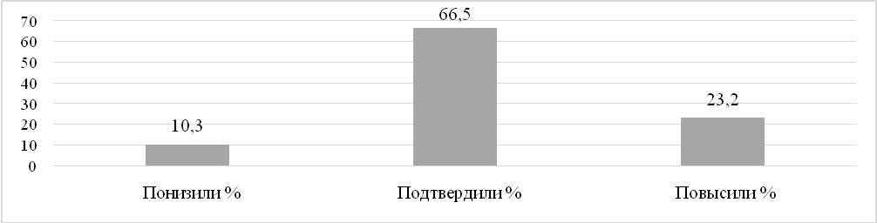

Достижение планируемых результатов
Таблица 60
Проверяемые требования (умения) в соответствии с ФГОС | Макс.  балл | Тверская обл., % | РФ, %
1.1. Первоначальные химические понятия.  Тела и вещества. Чистые вещества и смеси.  • описывать свойства твердых, жидких, газообразных веществ, выделяя их существенные признаки;  • называть соединения изученных классов неорганических веществ;  • составлять формулы неорганических соединений изученных классов;  • объективно оценивать информацию о веществах и химических процессах;  • осознавать значение теоретических знаний по химии для практической деятельности человека | 1 | 76,8 | 74,2
1.2. Первоначальные химические понятия.  Тела и вещества. Чистые вещества и смеси.  • описывать свойства твердых, жидких, газообразных веществ, выделяя их существенные признаки;  • называть соединения изученных классов неорганических веществ;  • составлять формулы неорганических соединений изученных классов;  • объективно оценивать информацию о веществах и химических процессах;  • осознавать значение теоретических знаний по химии для практической деятельности человека | 3 | 63,5 | 59,2
2.1. Первоначальные химические понятия. Физические и химические явления. Химическая реакция. Признаки химических реакций  • различать химические и физические явления;  • называть признаки и условия протекания химических реакций;  • выявлять признаки, свидетельствующие о протекании химической реакции при выполнении химического опыта;  • объективно оценивать информацию о веществах и химических процессах;  • осознавать значение теоретических знаний по химии для практической деятельности человека | 1 | 63,2 | 63,8
2.2. Первоначальные химические понятия. Физические и химические явления. Химическая реакция. Признаки химических реакций  • различать химические и физические явления;  • называть признаки и условия протекания химических реакций;  • выявлять признаки, свидетельствующие о протекании химической реакции при выполнении химического опыта;  • объективно оценивать информацию о веществах и химических процессах;  • осознавать значение теоретических знаний по химии для практической деятельности человека | 1 | 56,7 | 54,1
3.1. Атомы и молекулы. Химические элементы. Знаки химических элементов. Относительная атомная масса. Простые и сложные вещества. Атомно-молекулярное учение. Химическая формула. Относительная молекулярная масса. Моль. Молярная масса. Закон Авогадро  • вычислять относительную молекулярную и молярную массы веществ;  • раскрывать смысл закона Авогадро;  • характеризовать вещества по составу, строению и свойствам, устанавливать причинно-следственные связи между данными характеристиками вещества | 3 | 75,4 | 71,0
3.2. Атомы и молекулы. Химические элементы. Знаки химических элементов. Относительная атомная масса. Простые и сложные вещества. Атомно-молекулярное учение. Химическая формула. Относительная молекулярная масса. Моль. Молярная масса. Закон Авогадро  • вычислять относительную молекулярную и молярную массы веществ;  • раскрывать смысл закона Авогадро;  • характеризовать вещества по составу, строению и свойствам, устанавливать причинно-следственные связи между данными характеристиками вещества | 2 | 57,7 | 56,6
4.1. Состав и строение атомов. Понятие об изотопах. Периодический закон и Периодическая система химических элементов Д.И. Менделеева. Периоды и группы. Физический смысл порядкового номера элемента. Строение электронных оболочек атомов первых двадцати химических элементов Периодической системы Д.И. Менделеева. Химическая формула. Валентность химических элементов. Понятие об оксидах | 2 | 72,9 | 70,0
4.2. • раскрывать смысл понятий «атом», «химический элемент», «простое вещество», «валентность», используя знаковую систему химии;  • называть химические элементы;  • объяснять физический смысл атомного (порядкового) номера химического элемента, номеров группы и периода в Периодической системе Д.И. Менделеева; | 2 | 72,3 | 69,5
4.3. • характеризовать химические элементы (от водорода до кальция) на основе их положения в Периодической системе Д.И. Менделеева и особенностей строения их атомов; | 1 | 69,2 | 67,7
4.4. • составлять схемы строения атомов первых 20 элементов Периодической системы Д.И. Менделеева;  • составлять формулы бинарных соединений | 2 | 54,5 | 51,7
5.1. Роль химии в жизни человека.  Вода как растворитель. Растворы. Понятие о растворимости веществ в воде. Массовая доля вещества в растворе. Роль растворов в природе и жизни человека.  • вычислять массовую долю растворенного вещества в растворе;  • приготовлять растворы с определенной массовой долей растворенного вещества;  • грамотно обращаться с веществами в повседневной жизни; | 1 | 54,1 | 51,0
5.2. • использовать приобретенные знания для экологически грамотного поведения в окружающей среде;  • объективно оценивать информацию о веществах и химических процессах;  • осознавать значение теоретических знаний по химии для практической деятельности человека;  • понимать необходимость соблюдения предписаний, предлагаемых в инструкциях по использованию лекарств, средств бытовой химии и др. | 1 | 36,9 | 35,1
6.1. Химическая формула. Массовая доля химического элемента в соединении.  Расчеты по химической формуле. Расчеты массовой доли химического элемента в соединении. | 3 | 60,0 | 57,8
6.2. Кислород. Водород. Вода. Важнейшие классы неорганических соединений. Оксиды. Основания. Кислоты. Соли (средние). Количество вещества. Моль. Молярная масса. Молярный объем газов. | 1 | 70,3 | 68,2
6.3. • раскрывать смысл основных химических понятий «атом», «молекула», «химический элемент», «простое вещество», «сложное вещество», используя знаковую систему химии;  • составлять формулы бинарных со-единений;  • вычислять относительную молекулярную и молярную массы веществ;  • вычислять массовую долю химического элемента по формуле соединения;  • характеризовать физические и химические свойства простых веществ: кислорода и водорода; | 1 | 47,8 | 47,1
6.4. • характеризовать физические и химические свойства воды;  • называть соединения изученных классов неорганических веществ;  • характеризовать физические и химические свойства основных классов неорганических веществ: оксидов, кислот, оснований, солей; | 1 | 32,2 | 31,0
6.5. • определять принадлежность веществ к определенному классу соединений;  • составлять формулы неорганических соединений изученных классов;  • описывать свойства твердых, жидких, газообразных веществ, выделяя их существенные признаки;  • объективно оценивать информацию о веществах и химических процессах | 1 | 39,1 | 37,5
7.1. Химическая реакция. Химические уравнения. Закон сохранения массы веществ. Типы химических реакций (соединения, разложения, замещения, обмена).  Кислород. Водород. Вода.  Генетическая связь между классами неорганических соединений.  Правила безопасного обращения с веществами и лабораторным оборудованием. Способы разделения смесей. Понятие о методах познания в химии.  • раскрывать смысл понятия «химическая реакция», используя знаковую систему химии;  • составлять уравнения химических реакций; | 2 | 37,6 | 37,4
7.2. • определять тип химических реакций;  • характеризовать физические и химические свойства простых веществ: кислорода и водорода;  • получать, собирать кислород и водород;  • характеризовать физические и химические свойства воды;  • характеризовать физические и химические свойства основных классов неорганических веществ: оксидов, кислот, оснований, солей;  • проводить опыты, подтверждающие химические свойства изученных классов неорганических веществ; | 1 | 50,1 | 48,4
7.3. • характеризовать взаимосвязь между классами неорганических соединений;  • соблюдать правила безопасной работы при проведении опытов;  • пользоваться лабораторным оборудованием и посудой;  • характеризовать вещества по составу, строению и свойствам, устанавливать причинно-следственные связи между данными характеристиками вещества;  • составлять уравнения реакций, соответствующих последовательности превращений неорганических веществ различных классов; | 2 | 42,1 | 40,3
8. Химия в системе наук. Роль химии в жизни человека  • грамотно обращаться с веществами в повседневной жизни;  • объективно оценивать информацию о веществах и химических процессах;  • осознавать значение теоретических знаний по химии для практической деятельности человека | 2 | 63,0 | 60,4
9. Химия в системе наук. Роль химии в жизни человека. Правила безопасного обращения с веществами и лабораторным оборудованием. Способы разделения смесей. Понятие о методах познания в химии.  • соблюдать правила безопасной работы при проведении опытов;  • пользоваться лабораторным оборудованием и посудой;  • оценивать влияние химического загрязнения окружающей среды на организм человека;  • грамотно обращаться с веществами в повседневной жизни; | 2 | 70,1 | 70,3
Наибольшие затруднения вызвали задания на:
- использование приобретенных знаний для экологически грамотного поведения в окружающей среде; осознание значение теоретических знаний по химии для практической деятельности человека; понимание необходимости соблюдения предписаний, предлагаемых в инструкциях по использованию лекарств, средств бытовой химии и др. – 36,9% (РФ –35,1%)
Пример: Какую долю суточной физиологической нормы (70 мг) составляет потреблённое Машей количество витамина С? Ответ подтвердите расчётом.

- умение характеризовать физические и химические свойства воды; называть соединения изученных классов неорганических веществ; характеризовать физические и химические свойства основных классов неорганических веществ: оксидов, кислот, оснований, солей – 32,2% (РФ –31,0%)
Пример: Имеется следующий перечень химических веществ: железо, водород, хлороводород, хлорид железа (II), гидроксид кальция, карбонат натрия, карбонат кальция, гидроксид натрия. Используя этот перечень, выберите ЛЮБОЕ соединение, содержащее атомы щелочного металла. Вычислите массовую долю кислорода в этом соединении).

- определение принадлежности веществ к определенному классу соединений;
составление формул неорганических соединений изученных классов;
описание свойств твердых, жидких, газообразных веществ, выделение их существенных признаков – 39,1% (РФ –37,5%)
Пример: Имеется следующий перечень химических веществ: железо, водород, хлороводород, хлорид железа(II), гидроксид кальция, карбонат натрия, карбонат кальция, гидроксид натрия. Используя этот перечень, вычислите массу 0,6 моль хлороводорода.

- определение типов химических реакций (соединения, разложения, замещения, обмена), составление уравнений химических реакций – 37,6% (РФ –37,4%).
Пример: Представлены описания двух химических превращений:
(1) железо + хлороводород (р-р) → хлорид железа (II) + водород;
(2) гидроксид кальция + карбонат натрия → карбонат кальция + гидроксид натрия. 7.1. Составьте уравнения указанных реакций, используя химические формулы данных веществ.

- умение охарактеризовать вещества по составу, строению и свойствам, устанавливать причинно-следственные связи между данными характеристиками вещества; составлять уравнения реакций, соответствующих последовательности превращений неорганических веществ различных классов; пользоваться лабораторным оборудованием и посудой; – 42,1% (РФ – 40,3%)
Пример: Из приборов, изображённых на рисунках, выберите тот, с помощью которого можно разделить смесь железных опилок и порошка карбоната кальция. Какой метод разделения веществ при этом используется? Почему прибор, изображённый на другом рисунке, не может быть использован для разделения смеси железных опилок и порошка карбоната кальция?

8. РЕЗУЛЬТАТЫ ВСЕРОССИЙСКИХ ПРОВЕРОЧНЫХ РАБОТ ПО РУССКОМУ ЯЗЫКУ И МАТЕМАТИКЕ В ШНОР

8. 1. ДИНАМИКА РЕЗУЛЬТАТОВ ВСЕРОССИЙСКИХ ПРОВЕРОЧНЫХ РАБОТ ПО РУССКОМУ ЯЗЫКУ
В ШНОР (2020 -2021гг.)
Таблица 61
№ п/п | Наименование МО | Наименование ОО | Русский язык
№ п/п | Наименование МО | Наименование ОО | 2020 год (СД, осень) |  |  |  |  |  |  |  | 2021 год (ИК, весна)
№ п/п | Наименование МО | Наименование ОО | 5 кл. |  | 6 кл. |  | 7 кл. |  | 8 кл. |  | 4 кл. |  | 5 кл. |  | 6 кл. |  | 7 кл. |  | 8 кл.
№ п/п | Наименование МО | Наименование ОО | «2», % | «4и5», % | «2», % | «4и5», % | «2», % | «4и5», % | «2», % | «4и5», % | «2», % | «4и5», % | «2», % | «4и5», % | «2», % | «4и5», % | «2», % | «4и5», % | «2», % | «4и5», %
1 | г. Кимры | МОУ СОШ № 13 | 7 | 68 | 37 | 7 | 16 | 10 | 23 | 9 | 3 | 74 | 0 | 74 | 33 | 16 | 26 | 28 | 26 | 25
2 | г. Кимры | МОУ СОШ № 14 | 14 | 47 | 16 | 21 | 23 | 15 | 23 | 7 | 21 | 45 | 13 | 51 | 17 | 22 | 0 | 34 | 11 | 42
3 | г. Ржев | МОУ СОШ № 3 | 0 | 59 | 0 | 42 | 0 | 44 | 0 | 43 | 0 | 62 | 0 | 71 | 0 | 33 | 0 | 37 | 0 | 22
4 | г. Тверь | МОУ СОШ №2 | 17 | 25 | 12 | 16 | 22 | 30 | 24 | 65 | 7 | 52 | 9 | 30 | 14 | 18 | 10 | 48 | 17 | 33
5 | г. Тверь | МОУ СОШ №7 | 6 | 58 | 22 | 33 | 7 | 21 | 12 | 43 | 7 | 56 | 21 | 39 | 21 | 23 | 18 | 38 | 17 | 49
6 | г. Тверь | МБОУ СОШ №34 | 25 | 48 | - | - | 50 | 24 | 23 | 33 | 0 | 0 | 14 | 50 | 10 | 61 | 10 | 43 | 20 | 47
7 | г. Тверь | МОУ СОШ № 38 | 24 | 44 | 34 | 28 | 70 | 7 | 71 | 4 | 3 | 80 | 15 | 48 | 25 | 48 | 55 | 11 | 35 | 36
8 | г. Тверь | МБОУ СОШ № 45 | 12 | 68 | 17 | 42 | 49 | 26 | 28 | 29 | 3 | 66 | 5 | 52 | 3 | 44 | 4 | 45 | 12 | 41
9 | г. Тверь | МБОУ СОШ №47 | 7 | 57 | 0 | 56 | 10 | 29 | 17 | 27 | 9 | 57 | 7 | 42 | 0 | 59 | 0 | 59 | 10 | 49
10 | г.Тверь | МОУ СОШ №40 | 31 | 21 | 23 | 30 | 27 | 34 | 29 | 24 | 4 | 76 | 28 | 30 | 9 | 56 | 23 | 37 | 29 | 28
11 | г.Тверь | МОУ СОШ №42 | 4,3 | 64 | 63 | 19 | 45 | 22 | 22 | 33 | 8 | 62 | 5 | 57 | 55 | 21 | 25 | 34 | 10 | 73
12 | г.Тверь | МОУ СОШ №46 | 5 | 63 | 30 | 33 | 24 | 36 | 48 | 16 | 2 | 65 | 9 | 61 | 17 | 41 | 5 | 52 | 23 | 36
13 | г.Тверь | МОУ СОШ №16 | 21 | 38 | 17 | 29 | 19 | 9 | 17 | 22 | 0 | 67 | 16 | 37 | 8 | 60 | 9 | 23 | 11 | 58
14 | г.Тверь | МОУ СОШ №31 | 23 | 21 | 35 | 17 | 56 | 17 | 30 | 17 | 10 | 42 | 28 | 7 | 21 | 25 | 29 | 22 | 9 | 64
15 | г. Торжок | МБОУ СОШ № 1 | 33 | 20 | 27 | 18 | 31 | 15 | 37 | 0 | 0 | 47 | 0 | 39 | 9 | 46 | 9 | 36 | 11 | 28
16 | г. Торжок | МБОУ СОШ № 5 | 3 | 74 | 6 | 70 | 4 | 43 | 3 | 33 | 2 | 73 | 11 | 55 | 12 | 52 | 15 | 49 | 19 | 37
17 | г. Торжок | МБОУ СОШ № 6 | 15 | 44 | 40 | 28 | 30 | 41 | 25 | 29 | 8 | 62 | 20 | 35 | 11 | 54 | 14 | 39 | 27 | 36
18 | г. Торжок | МБОУ СОШ № 8 | 11 | 55 | 0 | 55 | 2 | 54 | 2 | 44 | 0 | 68 | 2 | 63 | 0 | 44 | 0 | 60 | 2 | 52
19 | г. Торжок | МБОУ Центр образования | 0 | 69 | 27 | 22 | 5 | 37 | 48 | 9 | 0 | 75 | 12 | 53 | 10 | 51 | 21 | 11 | 4 | 44
20 | Андреапольский район | МОУ Андреапольская СОШ №1 | 12 | 29 | 0 | 33 | 29 | 21 | 10 | 39 | 27 | 43 | 14 | 41 | 22 | 39 | 13 | 29 | 0 | 35
21 | Бежецкий район | МОУ Сукроменская СОШ | 67 | 33 | 20 | 20 | 67 | 33 | 50 | 0 | 0 | 100 | 33 | 66 | 25 | 0 | 0 | 67 | 20 | 40
22 | Бологовский район | МБОУ ООШ № 55 г.Бологое | 40 | 50 | 33 | 17 | 50 | 17 | 33 | 11 | 0 | 50 | 13 | 38 | 43 | 14 | 20 | 0 | 30 | 20
23 | Бологовский район | МБОУ Спеховская СОШ | 21 | 47 | 64 | 9 | 7 | 43 | 33 | 42 | 4 | 48 | 13 | 52 | 25 | 38 | 12 | 41 | 27 | 7
24 | Бологовский район | МБОУ Хотиловская СОШ | 8 | 62 | 0 | 72 | 33 | 17 | 0 | 67 | 0 | 81 | 46 | 38 | 6 | 52 | 13 | 26 | 0 | 75
25 | Бологовский район | МБОУ СОШ-интернат №2 п. Лыкошино | 15 | 77 | 14 | 29 | 36 | 9,1 | 31 | 8 | 11 | 55 | 18 | 54 | 20 | 40 | 14 | 14 | 7 | 57
26 | Вышневолоцкий городской округ | МОБУ Борисовская СОШ | 14 | 72 | 1 | 71 | 20 | 40 | 9 | 36 | 0 | 80 | 0 | 76 | 0 | 43 | 0 | 60 | 0 | 100
27 | Вышневолоцкий городской округ | МОБУ Есеновичская СОШ | 17 | 33 | 0 | 40 | 27 | 36 | 46 | 23 | 0 | 0 | 0 | 50 | 0 | 66 | 9 | 46 | 22 | 44
28 | Вышневолоцкий городской округ | МОБУ Зеленогорская СОШ | 18 | 41 | 18 | 53 | 17 | 50 | 33 | 33 | 0 | 60 | 13 | 69 | 17 | 42 | 15 | 54 | 0 | 60
29 | Вышневолоцкий городской округ | МБОУ СОШ № 6 г.В.Волочек | 0 | 51 | 0 | 48 | 18 | 8 | 15 | 23 | 2 | 65 | 4 | 65 | 14 | 52 | 7 | 46 | 10 | 50
30 | Вышневолоцкий городской округ | МБОУ СОШ № 13 г.В.Волочек | 0 | 57 | 9 | 49 | 11 | 32 | 10 | 55 | 6 | 53 | 4 | 56 | 9 | 47 | 5 | 48 | 12 | 42
31 | Жарковский район | МОУ Жарковская СОШ № 1 | 9 | 33 | 11 | 61 | 15 | 39 | 15 | 36 | 5 | 53 | 11 | 37 | 0 | 50 | 10 | 40 | 6 | 40
32 | Зубцовский район | МБОУ ООШ № 2 г.Зубцова | 73 | 0 | 70 | 20 | 100 | 0 | 91 | 0 | 0 | 82 | 50 | 0 | 40 | 50 | 20 | 0 | 0 | 67
33 | Зубцовский район | МБОУ Княжегорская СОШ | 33 | 50 | 0 | 15 | 0 | 25 | 0 | 80 | 0 | 69 | 0 | 50 | 0 | 21 | 0 | 17 | 0 | 50
34 | Зубцовский район | МБОУ Погорельская СОШ | 0 | 71 | 0 | 43 | 0 | 20 | 0 | 47 | 0 | 46 | 0 | 51 | 0 | 60 | 0 | 19 | 0 | 50
35 | Зубцовский район | МБОУ Столипинская СОШ | 0 | 100 | 33 | 67 | 29 | 0 | 33 | 33 | 11 | 22 | 0 | 100 | 40 | 40 | 17 | 0 | 0 | 67
36 | Калининский район | МОУ Бурашевская СОШ | 25 | 38 | 0 | 27 | 52 | 9 | 15 | 25 | 10 | 70 | 17 | 30 | 13 | 21 | 15 | 36 | 4 | 61
37 | Калининский район | МОУ Васильевская СОШ | 33 | 53 | 33 | 29 | 42 | 11 | 19 | 38 | 6 | 66 | 22 | 28 | 32 | 46 | 11 | 10 | 0 | 62
38 | Калининский район | МОУ Заволжская СОШ | 14 | 39 | 14 | 29 | 10 | 17 | 11 | 19 | 2 | 91 | 0 | 71 | 0 | 38 | 0 | 44 | 0 | 67
39 | Калининский район | МОУ Пушкинская СОШ | 0 | 40 | 0 | 46 | 0 | 18 | 0 | 50 | 0 | 50 | 0 | 33 | 0 | 60 | 0 | 18 | 0 | 38
40 | Калининский район | МОУ Суховерковская СОШ | 13 | 7 | 29 | 0 | 33 | 0 | 43 | 14 | 0 | 72 | 7 | 20 | 8 | 23 | 0 | 50 | 13 | 25
41 | Калининский район | МОУ Тверская СОШ | 0 | 78 | 11 | 50 | 38 | 25 | 10 | 20 | 0 | 58 | 0 | 89 | 13 | 53 | 0 | 33 | 0 | 33
42 | Калининский район | МОУ Щербининская ООШ | 0 | 75 | 50 | 10 | 25 | 33 | 82 | 0 | 0 | 58 | 9 | 73 | 25 | 25 | 8 | 46 | 23 | 23
43 | Кесовогорский район | МБОУ Кесовогорская СОШ | 9 | 60 | 21 | 25 | 13 | 40 | 25 | 20 | 2 | 82 | 20 | 53 | 14 | 47 | 20 | 29 | 27 | 50
44 | Кимрский район | МОУ Неклюдовская СОШ | 0 | 57 | 0 | 50 | 0 | 80 | 0 | 40 | 0 | 67 | 0 | 43 | 0 | 40 | 0 | 43 | 0 | 0
45 | Кимрский район | МОУ Белогородская СОШ | 13 | 42 | 15 | 15 | 17 | 21 | 11 | 33 | 0 | 67 | 7 | 47 | 5 | 25 | 8 | 31 | 22 | 44
46 | Кимрский район | МОУ Горицкая СОШ "Образовательный центр " | 7 | 36 | 15 | 39 | 17 | 44 | 17 | 33 | 9 | 64 | 15 | 31 | 18 | 45 | 19 | 19 | 14 | 50
47 | Кимрский район | МОУ Титовская СОШ | 0 | 25 | 0 | 56 | 0 | 14 | 11 | 0 | 0 | 59 | 0 | 51 | 0 | 0 | 0 | 0 | 13 | 38
48 | Конаковский район | МБОУ СОШ с.Дмитрова гора | 0 | 64 | 15 | 31 | 17 | 33 | 19 | 38 | 18 | 41 | 0 | 61 | 6 | 59 | 8 | 31 | 5 | 65
49 | Конаковский район | МБОУ СОШ с.Завидово | 0 | 71 | 0 | 74 | 38 | 25 | 0 | 92 | 0 | 77 | 0 | 75 | 0 | 58 | 0 | 55 | 0 | 82
50 | Конаковский район | МБОУ СОШ пос. Изоплит | 0 | 79 | 8 | 67 | 9 | 46 | 14 | 14 | 0 | 57 | 0 | 70 | 0 | 33 | 0 | 60 | 0 | 63
51 | Конаковский район | МБОУ СОШ №2 пос. Новозавидовский | 8 | 58 | 4 | 48 | 47 | 40 | 61 | 17 | 0 | 93 | 3 | 74 | 14 | 54 | 18 | 35 | 26 | 42
52 | Конаковский район | МБОУ СОШ пос. Радченко | 7 | 43 | 0 | 83 | 19 | 31 | 33 | 33 | 0 | 64 | 0 | 45 | 0 | 75 | 6 | 29 | 11 | 55
53 | Конаковский район | МБОУ СОШ №1 пос. Редкино | 0 | 44 | 15 | 8 | 14 | 43 | 0 | 18 | 6 | 53 | 8 | 50 | 8 | 34 | 5 | 35 | 0 | 37
54 | Конаковский район | МБОУ СОШ №3 пос. Редкино | 32 | 28 | 13 | 33 | 39 | 19 | 7 | 37 | 3 | 58 | 0 | 78 | 0 | 55 | 18 | 5 | 10 | 39
55 | Краснохолмский район | МБОУ Краснохолмская СОШ № 1 | 14 | 61 | 23 | 65 | 23 | 32 | 10 | 40 | 0 | 87 | 8 | 59 | 3 | 64 | 10 | 37 | 3 | 71
56 | Молоковский район | МОУ Молоковская СОШ | 16 | 56 | 40 | 30 | 63 | 5,3 | 50 | 27 | 25 | 40 | 16 | 40 | 11 | 37 | 35 | 20 | 43 | 44
57 | Нелидовский городской округ | МБОУ СОШ №4 | 30 | 30 | 11 | 47 | 12 | 43 | 9 | 36 | 13 | 52 | 10 | 50 | 4 | 45 | 4 | 51 | 0 | 55
58 | Оленинский район | МКОУ Оленинская ООШ | 67 | 0 | 84 | 5 | 64 | 9 | 50 | 25 | 20 | 35 | 0 | 37 | 10 | 30 | 10 | 20 | 10 | 50
59 | Осташковский городской округ | МБОУ Совхозовская СОШ | 17 | 67 | 20 | 60 | 0 | 63 | 13 | 25 | 0 | 61 | 0 | 63 | 0 | 40 | 0 | 34 | 0 | 57
60 | Пеновский район | МБОУ Пеновская СОШ | 7 | 63 | 18 | 43 | 17 | 43 | 48 | 26 | 6 | 66 | 11 | 48 | 20 | 46 | 12 | 39 | 25 | 50
61 | Рамешковский район | МОУ Рамешковская СОШ | 18 | 43 | 12 | 36 | 11 | 28 | 33 | 12 | 4 | 74 | 21 | 51 | 9 | 50 | 12 | 22 | 5 | 41
62 | Рамешковский район | МОУ Кушалинская СОШ | 15 | 39 | 8 | 69 | 22 | 44 | 0 | 33 | 8 | 67 | 0 | 30 | 13 | 87 | 19 | 38 | 0 | 27
63 | Ржевский район | МОУ Глебовская СОШ | 0 | 44 | 63 | 0 | 31 | 19 | 60 | 30 | 13 | 75 | 0 | 77 | 0 | 38 | 0 | 38 | 0 | 50
64 | Ржевский район | МОУ Есинская СОШ | 47 | 21 | 31 | 19 | 57 | 7 | 73 | 0 | 0 | 93 | 11 | 28 | 6 | 51 | 14 | 29 | 35 | 35
65 | Ржевский район | МОУ Итомлинская СОШ | 0 | 100 | 20 | 60 | 20 | 20 | 75 | 25 | 0 | 60 | 0 | 100 | 0 | 60 | 0 | 60 | 0 | 33
66 | Ржевский район | МОУ Становская СОШ | 0 | 0 | 33 | 11 | 0 | 71 | 21 | 36 | 0 | 55 | 0 | 0 | 14 | 43 | 0 | 71 | 13 | 31
67 | Сандовский район | МБОУ Сандовская СОШ | 11 | 55 | 41 | 36 | 44 | 12 | 57 | 11 | 5 | 71 | 52 | 27 | 26 | 47 | 24 | 27 | 36 | 49
68 | Селижаровский район | МОУ Селищенская СОШ | 0 | 100 | 9 | 36 | 50 | 25 | 40 | 20 | 17 | 17 | 0 | 50 | 17 | 50 | 0 | 76 | 33 | 50
69 | Сонковский район | МОУ СОШ №9 | 10 | 45 | 6 | 56 | 15 | 39 | 13 | 25 | 0 | 67 | 11 | 19 | 7 | 64 | 3 | 47 | 9 | 53
70 | Старицкий район | МБОУ Емельяновская СОШ | 27 | 45 | 8 | 54 | 0 | 50 | 0 | 25 | 0 | 71 | 0 | 67 | 0 | 58 | 0 | 44 | 20 | 30
71 | Старицкий район | МБОУ Луковниковская СОШ | 0 | 92 | 12 | 25 | 13 | 47 | 0 | 50 | 17 | 67 | 7 | 50 | 25 | 13 | 13 | 51 | 0 | 84
72 | Старицкий район | МБОУ СОШ ст. Старица " | 29 | 12 | 18 | 23 | 6 | 56 | 0 | 56 | 14 | 57 | 12 | 41 | 11 | 27 | 0 | 64 | 0 | 55
73 | Старицкий район | МБОУ Ново-Ямская СОШ | 20 | 29 | 19 | 33 | 22 | 27 | 31 | 21 | 3 | 71 | 15 | 38 | 7 | 31 | 11 | 50 | 6 | 63
74 | Торжокскийрайон | МБОУ Мирновская СОШ | 14 | 29 | 6 | 69 | 16 | 32 | 17 | 33 | 32 | 38 | 8 | 39 | 10 | 48 | 0 | 0 | 14 | 48
75 | Торжокский район | МБОУ Мошковская СОШ | 39 | 23 | 23 | 23 | 14 | 14 | 7 | 50 | 0 | 43 | 6 | 38 | 14 | 50 | 0 | 38 | 6 | 50
76 | Торжокский район | МБОУ Сукромленская СОШ | - | - | 0 | 50 | 0 | 38 | 0 | 0 | 0 | 57 | 0 | 0 | 0 | 44 | 0 | 17 | 0 | 14
77 | Фировский район | МОУ Фировская СОШ | 39 | 15 | 60 | 7 | 50 | 29 | 94 | 0 | 6 | 56 | 4 | 32 | 29 | 29 | 4 | 33 | 5 | 70
78 | Фировский район | МБОУ Великооктябрьская СОШ | 13 | 75 | 33 | 30 | 61 | 14 | 79 | 0 | 6 | 56 | 7 | 72 | 26 | 36 | 33 | 10 | 24 | 36
- желтым цветом отмечена высокая (30% и более) доля обучающихся, не достигших базового уровня подготовки по русскому языку
-зеленым цветом отмечена высокая (60% и более) доля обучающихся в ОО, имеющих достаточный уровень подготовки по русскому языку

8. 2. ДИНАМИКА РЕЗУЛЬТАТОВ ВСЕРОССИЙСКИХ ПРОВЕРОЧНЫХ РАБОТ ПО МАТЕМАТИКЕ В ШНОР (2020 -2021гг.)
Таблица 62
№ п/п | Наименование МО | Наименование ОО | Математика
№ п/п | Наименование МО | Наименование ОО | 2020 год (СД, осень) |  |  |  |  |  |  |  | 2021 год (ИК, весна)
№ п/п | Наименование МО | Наименование ОО | 5 кл. |  | 6 кл. |  | 7 кл. |  | 8 кл. |  | 4 кл. |  | 5 кл. |  | 6 кл. |  | 7 кл. |  | 8 кл.
№ п/п | Наименование МО | Наименование ОО | «2», % | «4и5», % | «2», % | «4и5», % | «2», % | «4и5», % | «2», % | «4и5», % | «2», % | «4и5», % | «2», % | «4и5», % | «2», % | «4и5», % | «2», % | «4и5», % | «2», % | «4и5», %
1 | г. Кимры | МОУ СОШ № 13 | 4 | 62 | 23 | 44 | 18 | 6 | 26 | 24 | 0 | 93 | 2 | 61 | 14 | 31 | 14 | 23 | 16 | 21
2 | г. Кимры | МОУ СОШ № 14 | 0 | 79 | 21 | 10 | 24 | 10 | 15 | 26 | 16 | 45 | 11 | 57 | 32 | 14 | 22 | 13 | 15 | 31
3 | г. Ржев | МОУ СОШ № 3 | 3 | 53 | 0 | 27 | 10 | 34 | 0 | 22 | 0 | 78 | 15 | 44 | 28 | 14 | 0 | 50 | 3 | 3
4 | г. Тверь | МОУ СОШ №2 | 33 | 26 | 12 | 25 | 4 | 31 | 12 | 76 | 2 | 69 | 12 | 51 | 11 | 29 | 4 | 33 | 4 | 33
5 | г. Тверь | МОУ СОШ №7 | 5 | 67 | 1 | 56 | 0 | 71 | 8 | 24 | 2 | 72 | 0 | 0 | 34 | 24 | 28 | 21 | 21 | 6
6 | г. Тверь | МБОУ СОШ №34 | 13 | 61 | 10 | 57 | 43 | 16 | 17 | 38 | 1 | 80 | 10 | 46 | 2 | 66 | 14 | 40 | 21 | 30
7 | г. Тверь | МОУ СОШ № 38 | 10 | 36 | 50 | 19 | 48 | 15 | 31 | 23 | 2 | 84 | 10 | 60 | 22 | 38 | 21 | 21 | 21 | 30
8 | г. Тверь | МБОУ СОШ № 45 | 4 | 78 | 6 | 59 | 15 | 34 | 27 | 16 | 1 | 87 | 7 | 44 | 5 | 44 | 11 | 25 | 18 | 19
9 | г. Тверь | МБОУ СОШ №47 | 0 | 70 | 0 | 75 | 9 | 68 | 0 | 64 | 4 | 74 | 2 | 87 | 0 | 85 | 0 | 75 | 0 | 47
10 | г.Тверь | МОУ СОШ №40 | 11 | 49 | 21 | 44 | 18 | 38 | 26 | 19 | 4 | 82 | 16 | 56 | 28 | 22 | 17 | 25 | 9 | 37
11 | г.Тверь | МОУ СОШ №42 | 3 | 62 | 46 | 23 | 26 | 13 | 15 | 27 | 5 | 66 | 9 | 55 | 14 | 16 | 9 | 39 | 6 | 16
12 | г.Тверь | МОУ СОШ №46 | 4 | 83 | 24 | 44 | 15 | 27 | 25 | 35 | 1 | 90 | 3 | 73 | 8 | 57 | 8 | 49 | 12 | 25
13 | г.Тверь | МОУ СОШ №16 | 5 | 49 | 12 | 56 | 16 | 0 | 19 | 33 | 0 | 87 | 7 | 31 | 8 | 29 | 5 | 10 | 0 | 50
14 | г.Тверь | МОУ СОШ №31 | 17 | 61 | 51 | 17 | 34 | 19 | 9 | 48 | 2 | 63 | 27 | 23 | 5 | 21 | 6 | 43 | 3 | 41
15 | г. Торжок | МБОУ СОШ № 1 | 13 | 50 | 14 | 29 | 15 | 31 | 17 | 0 | 0 | 46 | 25 | 25 | 0 | 45 | 8 | 31 | 0 | 23
16 | г. Торжок | МБОУ СОШ № 5 | 0 | 90 | 5 | 50 | 70 | 47 | 2 | 46 | 0 | 83 | 8 | 54 | 17 | 32 | 9 | 50 | 6 | 44
17 | г. Торжок | МБОУ СОШ № 6 | 3 | 76 | 10 | 27 | 20 | 17 | 15 | 18 | 4 | 81 | 13 | 57 | 20 | 18 | 9 | 40 | 17 | 23
18 | г. Торжок | МБОУ СОШ № 8 | 0 | 58 | 0 | 56 | 0 | 75 | 0 | 37 | 0 | 74 | 0 | 71 | 0 | 49 | 0 | 45 | 0 | 60
19 | г. Торжок | МБОУ Центр образования | 15 | 45 | 43 | 14 | 42 | 0 | 4 | 32 | 0 | 85 | 25 | 25 | 5 | 51 | 11 | 5 | 4 | 29
20 | Андреапольский район | МОУ Андреапольская СОШ №1 | 11 | 33 | 21 | 42 | 4 | 50 | 0 | 48 | 14 | 60 | 9 | 51 | 0 | 57 | 4 | 36 | 5 | 50
21 | Бежецкий район | МОУ Сукроменская СОШ | 33 | 33 | 40 | 20 | 33 | 33 | 50 | 25 | 0 | 100 | 33 | 0 | 50 | 0 | 0 | 0 | 17 | 0
22 | Бологовский район | МБОУ ООШ № 55 г.Бологое | 0 | 56 | 17 | 0 | 20 | 20 | 22 | 11 | 0 | 60 | 0 | 33 | 0 | 29 | 0 | 29 | 11 | 22
23 | Бологовский район | МБОУ Спеховская СОШ | 30 | 25 | 53 | 13 | 84 | 0 | 50 | 17 | 0 | 87 | 29 | 33 | 12 | 35 | 18 | 18 | 7 | 29
24 | Бологовский район | МБОУ Хотиловская СОШ | 0 | 73 | 25 | 25 | 33 | 17 | 100 | 0 | 0 | 92 | 0 | 80 | 24 | 36 | 0 | 63 | 50 | 0
25 | Бологовский район | МБОУ СОШ-интернат №2 п. Лыкошино | 0 | 67 | 9,1 | 73 | 8 | 62 | 16 | 37 | 17 | 50 | 0 | 70 | 0 | 33 | 11 | 55 | 0 | 24
26 | Вышневолоцкий городской округ | МОБУ Борисовская СОШ | 0 | 66 | 25 | 25 | 75 | 0 | 18 | 18 | 0 | 80 | 0 | 88 | 0 | 57 | 0 | 60 | 0 | 22
27 | Вышневолоцкий городской округ | МОБУ Есеновичская СОШ | 0 | 40 | 20 | 40 | 18 | 27 | 22 | 22 | 0 | 100 | 0 | 50 | 0 | 50 | 20 | 30 | 20 | 20
28 | Вышневолоцкий городской округ | МОБУ Зеленогорская СОШ | 13 | 60 | 25 | 50 | 18 | 45 | 17 | 0 | 0 | 70 | 0 | 67 | 18 | 35 | 23 | 62 | 17 | 17
29 | Вышневолоцкий городской округ | МБОУ СОШ № 6 г.В.Волочек | 0 | 68 | 6 | 46 | 12 | 24 | 8 | 18 | 0 | 69 | 6 | 57 | 10 | 39 | 5 | 33 | 0 | 24
30 | Вышневолоцкий городской округ | МБОУ СОШ № 13 г.В.Волочек | 9 | 59 | 19 | 38 | 22 | 39 | 17 | 44 | 6 | 70 | 13 | 57 | 13 | 50 | 9 | 27 | 12 | 24
31 | Жарковский район | МОУ Жарковская СОШ № 1 | 0 | 75 | 5 | 54 | 15 | 22 | 14 | 26 | 8 | 63 | 9 | 48 | 5 | 24 | 14 | 14 | 8 | 20
32 | Зубцовский район | МБОУ ООШ № 2 г.Зубцова | 31 | 54 | 89 | 0 | 100 | 0 | 90 | 0 | 0 | 93 | 0 | 62 | 0 | 35 | 0 | 0 | 0 | 50
33 | Зубцовский район | МБОУ Княжегорская СОШ | 17 | 50 | 10 | 30 | 13 | 13 | 20 | 20 | 0 | 54 | 0 | 60 | 0 | 42 | 0 | 20 | 0 | 25
34 | Зубцовский район | МБОУ Погорельская СОШ | 0 | 69 | 0 | 93 | 0 | 21 | 7 | 33 | 0 | 53 | 0 | 73 | 0 | 66 | 6 | 24 | 0 | 27
35 | Зубцовский район | МБОУ Столипинская СОШ | 0 | 100 | 0 | 25 | 33 | 17 | 0 | 33 | 0 | 67 | 0 | 100 | 0 | 20 | 0 | 0 | 0 | 67
36 | Калининский район | МОУ Бурашевская СОШ | 22 | 41 | 23 | 34 | 43 | 5 | 15 | 15 | 3 | 82 | 24 | 24 | 22 | 22 | 29 | 16 | 4 | 20
37 | Калининский район | МОУ Васильевская СОШ | 11 | 26 | 27 | 41 | 27 | 14 | 7 | 33 | 7 | 53 | 11 | 50 | 8 | 21 | 11 | 23 | 12 | 35
38 | Калининский район | МОУ Заволжская СОШ | 11 | 32 | 37 | 31 | 0 | 4 | 12 | 6 | 2 | 92 | 0 | 61 | 3 | 21 | 0 | 33 | 3 | 15
39 | Калининский район | МОУ Пушкинская СОШ | 0 | 60 | 0 | 25 | 0 | 31 | 0 | 63 | 0 | 67 | 0 | 75 | 0 | 50 | 0 | 33 | 0 | 38
40 | Калининский район | МОУ Суховерковская СОШ | 13 | 40 | 25 | 8 | 0 | 33 | 11 | 33 | 0 | 100 | 6 | 26 | 8 | 8 | 0 | 50 | 0 | 25
41 | Калининский район | МОУ Тверская СОШ | 10 | 70 | 11 | 72 | 0 | 38 | 36 | 27 | 0 | 67 | 0 | 76 | 0 | 73 | 0 | 40 | 0 | 50
42 | Калининский район | МОУ Щербининская ООШ | 11 | 44 | 50 | 30 | 25 | 17 | 18 | 18 | 0 | 72 | 0 | 91 | 0 | 33 | 0 | 67 | 0 | 31
43 | Кесовогорский район | МБОУ Кесовогорская СОШ | 50 | 72 | 9 | 66 | 27 | 23 | 29 | 11 | 0 | 88 | 18 | 46 | 25 | 18 | 5 | 46 | 12 | 26
44 | Кимрский район | МОУ Неклюдовская СОШ | 0 | 75 | 0 | 20 | 0 | 67 | 0 | 17 | 0 | 67 | 0 | 50 | 0 | 40 | 0 | 57 | 0 | 0
45 | Кимрский район | МОУ Белогородская СОШ | 13 | 53 | 9 | 46 | 4 | 39 | 12 | 35 | 0 | 62 | 7 | 27 | 0 | 30 | 0 | 19 | 6 | 29
46 | Кимрский район | МОУ Горицкая СОШ "Образовательный центр " | 0 | 77 | 20 | 40 | 17 | 17 | 8 | 17 | 8 | 50 | 14 | 28 | 17 | 17 | 13 | 25 | 14 | 0
47 | Кимрский район | МОУ Титовская СОШ | 12 | 59 | 0 | 30 | 17 | 17 | 0 | 33 | 0 | 67 | 0 | 30 | 0 | 30 | 0 | 13 | 13 | 38
48 | Конаковский район | МБОУ СОШ с.Дмитрова гора | 0 | 73 | 19 | 31 | 20 | 0 | 19 | 10 | 11 | 33 | 0 | 0 | 13 | 25 | 8 | 8 | 17 | 22
49 | Конаковский район | МБОУ СОШ с.Завидово | 13 | 40 | 33 | 42 | 29 | 57 | 13 | 6 | 0 | 86 | 6 | 30 | 0 | 60 | 22 | 33 | 0 | 40
50 | Конаковский район | МБОУ СОШ пос. Изоплит | 8 | 85 | 17 | 33 | 9 | 36 | 13 | 38 | 0 | 28 | 0 | 58 | 0 | 66 | 0 | 22 | 0 | 38
51 | Конаковский район | МБОУ СОШ №2 пос. Новозавидовский | 6 | 66 | 40 | 12 | 25 | 6 | 15 | 20 | 0 | 96 | 9 | 60 | 7 | 60 | 27 | 34 | 5 | 32
52 | Конаковский район | МБОУ СОШ пос. Радченко | 0 | 75 | 0 | 29 | 6 | 44 | 0 | 63 | 0 | 100 | 0 | 0 | 0 | 13 | 6 | 29 | 0 | 60
53 | Конаковский район | МБОУ СОШ №1 пос. Редкино | 0 | 60 | 17 | 33 | 27 | 20 | 11 | 42 | 6 | 66 | 8 | 41 | 0 | 50 | 6 | 29 | 16 | 16
54 | Конаковский район | МБОУ СОШ №3 пос. Редкино | 5 | 50 | 19 | 25 | 46 | 6 | 24 | 17 | 7 | 66 | 0 | 66 | 0 | 63 | 46 | 11 | 6 | 34
55 | Краснохолмский район | МБОУ Краснохолмская СОШ № 1 | 13 | 54 | 22 | 33 | 25 | 14 | 20 | 40 | 3 | 80 | 8 | 57 | 18 | 32 | 21 | 15 | 9 | 35
56 | Молоковский район | МОУ Молоковская СОШ | 16 | 54 | 40 | 35 | 67 | 11 | 57 | 5 | 15 | 60 | 50 | 12 | 70 | 20 | 50 | 5 | 58 | 4
57 | Нелидовский городской округ | МБОУ СОШ №4 | 21 | 56 | 18 | 25 | 22 | 17 | 11 | 30 | 12 | 63 | 10 | 50 | 10 | 33 | 6 | 24 | 6 | 31
58 | Оленинский район | МКОУ Оленинская ООШ | 50 | 17 | 36 | 4 | 40 | 0 | 18 | 18 | 0 | 76 | 0 | 53 | 10 | 10 | 0 | 10 | 0 | 19
59 | Осташковский городской округ | МБОУ Совхозовская СОШ | 0 | 100 | 17 | 33 | 0 | 25 | 0 | 57 | 0 | 93 | 0 | 77 | 0 | 40 | 0 | 38 | 0 | 29
60 | Пеновский район | МБОУ Пеновская СОШ | 8 | 60 | 24 | 43 | 19 | 30 | 21 | 21 | 0 | 67 | 13 | 40 | 24 | 21 | 11 | 33 | 10 | 21
61 | Рамешковский район | МОУ Рамешковская СОШ | 4 | 66 | 7 | 25 | 9 | 33 | 18 | 42 | 4 | 76 | 9 | 59 | 4 | 36 | 6 | 32 | 19 | 35
62 | Рамешковский район | МОУ Кушалинская СОШ | 0 | 85 | 12 | 53 | 27 | 13 | 20 | 0 | 0 | 69 | 9 | 45 | 12 | 18 | 13 | 26 | 9 | 0
63 | Ржевский район | МОУ Глебовская СОШ | 0 | 78 | 25 | 25 | 7 | 47 | 0 | 30 | 0 | 86 | 0 | 44 | 0 | 25 | 7 | 33 | 0 | 40
64 | Ржевский район | МОУ Есинская СОШ | 35 | 30 | 21 | 43 | 47 | 7 | 40 | 0 | 0 | 77 | 5 | 50 | 13 | 50 | 0 | 20 | 24 | 18
65 | Ржевский район | МОУ Итомлинская СОШ | 0 | 100 | 0 | 60 | 0 | 0 | 0 | 25 | 0 | 70 | 0 | 100 | 0 | 80 | 0 | 40 | 0 | 33
66 | Ржевский район | МОУ Становская СОШ | 33 | 67 | 78 | 11 | 43 | 0 | 60 | 0 | 0 | 82 | 33 | 0 | 56 | 11 | 33 | 33 | 27 | 20
67 | Сандовский район | МБОУ Сандовская СОШ | 9 | 48 | 12 | 38 | 31 | 20 | 33 | 19 | 0 | 61 | 25 | 34 | 24 | 27 | 12 | 47 | 8 | 42
68 | Селижаровский район | МОУ Селищенская СОШ | 33 | 33 | 30 | 40 | 50 | 0 | 0 | 33 | 13 | 63 | 33 | 33 | 0 | 15 | 13 | 51 | 17 | 17
69 | Сонковский район | МОУ СОШ №9 | 6 | 65 | 9 | 24 | 9 | 22 | 14 | 32 | 0 | 85 | 9 | 42 | 9 | 31 | 6 | 24 | 17 | 39
70 | Старицкий район | МБОУ Емельяновская СОШ | 0 | 82 | 8 | 54 | 0 | 56 | 20 | 10 | 0 | 63 | 0 | 67 | 17 | 33 | 0 | 33 | 13 | 25
71 | Старицкий район | МБОУ Луковниковская СОШ | 0 | 90 | 12 | 25 | 7 | 47 | 0 | 57 | 0 | 54 | 8 | 54 | 13 | 0 | 0 | 42 | 0 | 100
72 | Старицкий район | МБОУ СОШ ст. Старица " | 17 | 17 | 5,9 | 35,3 | 8,3 | 42 | 10 | 50 | 5 | 58 | 13 | 13 | 11 | 39 | 8 | 39 | 0 | 33
73 | Старицкий район | МБОУ Ново-Ямская СОШ | 4 | 66 | 10 | 39 | 16 | 36 | 5 | 49 | 2 | 75 | 0 | 71 | 1 | 45 | 3 | 45 | 6 | 34
74 | Торжокский район | МБОУ Мирновская СОШ | 0 | 67 | 17 | 75 | 21 | 37 | 15 | 54 | 3 | 55 | 8 | 70 | 20 | 50 | 10 | 30 | 9 | 50
75 | Торжокский район | МБОУ Мошковская СОШ | 13 | 27 | 13 | 44 | 8 | 23 | 20 | 20 | 0 | 64 | 0 | 50 | 0 | 41 | 0 | 27 | 0 | 36
76 | Торжокский район | МБОУ Сукромленская СОШ | - | - | 0 | 63 | 0 | 63 | 0 | 29 | 0 | 86 | 0 | 0 | 0 | 78 | 0 | 60 | 0 | 14
77 | Фировский район | МОУ Фировская СОШ | 25 | 42 | 19 | 31 | 0 | 23 | 40 | 13 | 0 | 72 | 8 | 54 | 13 | 20 | 0 | 25 | 16 | 5
78 | Фировский район | МБОУ Великооктябрьская СОШ | 11 | 58 | 9 | 53 | 39 | 27 | 55 | 0 | 0 | 70 | 20 | 60 | 40 | 20 | 6 | 39 | 8 | 19
 | - желтым цветом отмечена высокая (30% и более) доля обучающихся, не достигших базового уровня подготовки по математике
- зеленым цветом отмечена высокая (60% и более) доля обучающихся в ОО, имеющих достаточный уровень подготовки по математике

Анализ динамики результатов ВПР в ШНОР показал следующее.
По сравнению с 2020 г., где только 4 (5%) из 78 ОО, в которых все (100%) обучающиеся во всех проверяемых параллелях продемонстрировали достижение базового уровня предметной подготовки и по русскому языку, и по математике, в 2021 году увеличилось количество ОО с достижением базового уровня предметной подготовки всеми обучающимися с 4 по 8 классы, что свидетельствует об улучшении качества образования в данных ОО.
По русскому языку таких ОО насчитывается 9 (12%) из 78 ШНОР, по математике - 14 (18%) ОО.

Динамика результатов ВПР в ШНОР выявила еще одну положительную тенденцию: анализ результатов ВПР-2020 выявил ОО, в которых отмечено наличие неудовлетворительных результатов по русскому языку и/или математике во всех параллелях с 5 по 8 классы, таких по русскому языку было 45 (58%) из 78 ОО; по математике –42 (54%) ОО.
В 2021 году количество ОО, демонстрирующих наличие неудовлетворительных результатов по русскому языку во всех параллелях с 4 по 8 классы значительно уменьшилось – 23 (29%)из 78 ОО, по математике - 21 (27%).
Кроме того, по сравнению с результатами прошлого года, в ВПР 2021 года отмечено снижение высокой (30% и более) доли обучающихся, не достигших базового уровня подготовки по русскому языку и математике, что свидетельствует об улучшении качества образования в данных школах и повышении мотивации обучающихся:
- 2020 год : 43 (55%) из 78 ШНОР по русскому языку, 29 (37%) ОО по математике;
- 2021 год: 16 (21%) и 9 (12%) ОО соответственно.

9. РЕЗУЛЬТАТЫ ВСЕРОССИЙСКИХ ПРОВЕРОЧНЫХ РАБОТ ПО РУССКОМУ ЯЗЫКУ И МАТЕМАТИКЕ
В ОО С ПРИЗНАКАМИ НЕОБЪЕКТИВНОСТИ ВПР-2020г.
Таблица 63
№ п/п | Наименование МО | Наименование ОО | Русский язык |  |  |  |  |  |  |  |  |  | Математика
№ п/п | Наименование МО | Наименование ОО | 4 кл. |  | 5 кл. |  | 6 кл. |  | 7 кл. |  | 8 кл. |  | 4 кл. |  | 5 кл. |  | 6 кл. |  | 7 кл. |  | 8 кл.
№ п/п | Наименование МО | Наименование ОО | «2», % | «4и5», % | «2», % | «4и5», % | «2», % | «4и5», % | «2», % | «4и5», % | «2», % | «4и5», % | «2», % | «4и5», % | «2», % | «4и5», % | «2», % | «4и5», % | «2», % | «4и5, % | «2», % | «4и5, %
1 | Вышеволоцкийг.о. | МБОУ СОШ №12 | 0 | 0 | 2 | 49 | 7 | 55 | 5 | 35 | 4 | 42 | 2 | 63 | 2 | 47 | 9 | 29 | 15 | 33 | 5 | 25
2 | г. Кимры | МОУ "Средняя школа №"11 " | 4 | 61 | 4 | 68 | 10 | 62 | 14 | 57 | 7 | 53 | 2 | 72 | 8 | 69 | 9 | 58 | 0 | 57 | 0 | 54
3 | г. Ржев | МОУ «СОШ № 5» | 0 | 60 | 6 | 60 | 4 | 47 | 6 | 58 | 5 | 66 | 0 | 72 | 0 | 0 | 3 | 45 | 1 | 50 | 0 | 62
4 | г. Тверь | МОУ СОШ №15 | 0 | 72 | 9 | 42 | 1 | 49 | 0 | 44 | 3 | 35 | 0 | 77 | 0 | 52 | 0 | 46 | 0 | 31 | 0 | 48
5 | г. Тверь | МБОУ СОШ № 27 | 1 | 71 | 2 | 60 | 4 | 58 | 7 | 34 | 7 | 57 | 0 | 74 | 4 | 69 | 3 | 49 | 1 | 39 | 4 | 40
6 | г. Тверь | МБОУ СШ №47 | 9 | 57 | 7 | 32 | 0 | 59 | 0 | 59 | 10 | 49 | 4 | 74 | 2 | 87 | 0 | 85 | 0 | 75 | 0 | 47
7 | г. Тверь | МОУ СОШ №48 | 9 | 66 | 5 | 68 | 7 | 69 | 4 | 60 | 0 | 0 | 3 | 79 | 0 | 0 | 10 | 43 | 7 | 40 | 3 | 26
8 | г. Тверь | МБОУ ЦО № 49 | 0 | 69 | 2 | 54 | 7 | 48 | 8 | 46 | 8 | 61 | 0 | 82 | 2 | 58 | 6 | 46 | 0 | 37 | 5 | 39
9 | г. Тверь | МОУ СОШ №50 | 2 | 78 | 7 | 61 | 13 | 41 | 12 | 60 | 13 | 48 | 1 | 87 | 8 | 57 | 10 | 35 | 12 | 34 | 1 | 46
10 | г. Тверь | МОУ СОШ №52 | 0 | 86 | 2 | 60 | 0 | 46 | 0 | 35 | 3 | 46 | 0 | 94 | 0 | 59 | 0 | 43 | 0 | 49 | 0 | 49
11 | г. Тверь | НОУ ОЛ "Довузовский комплекс ТвГУ" | 0 | 94 | 0 | 69 | 0 | 0 | 25 | 34 | 0 | 0 | 0 | 91 | 0 | 45 | 0 | 0 | 0 | 46 | 0 | 0
12 | г. Тверь | МБОУ СОШ им.Атрощанко | 34 | 24 | 33 | 26 | 37 | 30 | 35 | 28 | 46 | 29 | 5 | 69 | 30 | 25 | 22 | 24 | 30 | 30 | 21 | 23
13 | г. Тверь | ЧОУ " Школа "AL" | 0 | 93 | 0 | 57 | 0 | 70 | 0 | 50 | 0 | 80 | 0 | 100 | 0 | 100 | 0 | 64 | 0 | 54 | 0 | 60
14 | г. Торжок | МБОУ СОШ №5 | 2 | 73 | 11 | 55 | 12 | 52 | 15 | 48 | 19 | 37 | 0 | 83 | 8 | 54 | 17 | 32 | 9 | 50 | 6 | 44
15 | Бежецкий район | МОУ "СОШ № 3 им. А.П. Иванова " | 0 | 80 | 4 | 62 | 22 | 39 | 6 | 53 | 14 | 64 | 0 | 79 | 4 | 64 | 4 | 37 | 6 | 37 | 5 | 45
16 | Бологовский район | МБОУ СОШ №10 | 3 | 73 | 3 | 19 | 0 | 0 | 16 | 19 | 15 | 33 | 3 | 81 | 7 | 63 | 18 | 36 | 2 | 32 | 14 | 18
17 | Бологовский район | МБОУ СОШ №12 | 0 | 53 | 4 | 57 | 11 | 49 | 10 | 58 | 4 | 63 | 0 | 64 | 6 | 46 | 12 | 44 | 10 | 38 | 8 | 22
18 | Жарковский район | МОУ "Жарковская СОШ №1" | 5 | 53 | 11 | 37 | 0 | 50 | 10 | 40 | 6 | 40 | 8 | 63 | 9 | 48 | 5 | 24 | 14 | 14 | 8 | 20
19 | Зубцовскийрайон | МБОУ "Погорельская СОШ " | 0 | 46 | 0 | 51 | 0 | 60 | 0 | 19 | 0 | 49 | 0 | 53 | 0 | 73 | 0 | 66 | 6 | 24 | 0 | 27
20 | Калининский район | МОУ "Квакшинская СОШ " | 20 | 40 | 13 | 50 | 0 | 58 | 13 | 38 | 13 | 38 | 13 | 66 | 22 | 50 | 25 | 41 | 14 | 43 | 13 | 13
21 | Калининский район | МОУ "Медновская СОШ " | 0 | 72 | 13 | 42 | 8 | 45 | 22 | 41 | 14 | 52 | 0 | 85 | 10 | 46 | 17 | 40 | 19 | 39 | 11 | 21
22 | Кашинский район | МБОУ СОШ№3 | 6 | 63 | 4 | 62 | 5 | 54 | 6 | 54 | 14 | 38 | 0 | 72 | 6 | 73 | 4 | 41 | 8 | 36 | 6 | 24
23 | Конаковский район | МБОУ СОШ №3 г. Конаково | 0 | 81 | 10 | 70 | 10 | 63 | 23 | 28 | 36 | 38 | 0 | 78 | 7 | 57 | 17 | 28 | 10 | 26 | 7 | 33
24 | Конаковский район | МБОУ СОШ с. Завидово | 0 | 77 | 0 | 75 | 0 | 58 | 0 | 55 | 0 | 82 | 0 | 86 | 6 | 30 | 0 | 60 | 22 | 33 | 0 | 40
25 | Краснохолмский район | МБОУ "Краснохолмская сош № 2" | 0 | 56 | 4 | 56 | 10 | 59 | 3 | 52 | 10 | 48 | 0 | 41 | 0 | 88 | 0 | 62 | 0 | 70 | 0 | 56
26 | Лесной район | МОУ Алексейковская СОШ | 20 | 70 | 0 | 20 | 7 | 67 | 0 | 60 | 17 | 50 | 10 | 60 | 20 | 20 | 7 | 50 | 14 | 28 | 0 | 58
27 | Нелидовский район | МБОУ Новоселковская СОШ | 0 | 67 | 0 | 43 | 0 | 75 | 0 | 33 | 0 | 75 | 0 | 50 | 0 | 57 | 0 | 76 | 0 | 50 | 0 | 50
28 | Осташковский район | МБОУ "Совхозовская СОШ " | 0 | 61 | 0 | 63 | 0 | 40 | 0 | 34 | 0 | 57 | 0 | 93 | 0 | 77 | 0 | 40 | 0 | 38 | 0 | 29
29 | Селижаровский район | МОУ СШ № 2 п. Селижарово | 0 | 80 | 2 | 80 | 10 | 73 | 4 | 76 | 0 | 84 | 0 | 92 | 2 | 65 | 4 | 52 | 6 | 48 | 4 | 61
30 | Спировский район | МОУ СОШ №2 п.Спирово | 0 | 73 | 3 | 63 | 5 | 73 | 9 | 55 | 13 | 47 | 0 | 73 | 0 | 78 | 6 | 58 | 0 | 44 | 9 | 36
31 | Старицкий район | МБОУ "Луковниковская СОШ " | 17 | 67 | 7 | 50 | 25 | 13 | 13 | 51 | 0 | 84 | 0 | 54 | 8 | 54 | 13 | 0 | 0 | 42 | 0 | 100
32 | Торжокский район | МБОУ Славнинская СОШ | 0 | 27 | 0 | 53 | 0 | 25 | 0 | 27 | 0 | 18 | 0 | 46 | 0 | 61 | 0 | 20 | 0 | 14 | 0 | 20
33 | Торопецкий район | МБОУ ТР СОШ № 2 | 0 | 84 | 1 | 70 | 6 | 55 | 4 | 49 | 0 | 61 | 0 | 83 | 0 | 61 | 4 | 47 | 6 | 40 | 0 | 37
34 | Спировский район | МОУ ООШ №1 п.Спирово | 5 | 70 | 0 | 55 | 0 | 87 | 0 | 56 | 13 | 40 | 0 | 77 | 0 | 60 | 0 | 36 | 9 | 26 | 0 | 40
35 | Молоковский район | МОУ Обросовская ООШ | 0 | 0 | 0 | 80 | 0 | 50 | 0 | 67 | 0 | 100 | 0 | 0 | 0 | 100 | 0 | 20 | 0 | 25 | 0 | 0
Из 35 школ с признаками необъективных результатов ВПР- 2020 года, в 2021году участвовали все 35 ОО. Проанализировав результаты данных школ, можно сделать вывод, что в каждой ОО при распределении первичных баллов по определенному предмету в той или иной параллели имеется наличие«немотивированных выбросов»при переходе к более высокому баллу (например, от отметки «2» к «3», от «3» к «4»), что является косвенным свидетельством несформированности навыка критериального оценивания у педагогов данных организаций (пример, диаграмма 43).

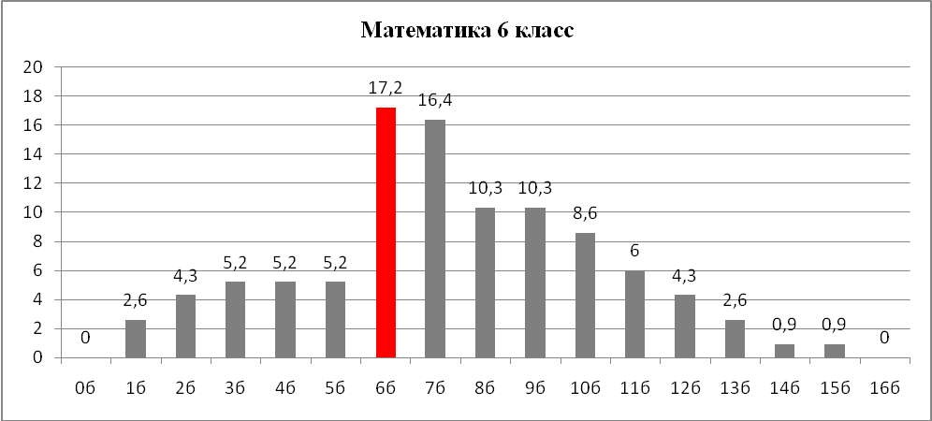

10. АНАЛИЗ ОБЕСПЕЧЕНИЯ ОБЪЕКТИВНОСТИ ПРОВЕДЕНИЯ ВСЕРОССИЙСКИХ ПРОВЕРОЧНЫХ РАБОТ В 2021 ГОДУ
В соответствии с Порядком проведения ВПР в 4-8 классах (утвержден приказом Министерства образования Тверской области от 05.03.2021 № 249/ПК) образовательным организациям было рекомендовано обеспечить общественное наблюдение при проведении и проверке ВПР.
Из 452 ОО – участников ВПР общественное наблюдение было организовано в 441 (97,6%) ОО (образовательные организации, предоставившие акты общественного наблюдения). В 11 (2,4%) ОО общественное наблюдение отсутствовало и на этапе проведения ВПР, и на этапе проверки работ обучающихся.
Доля ОО, обеспечивших общественное наблюдение при проведении и проверке ВПР, отображена в таблице.
Таблица 64
Количество/доля ОО, обеспечивших общественное наблюдение | В том числе, количество/доля ОО с участием общественных наблюдателей в каждом классе, на каждом предмете при написании ВПР (100%) | В том числе, количество/доля ОО с участием общественных наблюдателей в каждом классе, на каждом предмете при проверке ВПР (100%)
441/97,6% | 324/73,5% | 293/66,4%

Участие общественных наблюдателей на этапах проведения и проверки ВПР в разрезе параллелей
Таблица 65
Класс |  | Охват ОН всех проверяемых предметов в параллели на этапе проведения ВПР |  |  | Охват ОН всех проверяемых предметов в параллели на этапе проверки ВПР
Класс | Количество ОО, участников ВПР | 100% | частичный охват | общественного наблюдателя не было | 100% | частичный охват | общественного наблюдателя не было
4 | 426 | 388 (91%) | 19  (4,5%) | 19  (4,5%) | 368  (86%) | 16  (4%) | 42  (10%)
5 | 412 | 376 (91%) | 24  (6%) | 12  (3%) | 338  (82%) | 34  (8%) | 40  (10%)
6 | 418 | 377 (90%) | 24  (6%) | 17  (4%) | 340  (81%) | 35  (9%) | 43  (10%)
7 | 419 | 373 (89%) | 32  (7,7%) | 14  (3,3%) | 335  (80%) | 41  (10%) | 43  (10%)
8 | 422 | 376 (89%) | 29  (7%) | 17  (4%) | 347  (82%) | 33  (8%) | 42  (10%)

Анализ обеспечения объективности при проведении ВПР показал следующее.
Охват ОН (100%) во всех проверяемых предметах на этапе проведения ВПР составил в среднем 90% в зависимости от параллели. На этапе проверки - 82%.
Вместе с тем, анализ результатов проведения и проверки ВПР дает основание полагать, что вне зависимости от наличия или отсутствия ОН результаты обучающихся в целом идентичны. А присутствие / отсутствие «немотивированных» выбросов при переходе к более высокому баллу зависит от качества проверки работ обучающихся, от навыка сформированности критериального оценивания у педагогов ОО.
В целях контроля объективности в 35 ОО с признаками необъективности результатов ВПР-2020, был проведен анализ распределения первичных баллов по предметам (русский язык, математика). По результатам данного анализа можно утверждать, что в каждой ОО (в разных параллелях) присутствуют «немотивированные выбросы» при переходе к более высокому баллу. Необходимо отметить, что во всех 35 ОО (100%) было обеспечено общественное наблюдение и при проведении, и при проверке работ обучающихся. Таким образом, наличие «немотивированных выбросов» является косвенным свидетельством несформированности навыка критериального оценивания у педагогов данных организаций.
Учитывая наличие 5 ОО, не обеспечивших участие общественных наблюдателей при проведении и проверке ВПР-2021, также был проведен контроль объективности результатов в части анализа распределения первичных баллов по отдельным предметам. На диаграмме 44 приведен пример по одной из 5 школ - отчетливо виден скачок в баллах на границе отметок «2» и «3», «3» и «4» по математике в 5 классах, что может быть также связано не только с несформированностью навыка критериального оценивания у педагогов данной школы, но и с сознательным завышением отметок обучающихся при проверке работ обучающихся.

Диаграмма 44
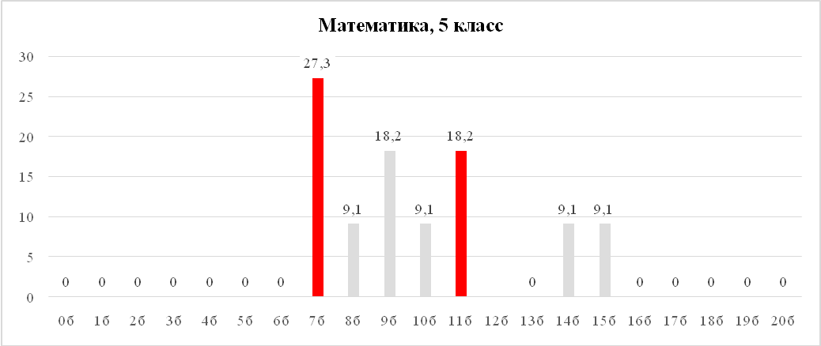

11. ВЫВОДЫ
Анализ результатов Всероссийских проверочных работ, проведенных весной 2021 года, показал следующее.
- Приняли участие в ВПР более 50 000 обучающихся 4 – 8 классов из 452 (100%) общеобразовательных организаций 42 муниципальных образований Тверской области.
- Проверка качества освоения основных образовательных программ проводилась по 10 предметам.
Доля обучающихся, достигших базового уровня подготовки в соответствии с ФГОС, составила по:
- русскому языку:
4 класс –95,6%; 5 класс – 89,9%; 6 класс – 87,4%; 7 класс – 87,5%; 8 класс – 84,9%
- математике:
4 класс – 98,2%; 5 класс – 91% ; 6 класс –90,1%; 7 класс – 91,3%; 8 класс – 92%.
- окружающему миру
4 класс – 99,6%;
- истории:
5 класс – 94,7%; 6,7 классы – 93,1%; 8 класс – 95,5%;
- биологии(по образцу 8 класса):
7 класс – 94,6%; 8 класс – 95,6%;
- биологии (по образцу 7 класса):
5 класс – 96,1%; 6 класс – 93,4%; 7 класс – 93,3%;
- географии:
6 класс – 97,4%; 7 класс – 92,8% 8 класс – 92,8%;
- обществознанию:
6 класс – 95%; 7 класс – 92,4%;8 класс – 91,4%;
- иностранному языку:
7 класс – английский язык – 82,3%;
7 класс – немецкий язык – 84,7%;
7 класс – французский язык – 93,4%;
- физике:
7 класс – 91,8%; 8 класс –91,0 %.
- химии:
8 класс – 96,3%;
- Показали высокие результаты - выполнили диагностическую работу на «5» по:
- русскому языку:
4 класс – 19,9 %; 5 класс – 16,7 %; 6 класс – 10,4%; 7 класс – 7,4%; 8 класс – 8,6%
- математике:
4 класс – 32,4%; 5 класс – 18,5% ; 6 класс – 7,5%; 7 класс – 9,8%; 8 класс – 3,8%.
- окружающему миру
4 класс – 25%;
- истории:
5 класс – 20,8%; 6 класс – 10,9%; 7 класс – 12,8%; 8 класс – 18%.
- биологии:
5класс – 14,6%; 6 класс – 13,4%; 7 класс – в диапазоне от 8-11%; 8 класс – 12,3%.
- географии:
6 класс – 11,7%; 7 класс – 9,6% 8 класс – 8,5%;
- обществознанию:
6 класс – 17,8%; 7 класс – 11,7%;8 класс – 13,5%;
- иностранному языку:
7 класс – английский язык –9,6%;
7 класс – немецкий язык –5,6%;
7 класс – французский язык –1,7%;
- физике:
7 класс – 10,2%; 8 класс –7,8%.
- химии:
8 класс – 20,8%;
Следует отметить, что в целом задания, проверяющие предметные знания, успешно выполняются обучающимися в диапазоне 60-80%. Задания, проверяющие сформированность функциональной грамотности обучающихся, универсальных учебных действий, относящихся к группе исследовательских умений (наблюдение, классификация, эксперимент, обобщение, формулирование выводов и пр.) выполняются хуже, в диапазоне 10-50% в зависимости от предмета/параллели. Особую сложность вызывали задания на межпредметную связь и взаимодействие при решении практических задач, а также ряд заданий на применение теоретических знаний в практической составляющей заданий.
При организации образовательного процесса педагогам важно помнить, что функциональная грамотность сегодня – это базовое образование личности, направленное на:
- готовность успешного взаимодействия с изменяющимся окружающим миром;
- возможность решать различные (в том числе нестандартные) учебные и жизненные задачи;
- способность построения социальных отношений;
-совокупность рефлексивных умений, обеспечивающих оценку своей грамотности, стремление к дальнейшему образованию.

Анализ полученных результатов позволил определить типологию наиболее существенных затруднений в предметной подготовке обучающихся 4-8 классов:
- русский язык:
- соблюдение орфографических и пунктуационных норм при написании текста под диктовку, при списывании текста;
- анализ слова (фонетический, морфологический и синтаксический разборы);
- определение основной мысли текста;
- знаки препинания при прямой речи, при обращении, в сложном предложении;
- лексический анализ слова;
- фактическое понимание текста, владение навыками различных видов чтения (изучающим, ознакомительным, просмотровым) и информационной переработки прочитанного материала.
- математика:
- выполнение вычислений; нахождение значения выражения;
- умение решать задачи практического характера. Решать задачи на покупки, движение; находить процент от числа, число по проценту от него, находить процентное отношение двух чисел, находить процентное снижение или процентное повышение величины.
- умение исследовать, распознавать геометрические фигуры. Выполнять построение геометрических фигур с заданными измерениями. Умение решать геометрические задачи; извлекать информацию о геометрических фигурах, представленную на чертежах в явном виде / применять геометрические факты для решения задач, в том числе предполагающих несколько шагов решения.
- умение анализировать, извлекать необходимую информацию, пользоваться оценкой и прикидкой при практических расчётах. Оценивать результаты вычислений при решении практических задач / решать задачи на основе рассмотрения реальных ситуаций, в которых не требуется точный вычислительный результат;
- овладение основами логического и алгоритмического мышления.
Решать задачи повышенной трудности.
- история:
- умение определять понятия, создавать обобщения, устанавливать аналогии, классифицировать, самостоятельно выбирать основания и критерии для классификации. Умение объяснять смысл основных хронологических понятий, терминов;
- умение устанавливать причинно-следственные связи, строить логическое рассуждение, делать выводы. Умение описывать условия существования, основные занятия, образ жизни людей в древности. Объяснять причины и следствия ключевых событий отечественной и всеобщей истории Средних веков, Нового времени;
- умение работать с изобразительными историческими источниками, понимать и интерпретировать содержащуюся в них информацию; умение устанавливать соответствие иллюстраций с событиями;
- знание истории родного края (владение фактологией по истории родного края; неумение видеть взаимосвязь истории Отечества с историей малой родины; непонимание роли личности в истории малой родины, государства и т. п.).
- биология:
- знание свойств живых организмов (структурированность, целостность, обмен веществ, движение, размножение, развитие, раздражимость, приспособленность, наследственность и изменчивость), их проявление у растений, животных, грибов и бактерий. Умение определять понятия, создавать обобщения, устанавливать аналогии, классифицировать, самостоятельно выбирать основания и критерии для классификации;
- умение устанавливать причинно-следственные связи, строить логическое рассуждение, умозаключение (индуктивное, дедуктивное и по аналогии) и делать выводы. Приобретение опыта использования методов биологической науки и проведения несложных биологических экспериментов для изучения живых организмов и человека.

- география:
- сформированность представлений о географических объектах, процессах, явлениях, закономерностях; владение понятийным аппаратом географии.
- умение различать изученные географические объекты, описывать по карте положение и взаиморасположение географических объектов;
- умение устанавливать причинно-следственные связи, строить логическое рассуждение. Смысловое чтение;
- умение осознанно использовать речевые средства для выражения своих мыслей, формулирования и аргументации своего мнения; владение письменной речью;
- умение использовать источники географической информации для решения различных задач.

- обществознание:
- умение находить, извлекать и осмысливать информацию правового характера, полученную из доступных источников, систематизировать, анализировать полученные данные; применять полученную информацию для соотнесения собственного поведения и поступков других людей с нормами поведения, установленными законом;
- применение полученных знаний и умений для определения собственной активной позиции в общественной жизни, для решения типичных задач в области социальных отношений, адекватных возрасту обучающихся.
- иностранный язык:
- говорение (монологическая речь): описание по фотографии
- физика:
- решение задач, используя физические законы (закон сохранения энергии, закон Гука, закон Паскаля, закон Архимеда) и формулы, связывающие физические величины (путь, скорость, масса тела, плотность вещества, сила, давление, кинетическая энергия, потенциальная энергия, механическая работа, механическая мощность, КПД простого механизма, сила трения скольжения, коэффициент трения): на основе анализа условия задачи записывать краткое условие, выделять физические величины, законы и формулы, необходимые для ее решения, проводить расчеты и оценивать реальность полученного значения физической величины;
- химия:
- осознавать значение теоретических знаний по химии для практической деятельности человека;
- умение решать расчетные задачи (вычислять массовую долю вещества);
- умение составлять уравнения химических реакций.
- Анализ результатов ВПР в ШНОР выявил ОО, в которых отмечено наличие неудовлетворительных результатов по русскому языку и/или математике во всех параллелях с 4 по 8 классы:
- по русскому языку – в 23 (29%)из 78ШНОР;
- по математике –в 21 (27%) из 78ШНОР.

Необходимо отметить, что количество ОО, в которых все/подавляющее большинство обучающихся с 4 по 8 класс продемонстрировали достижение базового уровня предметной подготовки значительно выросло и по сравнению с 2020г (5 ОО - 6%) и составило в 2021 году по русскому языку - 9 (12%) из 78 ШНОР, а по математике -14 (18%)из 78 ШНОР.
6. В целях контроля объективности результатов ВПР был проведен:
- анализ распределения первичных баллов по предметам.
По отдельным предметам/параллелям фиксируются «пики» на границе перехода к более высокой отметке, например, от «2» к «3» и т.д., что может свидетельствовать о несформированности навыка критериального оценивания у педагогов ОО и/или сознательном завышении отметок при проверке ВПР;
- анализ соответствия отметок за ВПР и отметок по журналу.
По итогам анализа выявлены значительные расхождения. Подтвердили школьную итоговую отметку около 60% обучающихся.
- анализ обеспечения объективности проведения ВПР.
Доля ОО, обеспечивших 100-% охват общественным наблюдением на каждом предмете во всех классах параллели составила 73,5% - на этапе проведения ВПР, 66,4% - на этапе проверки работ обучающихся.

12. Рекомендации
На основании полученных результатов и выводов могут быть предложены следующие рекомендации:
На региональном уровне
1. Обсудить результаты, полученные по итогам ВПР, с руководителями и специалистами муниципальных органов управления образованием в рамках проведения региональных семинаров/совещаний/ВКС.
2. В целях оказания адресной методической поддержки:
а) провести комплексный анализ результатов (ГИА, ВПР, РПР) и выявить общеобразовательные организации, демонстрирующие низкие образовательные результаты (ШНОР);
б) для педагогов ШНОР:
- организовать тематические курсы (модули) повышения квалификации по выявленным затруднениям по итогам оценочных процедур;
- организовать очно-заочное обучение педагогов по вопросам эффективного применения дистанционных технологий в образовательном процессе.
3. В рамках контроля объективности проведения ВПР:
а) провести работу по выявлению общеобразовательных организаций с признаками необъективных результатов ВПР-2021;
б) спланировать контрольно-надзорную деятельность в отношении ОО, показавших признаки необъективных результатов.

На уровне муниципальных органов управления образованием
1. Провести анализ результатов по каждой общеобразовательной организации, принявшей участие в ВПР. Результаты проведенного анализа оформить в виде аналитических справок, в которых отображаются дефициты по конкретному учебному предмету ВПР.
2. Организовать работу городских/районных методических объединений по выработке стратегии исправления типичных затруднений, выявленных по итогам анализа результатов ВПР.

На уровне образовательной организации
1. По результатам проведенного анализа определить типологию наиболее существенных затруднений/проблем и разделов/тем, не вызвавших затруднений: по каждому обучающемуся, классу, параллели, образовательной организации в целом по каждому учебному предмету, по которому выполнялась процедура ВПР, это позволит обозначить существующие проблемы в преподавании конкретного предмета в ОО.
2. В рамках ВСОКО:
- обратить особое внимание на систематичность внутришкольного контроля как комплекса мероприятий, обеспечивающих мониторинг результативности достижения планируемых результатов ФГОС НОО, ФГОС ООО;
-организовать контроль динамики ликвидации выявленных пробелов в подготовке обучающихся.
3. Усилить работу школьных методических объединений учителей начальных классов совместно с учителями – предметниками уровня основного общего образования в целях обеспечения преемственности в обучении и оценке образовательных достижений обучающихся, в том числе обсуждения вопросов, связанных с формированием функциональной грамотности обучающихся.
4. Провести информационно – разъяснительную работу с обучающимися и родителями по ознакомлению с критериями оценивания ВПР, их применению для самооценки своего уровня предметной подготовки.

Учителям-предметникам
1. Провести анализ результатов ВПР по каждому обучающемуся, классу, параллели.
2. На основе проведенного анализа определить обучающихся с рисками учебной неуспешности и выявить их причины (слабая сформированность читательских навыков и навыков работы с информацией; слабая сформированность навыков самоорганизации, самоконтроля; конкретные проблемы в предметной подготовке (неосвоенные системообразующие понятия, элементы содержания, без владения которыми невозможно понимание следующих тем; слабо сформированные предметные умения, навыки и способы деятельности) и пр.).
3. Провести анализ учебных программ, программ внеурочной деятельности, используемых УМК с целью включения дополнительного материала, необходимого для качественной подготовки обучающихся.
4. Внести в соответствующие разделы рабочей программы необходимые изменения, направленные на ликвидацию выявленных затруднений/пробелов.
5. Обеспечить учет индивидуальных особенностей и дифференцированный подход в организации образовательного процесса.
6. Проводить планомерную работу с талантливыми и одаренными обучающимися – выполнение заданий повышенной трудности, требующие логического обоснования, рассуждения, доказательства.
7. Оказать адресную помощь обучающимся в ликвидации выявленных пробелов в учебной подготовке. Для достижения положительной динамики организовать сопутствующее повторение западающих тем, ввести в план урока использование заданий для формирования устойчивых базовых знаний по предмету; регулярно проводить контрольные срезы по пройденным разделам предмета с целью выявления затруднений, которые остались у обучающихся и пр.
8. Усилить работу по формированию функциональной грамотности обучающихся – акцент на практическую применимость получаемых знаний, формируемых умений (в жизни, при изучении других предметов).
9. Учитывать критерии ВПР при проведении школьных диагностических работ.
10. Продолжить работу по повышению качества образования за счет внедрения форм и методов, обеспечивающих развитие универсальных учебных действий, учебной самостоятельности, повышение учебной мотивации у обучающихся.

